PENGARUH KUALITAS PELAYANAN TERHADAP KEPUASAN NASABAH PADA PT ASURANSI JIWA SYARIAH BUMIPUTERA PALEMBANG

Oleh :
Heni Purnamasari
NIM : 13190114

SKRIPSI

Diajukan kepada Fakultas Ekonomi dan Bisnis Islam UIN
Raden Fatah untuk memenuhi Salah Satu Syarat guna
Memperoleh Gelar Sarjana Ekonomi Syariah
PALEMBANG
2017

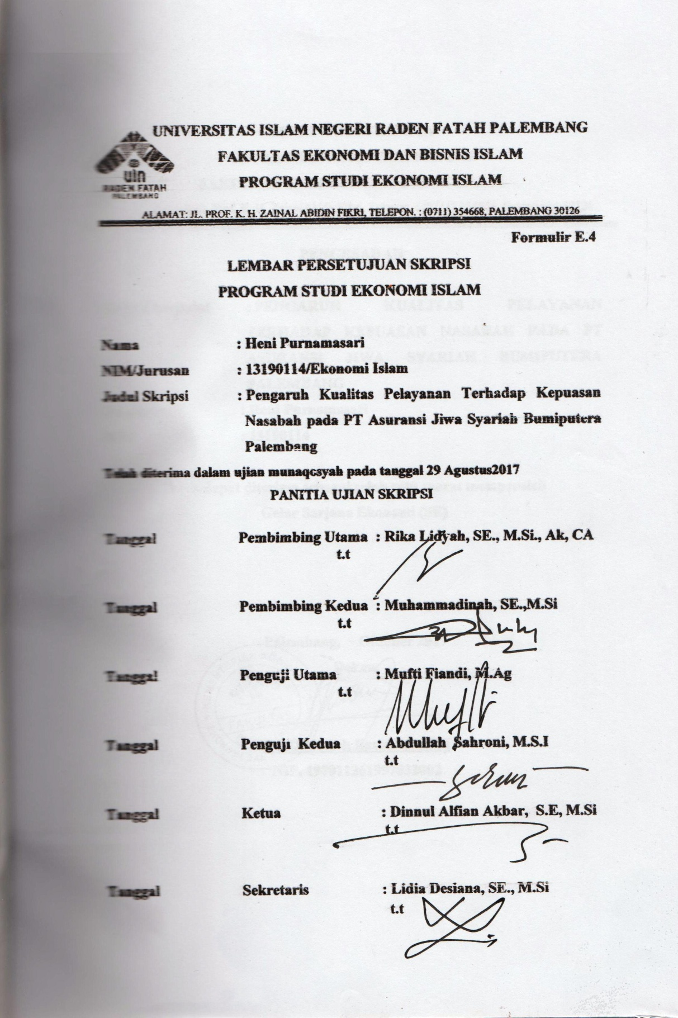

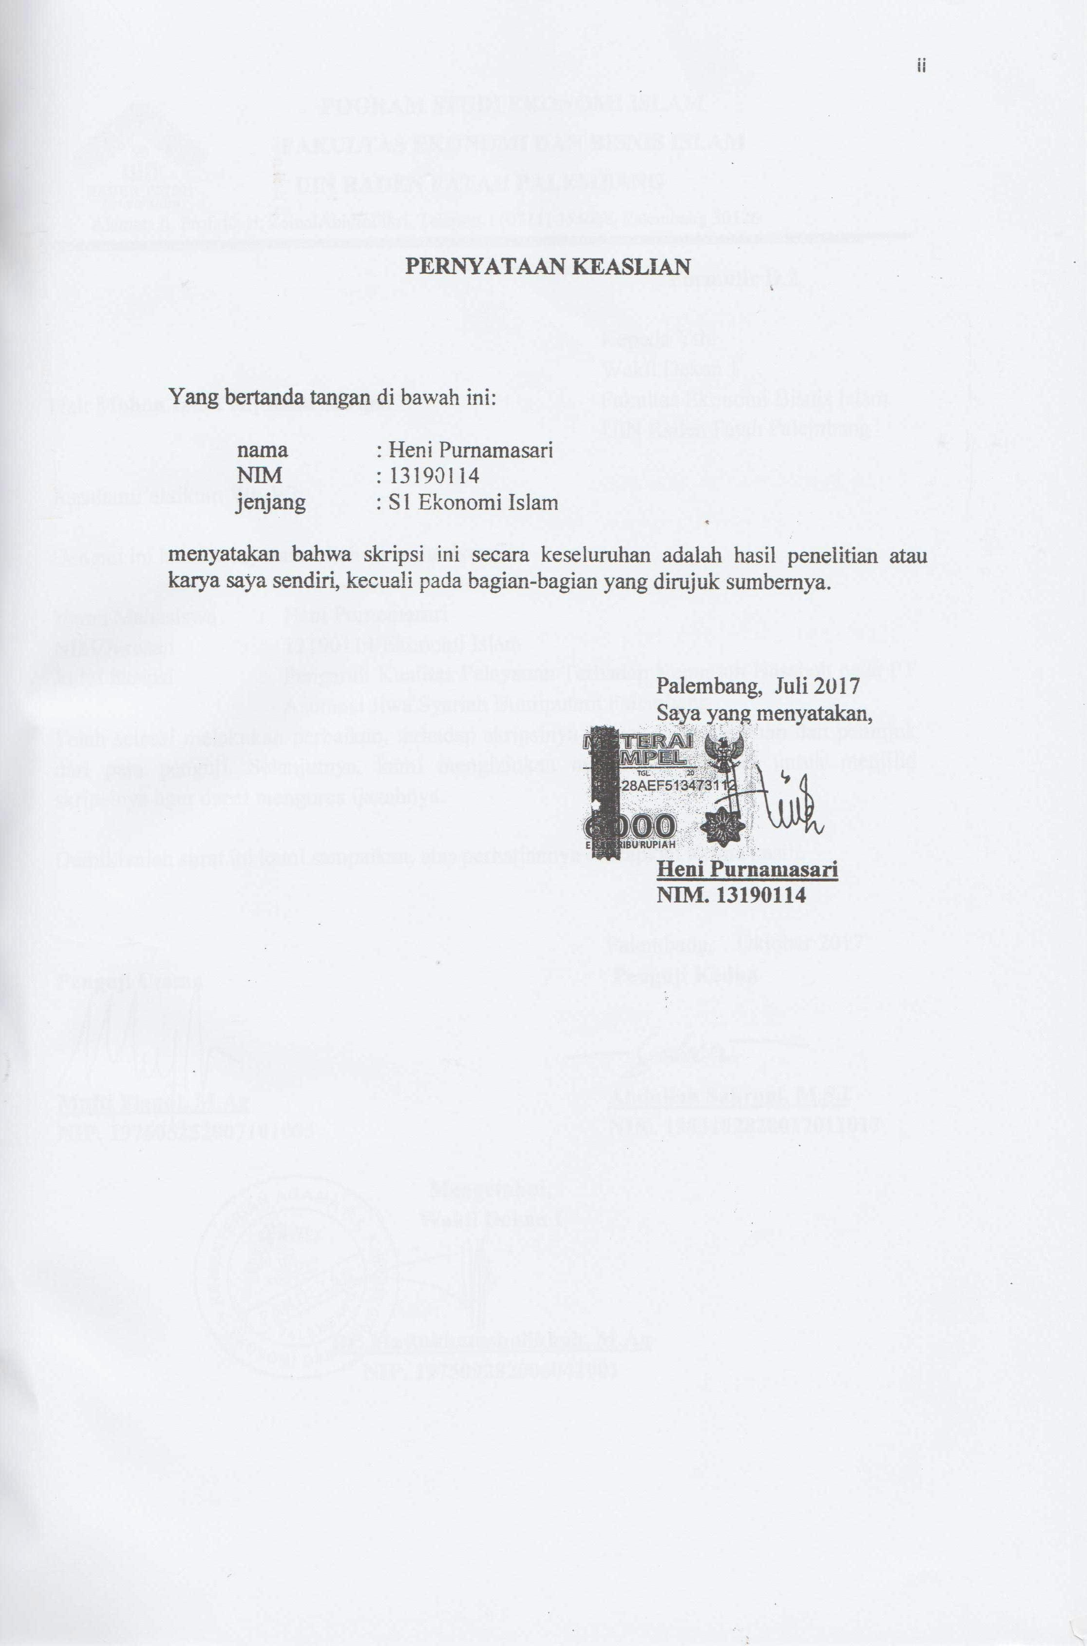

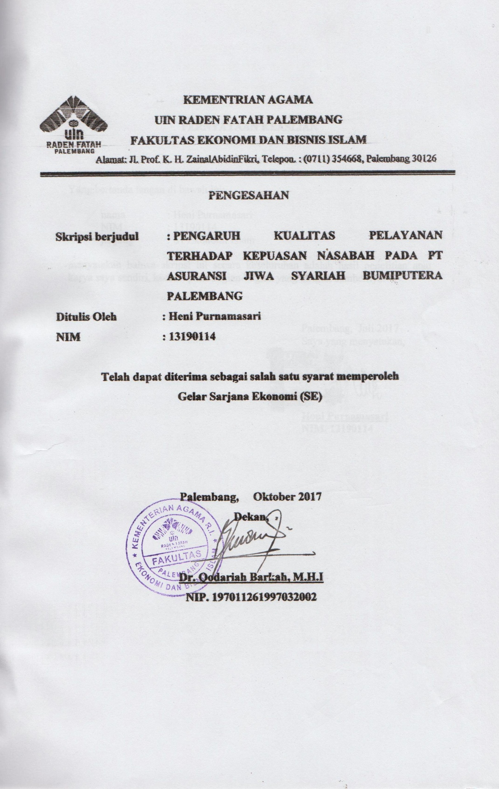

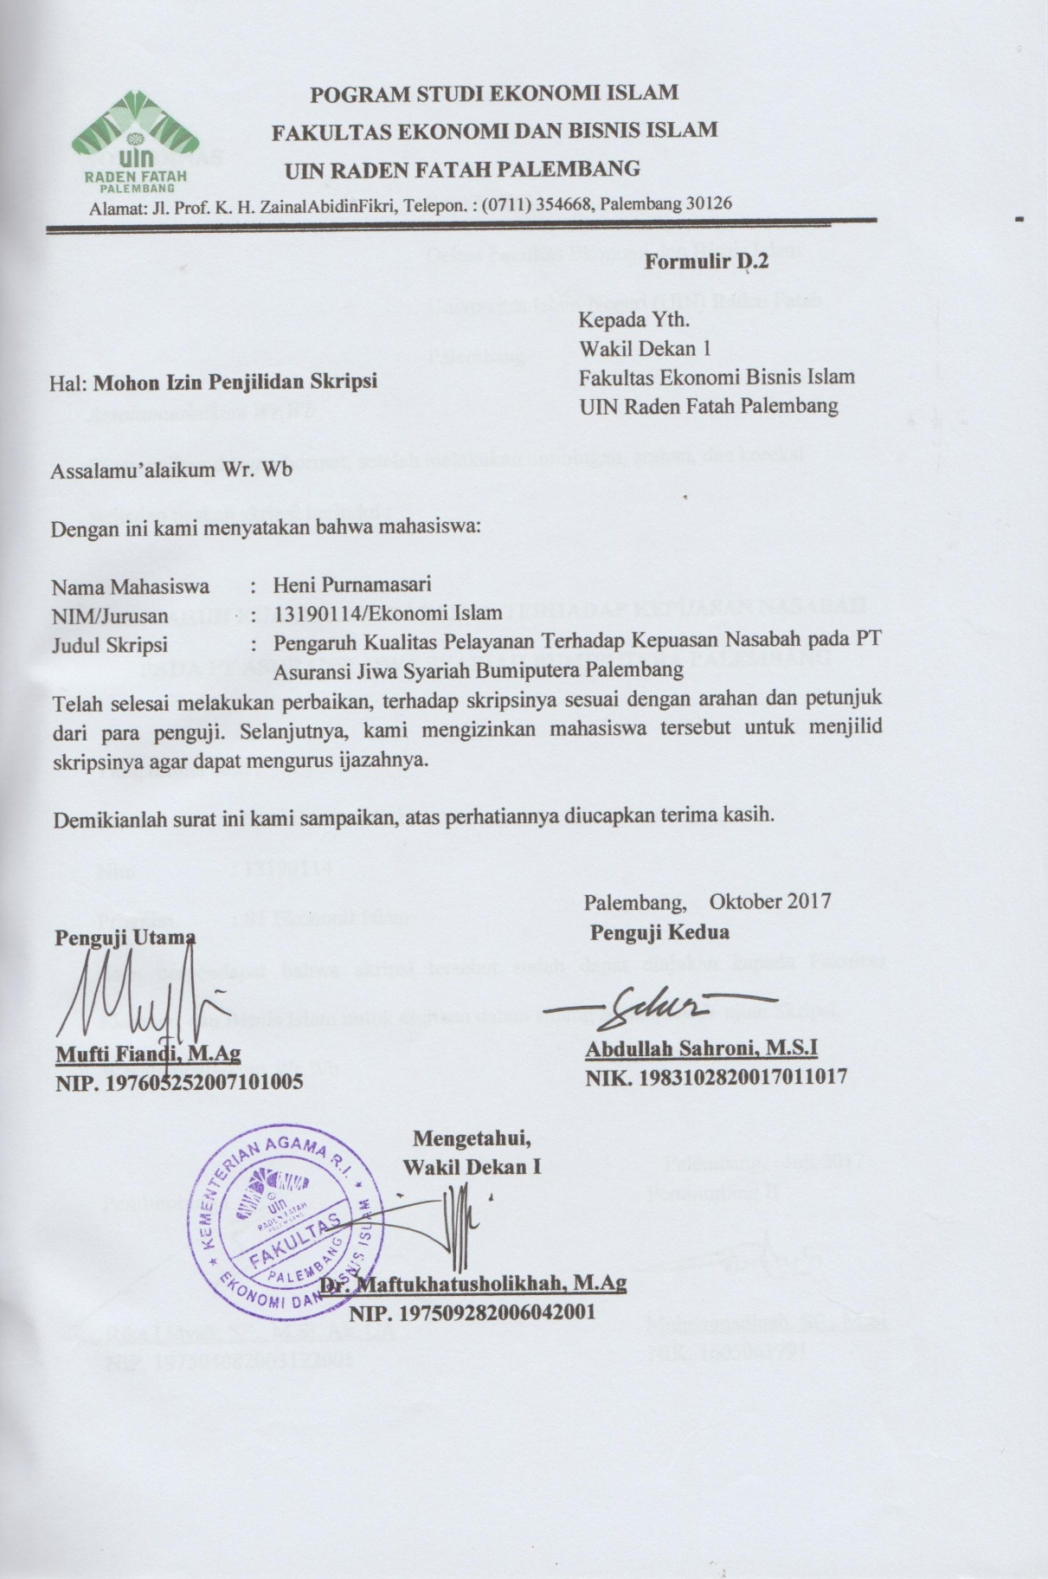

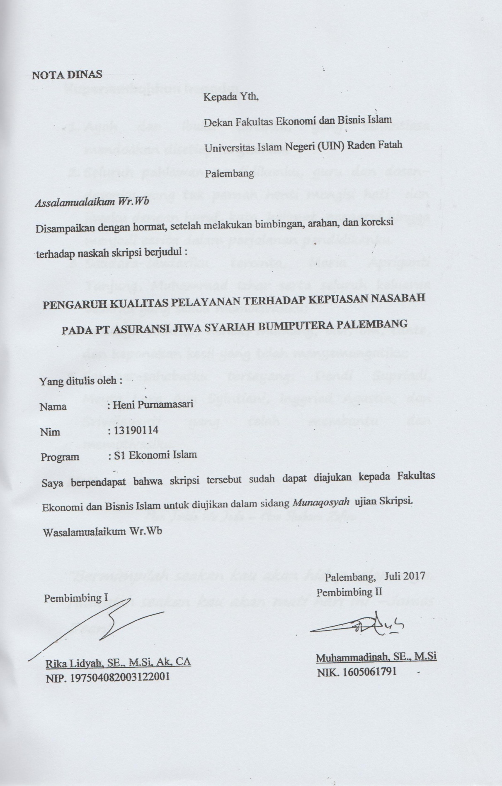

ABSTRAK

Pengaruh Kualitas Pelayanan Terhadap Kepuasan Nasabah pada PT Asuransi Jiwa Syariah Bumiputera Palembang
Kebutuhan akan jasa asuransi kini makin dirasakan,baik perorangan maupun dunia usaha di Indonesia. Asuransi merupakan sarana finansial dalam tata kehidupan rumah tangga, baik dalam menghadapi resiko yang mendasar seperti resiko kematian, atau dalam menghadapi resiko atas harta benda yang dimiliki.. Kualitas pelayanan yang ditawarkan yang akan berpengaruh terhadap kepuasan nasabah.
Tujuan penelitian ini adalah untuk mengetahui pengaruh kualitas pelayanan terhadap kepuasan nasabah pada PT Asuransi Jiwa Syariah Bumiputera Palembang.Sampel penelitian ini sebanyak 97 responden, dengan metode penyebaran kuisioner dengan populasi seluruh nasabah PT Asuransi Jiwa Syariah Bumiputera Palembang.Metode yang digunakan dalam penelitian ini adalah kuantitatif, adapun tahap-tahap pengujiannya adalah uji validitas, uji reliabilitas, uji normalitas, uji heteroskedastisitas, analisis regresi sederhana, uji koefisien determinasi ($R^{2}$), dan uji statistik t.
Data-data telah memenuhi uji asumsi klasik, diolah sehingga menghasilkan persamaan regresi linier sederhana sebagai berikut: Y= 0,237+ 0,944X karena nilai koefisien seluruhnya positif, maka hal ini berarti variabel independen kualitas pelayanan (X) mempunyai hubungan yang positif signifikan terhadap variabel dependen kepuasan nasabah (Y). Pengujian hipotesis menggunakan uji t menunjukkan bahwa variabel independen yang diteliti terbukti secara signifikan mempengaruhi variabel kepuasan nasabah. Angka R Square sebesar 0,855 menunjukkan bahwa 85,5% variabel kepuasan nasabah dapat dijelaskan oleh variabel independen, sedangkan sisanya sebesar 14,5% dijelaskan oleh variabel lain diluar penelitian ini.

Kata kunci: kualitas pelayanan, kepuasan nasabah

PEDOMAN TRANSLITERASI ARAB—LATIN
Berdasarkan Surat Keputusan Bersama Menteri Agama RI dan Menteri Pendidikan dan Kebudayaan RI No. 158/1987 dan No. 0543 b/U/1987 tertanggal 22 Januari 1988.
- Konsonan Tunggal
Huruf Arab | Nama Latin | Huruf | Keterangan
ا | Alief | - | tidak dilambangkan
ب | Ba>’ | B | -
ت | Ta>’ | T | -
ث | S|a>’ | S| | s dengan titik di atas
ج | Ji>m | J | -
ح | H{a>’ | H{ | h dengan titik di bawah
خ | Kha>’ | Kh | -
د | Da>| | D | -
ذ | Z|a>| | Z| | z dengan titik di atas
ر | Ra>’ | R | -
ز | Za>’ | Z | -
س | Si>n | S | -
ش | Syi>n | Sy | -
ص | S{a>d | S{ | s dengan titik di bawah
ض | D{a>d | D{ | d dengan titik dibawah
ط | T{a>’ | T{ | t dengan titik di bawah
ظ | Z{a>’ | Z{ | z dengan titik di bawah
ع | `Ain | ‘ | koma terbalik di atas
غ | Gain | G | -
ف | Fa>’ | F | -
ق | Qa>f | Q | -
ك | Ka>f | K | -
ل | La>m | L | -
م | Mi>m | M | -
ن | Nu>n | N | -
و | Wa>wu | W | -
ه | Ha>’ | H | -
ء | Hamzah | ` | Apostrof
ي | Ya>’ | Y | -

- Konsonan Rangkap
Konsonan rangkap (tasydid) ditulis rangkap
Contoh:
ةمدقم : muqaddimah
ةنيدملا ةرونملا : al- madī nah al- munawwarah
- Ta>` Marbûthah di akhir kata
- Bila dimatikan (ta` marbûthah sukun) ditulis h, kecuali untuk kata-kata Arab yang sudah terserap menjadi bahasa Indonesia
بِعِبَادَة : ditulis bi ‘ibâdah.
- Bila dihidupkan karena berangkai dengan kata lain (ta` marbûthah sambung) ditulis t
بِعِبَادَةِ رَبِّهِ : ditulis bi ‘ibâdat rabbih.
- Huruf Vokal
- Vokal Tunggal
- Fathah (---) = a
- Kasrah (---) = i
- Dhammah (---) = u
- Vokal Rangkap
    - (اي) = ay
    - (-- ي) = îy
    - (او) = aw
    - (-- و) = ûw
- Vokal Panjang
a. (ا---) = a>
b. (ي---) = i>
c. (و---) = u>

- Kata Sandang
Penulisan al qamariyyah dan al syamsiyyah menggunakan al-:
1. Al qamarîyah contohnya: ”الحمد“ ditulis al-ħamd
2. Al syamsîyah contohnya: “ النمل “ ditulis al-naml

Huruf Besar

Penulisan huruf besar disesuaikan dengan EYD

Kata dalam Rangkainan Frase dan Kalimat

Ditulis kata per kata, atau

Ditulis menurut bunyi atau pengucapannya dalam rangkaian tersebut

Daftar Singkatan

H = Hijriyah

M = Masehi

hal. = halaman

Swt. = subħânahu wa ta‘âlâ

saw. = sall Allâh ‘alaih wa sallam

QS = al-Qur`ân Surat

HR = Hadis Riwayat

terj. = terjemah

- Lain-lain
Kata-kata yang sudah dibakukan dalam Kamus Besar Bahasa Indonesia (seperti kata ijmak, nas, dll), tidak mengikuti pedoman transliterasi ini dan ditulis sebagaimana dalam kamus tersebut.

KATA PENGANTAR
بِسۡمِ ٱللَّهِ ٱلرَّحۡمَٰنِ ٱلرَّحِيمِ
Assalamu’alaikum warahmatullah wabarakatuh
Alhamdulillah, segala puji syukur penulis panjatkan kehadirat Allah Swt. karena dengan limpahan rahmat dan hidayah-Nya, penulis dapat memenuhi syarat kelulusan alih program studi S1 Ekonomi Islam UIN Raden Fatah Palembang dengan menyelesaikan skripsi yang berjudul “Pengaruh Kualitas Pelayanan Terhadap Kepuasan Nasabah pada PT Asuransi Jiwa Syariah Bumiputera Palembang”. Sholawat ma’a salam semoga tetap tercurahkan pada junjungan umat, Rasulullah saw. beserta keluarga, sahabat, dan orang-orang yang mengikuti jejaknya yang selalu istikamah di jalan-Nya hingga akhir zaman.
Penulis mengucapkan terima kasih yang sebesar-besarnya kepada kedua orang tuaku tercinta dan murobbiahku yang merupakan sumber inspirasi yang senantiasa memberikan cinta, dukungan, bimbingan, nasehat, serta doa.
Penulis menyadari keterbatasan kemampuan sebagai seorang peneliti yang masih pemula, yang tidak akan berhasil menyelesaikan skripsi ini tanpa bimbingan dan motivasi dari berbagai pihak yang membantu. Karena itu, pada kesempatan ini perkenankan penulis menghaturkan segenap ucapan terima kasih yang tiada batas kepada:
- Bapak Dr. H. Muhammad Sirozi, Ph.D. selaku Rektor Universitas Islam Negeri Raden Fatah Palembang
- Ibu Dr. Qodariah Barkah, M.H.I selaku Dekan Fakultas Ekonomi dan Bisnis Islam Universitas Islam Negeri Raden Fatah Palembang
- Ibu Titin Hartini, S.E, M.Si selaku Ketua Prodi Fakultas Ekonomi dan Bisnis Islam Universitas Islam Negeri Raden Fatah Palembang
- Ibu Mismiwati, S.E, M.Si selaku Sekretaris Prodi Ekonomi Islam Fakultas Ekonomi dan Bisnis Islam Universitas Islam NegeriRaden Fatah Palembang
- Ibu Amalia Hasanah, S.S.,M.Pd selaku pembimbing Akademik yang telah memotivasi dalam penulisan skripsi ini.
- Ibu Rika Lidyah, SE, M.Si, Ak, ACselaku pembimbing I penulis yang telah banyak meluangkan waktu untuk membimbing serta memberi arahan, semangat dan motivasi dalam penyusunan skripsi ini;
- Bapak Muhammadinah, SE, M.Si selaku pembimbing II penulis yang telah banyak meluangkan waktu untuk membimbing serta memberi arahan, semangat dan motivasi dalam penyusunan skripsi ini;
- Segenap dosen Prodi Ekonomi Islam Fakultas Ekonomi dan Bisnis Islam UIN Raden Fatah Palembang yang telah banyak berperan aktif dalam menyumbangkan ilmu, wawasan, dan pengetahuan kepada penulis;
- Seluruh karyawan PT Asuransi Jiwa Syariah Bumiputera Palembang yang telah memberikan waktu dan kemudahan bagi penulis untuk mengadakan penelitian;
- Semua saudara-saudariku, serta keluarga besarku, terima kasih atas bantuan moril dan semangatnya;
- Sahabat seperjuanganku, Helisia Krisdayanti dan teman-teman Ekonomi Islam 3 lainnya terima kasih atas semangat dan kerjasamanya.

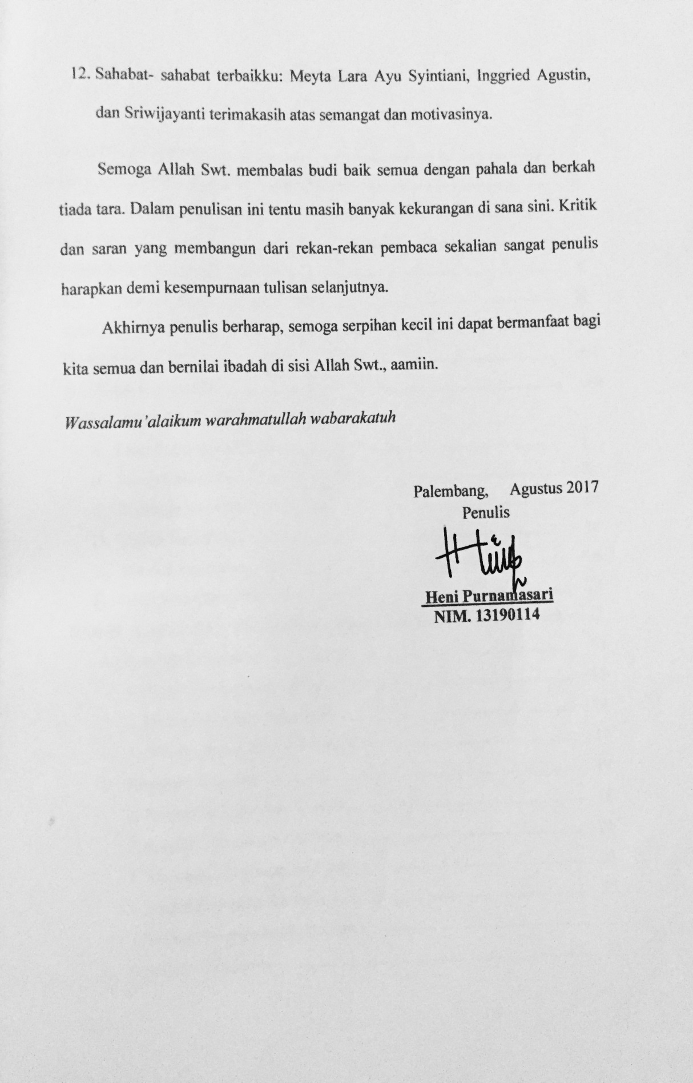

Kupersembahkan kepada:

- Ayah dan Ibuku tercinta, yang senantiasa mendoakan disetiap langkahku;
- Seluruh pahlawan pendidikanku, guru dan dosen-dosenku yang tak pernah henti mengisi hati dan jiwaku dengan huruf, kata, kalimat, paragraf hingga menjadi cerita dalam perjalanan pendidikanku.
- Saudara-saudariku tercinta, Maria Apriyanti Tanjung, Muhammad Izhar serta seluruh keluarga besarku yang selalu memotivasiku;
- Keluarga besarku, nenek, mamang, bibi, om, tante, dan keponakan kecil yang telah menyemangatiku;
- Sahabat-sahabatku tersayang; Dendi Supriadi, Meyta Lara Ayu Syintiani, Inggried Agustin, dan Sriwijayanti yang telah membantu dan memotivasiku.

Motto:

Man Jadda Wa Jada – Man Shobaro Zafiro

“Bermimpilah seakan kau akan hidup selamanya. Hiduplah seakan kau akan mati hari ini –James Dean”

DAFTAR ISI

Hal.

HALAMAN JUDUL i

HALAMAN PERNYATAAN KEASLIAN ii

NOTA DINAS iv

ABSTRAK v

PEDOMAN TRANSLITERASI vi

KATA PENGANTAR ix

DAFTAR ISI xiii

DAFTAR TABEL xvi

DAFTAR GAMBAR xvii

BAB I PENDAHULUAN

Latar Belakang Masalah 1

Batasan Masalah 9

Rumusan Masalah 10

Tujuan Penelitian 10

Manfaat Penelitian 10

Orisinalitas Penelitian 12

BAB II LANDASAN TEORI DAN PENGEMBANGAN HIPOTESIS

Kualitas Pelayanan 13

1. Pengertian Kualitas Pelayanan 13

2. Dimensi Kualitas Pelayanan 14

3. Prinsip-prinsip Kualitas Pelayanan 17

Kepuasan Nasabah 19

1. Pengertian Kepuasan Nasabah 19

2. Indikator Kepuasan Nasabah 21

3. Mengukur Kepuasan Nasabah 23

4. Model Kepuasan Nasabah 25

5. Metode Pengukuran Kepuasan……………………………………. 28

Penelitian Terdahulu 30

Pengembangan Hipotesis / Pengaruh Hubungan Kualitas Pelayanan terhadap Kepuasan Nasabah 45

Kerangka Teoritis 51

Hipotesis Penelitian 52

BAB III METODOLOGI PENELITIAN
  - Setting Penelitian 53
  - Desain Penelitian 53
  - Sumber dan Jenis Data 54
1. Sumber Data 54
2. Jenis Data 54
  - Populasi dan Sampel 54
1. Populasi 54
2. Sampel 55
  - Teknik Pengumpulan Data 55
  - Variabel-Variabel Penelitian 56
1. Variabel Bebas (Independent Variabel) 56
2. Variabel Terikat (Dependent Variabel) 56
  - Instrumen Penelitian 57
1. Uji Validitas 57
2. Uji Reliabilitas 58
  - Teknik Analisis Data 59
1. Uji Asumsi Klasik 59
a. Uji Normalitas 59
b. Uji Linieritas 60
c. Uji Heteroskedastisitas 60
2. Analisis Regresi Linear Sederhana 61
3. Uji Hipotesis 62
a. Koefisien Determinasi ($R^{2}$) 62
b. Uji Signifikan Parameter Individual (Uji Statistik t) 63

BAB IV PEMBAHASAN PENELITIAN
- Gambaran Singkat PT Asuransi Jiwa Syariah Bumiputera Palembang. 64
- Karakteristik Responden 64
1. Klasifikasi Berdasarkan Jenis Kelamin 64
2. Klasifikasi Berdasarkan Usia Responden 65
- Deskripsi data penelitian 67
- Uji Validitas dan Reliabilitas Instrumen 69
1. Uji Validitas 69
2. Uji Reliabilitas 71
- Hasil Analisis Data 73
1. Uji Asumsi Klasik 73
a. Uji Normalitas 73
b. Uji Linieritas 74
c. Uji Heteroskedastisitas 75
2. Analisis Regresi Linear Sederhana 76
3. Uji Hipotesis 78
a. Koefisien Determinasi ($R^{2}$) 78
b. Uji Signifikan Parameter Individual (Uji Statistik t) 79
- Pembahasan 80

BAB V SIMPULAN DAN SARAN
- Simpulan 82
- Saran 82

DAFTAR PUSTAKA

LAMPIRAN-LAMPIRAN

DAFTAR RIWAYAT HIDUP

DAFTAR TABEL

Hal.

Tabel 1.1 :Research Gap Kualitas pelayanan terhadap Kepuasan Nasabah 9

Tabel 2.1 : Ringkasan Penelitian Terdahulu 36

Tabel 3.1 : Definisi Operasional Variabel 57

Tabel 3.2 : Pedoman untuk interpensi terhadap koefisien korelasi 58

Tabel 4.1 : Jenis Kelamin Responden PT Asuransi Jiwa Syariah Bumiputera Palembang 65

Tabel 4.2 : Usia Responden PT Asuransi Jiwa Syariah Bumiputera Palembang ...66

Tabel 4.3 : Hasil Skor Kuisioner Variabel Kualitas Pelayanan 67

Tabel 4.4 : Hasil Skor Kuisioner Variabel Kepuasan Nasabah 68

Tabel 4.5 :Hasil Uji Validitas Instrument Variabel Kualitas Pelayanan 70

Tabel 4.6 : Hasil Uji Validitas Instrument Variabel Kepuasan Nasabah 71

Tabel 4.7 : Hasil Uji Reliabilitas Instrument Variabel Kualitas Pelayanan 72

Tabel 4.8 : Hasil Uji Reliabilitas Instrument Variabel Kepuasan Nasabah 73

Tabel 4.9 :Nilai Uji Normalitas Kolmogorov- Smirnov Kualitas Pelayanan

Terhadap Kepuasan Nasabah 74

Tabel 4.10 : Hasil Uji Linieritas Kualitas Pelayanan terhadap Kepuasan Nasabah 75

Tabel 4.11 :Cofficients (Analisis Regresi Linear Sederhana) 77

Tabel 4.12 : Koefisien Determinasi 78

Tabel 4.13 : Uji Signifikan Parameter Individual (Uji t) 79

DAFTAR GAMBAR

Hal.

Gambar 2.1 : Kerangka Teoritis 51

Gambar 4.1 : Uji Heteroskedastisitas 76

BAB I
PENDAHULUAN

- Latar Belakang Masalah
Kebutuhan akan jasa asuransi kini makin dirasakan,baik perorangan maupun dunia usaha di Indonesia. Asuransi merupakan sarana financial dalam tata kehidupan rumah tangga, baik dalam menghadapi resiko yang mendasar seperti resiko kematian, atau dalam menghadapi resiko atas harta benda yang dimiliki.
Keberhasilan suatu perusahaan asuransi juga sangat dipengaruhi oleh bagaimana perusahaan tersebut dapat memuaskan nasabahnya, dan salah satunya dengan memberikan pelayanan kepada nasabah yang hendaknya diarahkan kepada pelayanan yang berkesinambungan. Kepuasan nasabah secara individu sangat sulit dicapai karena bermacam-macam keinginan setiap nasabah. Oleh karena itu setiap perusahaan asuransi mempunyai berbagai pendekatan untuk mendapatkan solusi yang bagus untuk nasabah. Hal ini didukung oleh pernyataan Kotler yang menyatakan bahwa kepuasan adalah perasaan senang atau kecewa seseorang yang berasal dari perbandingan antara kesannya terhadap kinerja atau hasil suatu produk dan harapan-harapannya.
Permasalahan ketidakpuasan nasabah tidak terlepas dari layanan yang diberikan oleh penyaji jasa. Parasuraman mengemukakan bahwa dalam mengevaluasi jasa yang bersifat intangible, konsumen umumnya menggunakan atribut : (1) Bukti langsung (tangibles), meliputi fasilitas fisik, perlengkapan, pegawai dan sarana komunikasi. (2) Keandalan (reliability), yakni kemampuan memberikan pelayanan yang dijanjikan dengan segera, akurat dan memuaskan. (3) Daya tanggap (responsibility), yaitu keinginan para staff dan karyawan untuk membantu para konsumen dan memberikan pelayanan dengan tanggap. (4) Jaminan (assurance), mencakup pengetahuan, kemampuan, kesopanan, dan sifat dapat dipercaya yang dimiliki para staff, bebas dari bahaya, resiko atau keragu-raguan. (5) Empati (empathy), meliputi kemudahan dalam melakukan hubungan, komunikasi yang baik, perhatian pribadi, dan memahami kebutuhan para konsumen. Memang tidak mudah menjadi yang terbaik, selain harus menyediakan kualitas pelayanan terbaik juga ada faktor pola perilaku konsumen yang tidak mudah ditebak, apalagi di Indonesia yang terdiri dari berbagai macam budaya, sehingga memiliki ragam pola perilaku yang berbeda pula. Hal ini sesuai pernyataan Lupiyoadi bahwa salah satu faktor utama yang harus diperhatikan oleh perusahaan dalam meningkatkan kepuasan konsumen adalah kualitas pelayanan.
Menurut Zeithaml dan Bitner, kepuasan konsumen adalah sejauh mana tanggapan konsumen mengenai pemenuhan kebutuhan. Kepuasan merupakan penilaian mengenai ciri atau keistimewaan produk atau jasa yang dirasakan sendiri oleh konsumen.Sedangkan kepuasan konsumen itu sendiri menurut Kotler dan Keller, kepuasan konsumen adalah perasaan senang atau kecewa seseorang yang timbul karena membandingkan kinerja yang dipersepsikan produk (hasil) terhadap ekspektasi mereka.Menurut Ali Hassan kepuasan atau ketidakpuasan merupakan suatu perasaan konsumen sebagai respon terhadap produk barang atau jasa yang telah dikonsumsi. Kepuasan atau ketidakpuasan merupakan respon pelanggan terhadap evaluasi ketidaksesuain yang dipersepsikan antara harapan sebelum pembelian dan kinerja aktual produk yang dirasakna setelah pemakaiannya. Pelanggan yang puas ketika kualitas layanan yang dirasa sesuai atau bahkan melebihi harapan.
Pelayanan adalah setiap tindakan atau kegiatan yang dapat ditawarkan oleh pihak kepada pihak lain, pada dasarnya tidak berwujud dan tidak mengakibatkan kepemilikan apapun. Pelayanan adalah rasa menyenangkan yang diberikan kepada orang lain disertai kemudahan-kemudahan dan memenuhi segala kebutuhan mereka.
Pelayanan juga dapat didefinisikan sebagai suatu kinerja penampilan, tidak berwujud dan cepat hilang, lebih dapat dirasakan daripada memiliki atas jasa yang ditawarkan tersebut. Dalam strategi pemasaran, definisi jasa diminati dengan baik pengertiannya sangat berbeda dengan produk berupa barang. Jasa merupakan aktivitas-aktivitas yang tidak berwujud. Didalam jasa selalu ada aspek interaksiantara pihak konsumen dan pemberi jasa, meskipun pihak-pihak yang terlibat tidak selalu menyadari.
PT Asuransi Jiwa Syariah Bumiputera merupakan salah satu anak perusahaan Asuransi Bumiputera yang bergerak dalam bidang syariah yang dibentuk pada tahun 2003 dan berlokasi di Jl. R. E. Martadinata No.1071, Sei Buah, Ilir Timur II, Kota Palembang, Sumatera Selatan. Sebagai perusahaan asuransi terkemuka di Indonesia, Asuransi Jiwa Bumiputera harus dapat bersaing dengan memberikan layanan terbaik kepada nasabah maupun calon nasabah agar mau bergabung dalam Asuransi Jiwa Bumiputera sehingga tercipta kepuasan nasabah dan dapat menarik nasabah sebanyak-banyaknyadan mendapatkan laba semaksimal mungkin.
Asuransi Bumiputera Syariah menawarkan banyak produk, antara lain adalah sebuah asuransi jiwa perseorangan syariah dan asuransi jiwa kumpulan syariah. Asuransi perseorangan syariah terdiri dari tiga layanan yaitu Mitra Iqra Plus, Mitra Mabrur Plus, dan Mitra Amanah.Untuk Mitra Iqra Plus merupakan sebuah layanan syariah yang memberikan jaminan pendidikan.Jaminan atau asuransi pendidikan syariah ini diberikan dari sekolah dasar sampai perguruan tinggi.System dari asuransi perlindungan dan juga pendidikan tersebut diberikan bagi anak yang masih memiliki orang tua maupun yang sudah tidak memiliki orang tua.
- Mitra Iqro Plus. Cara untuk mendaftar sebagai mitra pada iqra plus adalah dengan mendaftarkan diri Anda beserta keluarga dan menyisihkan sebagian dari penghasilan Anda dengan cara menabungnya di Asuransi Bumiputera Syariah. Uang yang disetorkan akan dikelola secara syar’i oleh pihak perusahaan. Sedangkan untuk asuransi Bumiputera Syariah berupa layanan Mitra Amanah akan mampu memberikan sebuah rencana keuangan pada keluarga Anda secara syar’i. Pada asuransi berbasis syariah ini, uang yang disetorkan tidak hanya akan berguna sebagai asuransi jiwa saja, melainkan juga sebagai investasi yang berbasis syariah.
- Mitra Amanah. Dengan menggunakan sebuah investasi maka keuangan keluarga Anda akan dikelola dengan baik oleh pihak perusahaan. Sistem yang ditawarkan pada Mitra Amanah dimana apabila orang yang mendaftarkan asuransi suatu ketika meninggal dunia, maka semua uang yang sudah di investasikan dapat diwariskan kepada pihak yang berhsk menerimanya. Selain itu, dana yang telah diinvestasikan dapat diambil ketika asuransi sudah berjalan selama dua tahun.
- Mitra Mabrur Plus. Asuransi Bumiputera Syariah berupa mitra mabrur yaitu memberikan pelayanan untuk mempersiapkan dana untuk berkunjung ke Baitullah. Pastinya, untuk pergi ke Baitullah ini membutuhkan dana yang besar. Dana yang digunakan didapatkan dengan cara Anda menabung dan juga dengan system mudharabah atau bagi hasil. Semua layanan yang diberikan oleh Asuransi Bumiputera Syariah memang menggunakan system syariah jadi tidak akan merugikan salah satu pihak, melainkan kedua belah pihak akan diuntungkan. Sehingga, uang yang Anda gunakan untuk berinvestasi atau untuk asuransi merupakan uang yang halal untuk digunakan. Dengan begitu, hidup Anda beserta keluarga akan merasa aman dan juga tenang.
Menurut Direktur Utama PT Asuransi Jiwa Syariah Bumiputera, Hadry Harahap dalam kompas.com menyebutkan bahwa PT Asuransi Jiwa Syariah Bumiputera telah resmi beroperasi setelah memperoleh izin dari Otoritas Jasa Keuangan (OJK) pada tanggal 5 September 2016 lalu. Perusahaan asuransi jiwa dengan prinsip syariah ini merupakan hasil spin off atau pemisahan unit usaha syariah Asuransi Jiwa Bersama (AJB) Bumiputera 1912. Meski terbilang baru, PT Asuransi Jiwa Syariah Bumiputera mendapatkan rekor dari Museum Rekor Dunia Indonesia (Muri).
Berdasarkan hasil wawancara langsung dengan Neni sebagai agen asuransi bumiputera syariah dan Evita Dewi sebagai Suvervisor di PT Asuransi Jiwa Syariah Bumiputera Syariah Palembang, bahwa kendala umum yang dihadapi dalam meningkatkan jumlah polis/nasabah dan merasa puas dengan kualitas pelayanan yang diberikan sudah semaksimal mungkin hanya saja masih banyak nasabah yang belum mengerti atau masih bingung dengan produk-produk syariah yang ditawarkan, selain itu sudah semakin banyak persaingan antara asuransi syariah dan bank syariah yang menawarkan produk sejenis.Oleh karena itu PT Asuransi Jiwa Syariah Bumiputera selalu meningkatkan kualitas pelayanan dan mengeluarkan produk yang berbeda agar menarik nasabah untuk bergabung.Selama periode 1 Desember hingga 30 Desember 2016, pemegang polis PT Asuransi Jiwa Syariah Bumiputera Palembang sudah mencapai 3.285 jiwa.Setiap periode selalu terdapat perubahan jumlah polis, ada peningkatan dan penurunan.
Pelayanan yang diberikan PT Asuransi Jiwa Syariah Bumiputera Palembang terlihat langsung secara detail, dari segi tata ruanganPT Asuransi Jiwa Syariah Bumiputera Palembang sudah rapi karena terlihat beberapa berkas kantor yang tersusun dan tata meja. Dari segi penilaian karyawan, karyawan PT Asuransi Jiwa Syariah Bumiputera Palembang sudah memberikan respon baik kepada nasabah atau tamu yang ingin bertanya mengenai produk-produk asuransi yang ditawarkan. Selain itu, pembayaran polis asuransi di PT Asuransi Jiwa Syariah Bumiputera Palembang bisa dibayar melalui bank atau via transfer, sehingga nasabah tidak harus datang ke kantor langsung. Jika ada pertanyaan atau yang tidak dimengeti, nasabah bisa menghubungi nomor telepon kantor. Beberapa masalah yang dikeluhkan nasabah yaitu masalah tempat parkir kantorPT Asuransi Jiwa Syariah Bumiputera yang belum memadai. Namun secara keseluruhan pihak PT Asuransi Jiwa Syariah Bumiputera Palembang telah memaksimalkan kinerja kualitas pelayanan agar dapat memberikan kepuasan nasabah yang berasuransi.
Berdasarkan hasil pengamatan yang dilakukan Melani, PT Asuransi Jiwa Syariah Bumiputeramerupakan sebuah asuransi jiwa yang kompetitif dan menguntungkan karena tidak ada pihak yang dirugikan terbukti dengan produk-produk yang ditawarkan. Secara keseluruhan, PT Asuransi Jiwa Syariah BumiputeraPalembang telah melakukan pelayanan yang baik kepada nasabah dan telah menawarkan produk-produk terbaik yang berbeda dengan tempat lain serta melakukan banyak promosi.
Dari fenomena ini dapat kita simpulkan bahwa kualitas pelayanan berpengaruh positif terhadap kepuasan pelanggan/nasabah, namun tidak semua kejadian empiris sesuai dengan teori yang ada.Dan hal ini diperkuat dengan adanya Research Gap dalam penelitian-penelitian terdahulu.Beberapa penelitian yang berkaitan dengan Kualitas Pelayanan terhadap kepuasan nasabah memberikan hasil yang berbeda-beda.
Hasil penelitian Ivan Mutaqqin (2013) yang berjudul “Analisis Pengaruh Kualitas Pelayanan Terhadap Kepuasan Nasabah pada Asuransi Jasaraharja Putera Semarang”, dari hasil penelitian menunjukan bahwa bukti fisik, kehandalan, daya tanggap, jaminan,dan empati memiliki pengaruh positif dan signifikan terhadap kepuasan nasabah.Hasil penelitian Iis Sugianti (2014) yang berjudul “Analisis Pengaruh Kualitas Pelayanan TerhadapKepuasan Nasabah yang Mengajukan Klaim(Pada PT Prudential Life Assurance Cilegon)”. Berdasarkan hasil penelitian ini menunjukan bahwa Kualitas Pelayanan (X) tidak berpengaruhsignifikan terhadap Kepuasan Nasabah/Nasabah karena hasil penghitungan regresi sederhanamenunjukkan bahwa sig (0,203) = 0,05. Koefisien determinasi sebesar 0,034 artinya KualitasPelayanan (X) dapat mempengaruhi Kepuasan Nasabah sebesar 3,4%.
Research Gap kualitas pelayanan terhadap kepuasan nasabah
Pengaruh kualitas layanan terhadap Kepuasan nasabah. | Hasil penelitian | Peneliti
 | Terdapat pengaruh kualitas pelayanan terhadap kepuasan nasabah | Ivan Muttaqin (2013)
 | Tidak terdapat pengaruh kualitas pelayanan terhadap kepuasan nasabah | Iis Sugianti (2014)

Berdasarkan latar belakang diatas, maka peneliti tertarik melakukan penelitianyang judul “Pengaruh Kualitas Pelayanan Terhadap Kepuasan Nasabah pada PT Asuransi Jiwa Syariah Bumiputera Palembang”
- Batasan Masalah
Berdasarkan latar belakang masalah yang akan dibahas, maka penulis membatasi permasalahan dalam penelitian ini adalah:
- Penelitian ini hanya berkaitan dengan kualitas pelayanan terhadap kepuasannasabah pada PT Asuransi Jiwa Syariah Bumiputera Palembang
- Pengamatan dan penelitian ini terbatas pada nasabah PT Asuransi Jiwa Syariah Bumiputera Palembang
- Rumusan Masalah
Bagaimana pengaruh kualitas pelayanan terhadap kepuasan Nasabah pada PT Asuransi Jiwa Syariah Bumiputera Palembang?
- Tujuan Penelitian
Tujuan dilakukannya penelitian ini adalah:Untuk mengetahui pengaruh kualitas pelayanan terhadap kepuasan nasabah pada PT Asuransi Jiwa Syariah Bumiputera Palembang
- Manfaat Penelitian
Hal penting dalam suatu penelitian adalah kemanfaatan yang bisa diperoleh atau dirasakan setelah selesai penulisan penelitian. Adapun manfaat yang diharapkan dari penelitian ini adalah:
- Kontribusi Teoritis
Penelitian ini diharapkan memberikan manfaat positif terkait kualitas layanan terhadap kepuasan nasabah pada PT Asuransi Jiwa Syariah Bumiputera dan sebagai bahan pertimbangan dan acuan dalam mengembangkan perusahaan dimasa yang akan datang.
- Kontribusi Praktik
1. Bagi penulis
Untuk mengaplikasikan sedikit pengetahuan yang penulis peroleh selama menuntut ilmu dalam masa perkuliahan program studi Ekonomi Islam, fakultas ekonomi dan bisnis Islam, di UIN Raden fatah Palembang, dan tentunya juga menambah pengetahuan penulis tentang “Pengaruh Kualitas Pelayanan Terhadap Kepuasan Nasabahpada PT Asuransi Jiwa Syariah Bumiputera Palembang”, serta penelitian ini salah satu syarat bagi penulis untuk menyelesaikan perkuliahan program studi ekonomi Islam.
2. Bagi Akademis
Penelitian ini diharapkan dapat menjadi referensi serta dapat mendukung penelitian selanjutnya dalam melakukan penelitian yang terkait dengan kualitas layananyang diberikan terhadap konsumennya.Bagi civitas akademika UIN Raden Fatah Palembang, hasil penulisan ini dapat memberikan tambahan bagi pembaca yang membutuhkan bahan-bahan acuan yang berhubungan dengan topik pembahasan skripsi ini. Secara praktis penelitian ini juga diharapkan dapat menambah wawasan bagi para praktisi, dan mahasiswa pada umumnya,
3. Bagi PT Asuransi Jiwa Syariah Bumiputera Palembang
Penelitian ini diharapkan tentunya bagi PT Asuransi Jiwa Syariah Bumiputera yang menjadi objek penelitian, dapat sebagai bahan pertimbangan dan acuan untuk mengoptimalkan kinerja serta dapat mengembangkan usahanya dimasa yang akan datang dan dapat memenuhi kebutuhan dan keinginan nasabah.

- Orisinalitas Penelitian
Berdasarkan hasil penelitian yang dilakukan oleh Ivan Muttaqin (2013), Risa Sasmita (2013), Bagus Tri Leksono (2009), dan Supardi Nani (2014) menunjukan bahwa kualitas pelayanan memiliki pengaruh positif dan signifikan terhadap kepuasan nasabah. Kualitas pelayanan terdiri dari bukti fisik, kehandalan, daya tanggap, jaminan,dan empati.
Berdasarkan hasil penelitian yang dilakukan oleh Iis Sugianti (2014)yaitu menunjukan bahwa Kualitas Pelayanan (X) tidak berpengaruhsignifikan terhadap Kepuasan Nasabah/Nasabah karena hasil penghitungan regresi sederhanamenunjukkan bahwa sig (0,203) = 0,05. Koefisien determinasi sebesar 0,034 artinya KualitasPelayanan (X) dapat mempengaruhi Kepuasan Nasabah sebesar 3,4%.

BAB II
LANDASAN TEORI DAN PENGEMBANGAN HIPOTESIS

A. Kualitas Pelayanan
1. Pengertian Kualitas Pelayanan
Kualitas merupakan suatu kondisi dinamis yang berpengaruh dengan produk, jasa, manusia, proses, dan lingkungan yang memenuhi atau melebihi harapan. Adapun konsep kualitas menurut Fandy Tjiptono ialah:
a. Kesesuaian dengan persyaratan atau tuntutan
b. Kecocokan untuk pemakaian
c. Perbaikan atau penyempurnaan berkelanjutan
d. Bebas dari kerusakan atau cacat
e. Pemenuhan kebutuhan pelangan semenjak awal dan setiap saat
f. Melakukan segala sesuatu secara benar semenjak awal dan
g. Sesuatu yang bisa membahagiakan pelanggan
Sedangkan pelayanan adalah setiap tindakan atau kegiatan yang dapat ditawarkan oleh suatu pihak kepada pihak lain, yang pada dasarnya tidak berwujud dan tidak mengakibatkan kepemilikan apapun. Menurut Basu Swasta, Pelayanan merupakan perilaku produsen dalam rangka memenuhi kebutuhan atau pengertian sebagai upaya untuk melakukan perbaikan dan penyempurnaan serta terus menerus dalam pemenuhan kebutuhan konsumen sehingga dapat memuaskan konsumen. Menurut Kasmir, costumer service atau pelayanan konsumen memegang peranan penting sebagai ujung tombak perusahaan dalam menghadapi konsumen. Dalam dunia bisnis tugas utama seorang customer service memberikan pelayanan dan membina hubungan dengan masyarakat, agar tercipta hubungan yang baik antara konsumen dan perusahaan.
Dapat disimpulkan, kualitas pelayanan adalah segala bentuk aktivitas yang dilakukan oleh perusahaan guna memenuhi harapan konsumen. Menurut Philip Kotler, kualitas pelayanan (service quality) didefinisikan sebagai penilaian nasabah atas keunggulan atau keistimewaan suatu produk atau pelayanan secara menyeluruh. Kualitas adalah seluruh ciri serta sifat suatu produk atau pelayanan yang berpengaruh pada kemampuan untuk memuaskan kebutuhan yang dinyatakan atau yang tersirat. Sedangkan menurut Parasuraman service quality didefinisikan sebagai seberapa jauh perbedaan antara kenyataan dan harapan nasabah atas pelayanan yang mereka terima atau peroleh.
2. Dimensi Kualitas Pelayanan
Upaya yang dilakukan perusahaan dalam mewujudkan kualitas pelayanan yang baik dapat di ukur melalui dimensi kualitas pelayanan. Konsep kualitas pelayanan merupakan faktor penilaian yang merefleksikan persepsi konsumen terhadap kualitas pelayanan. Menurut Zethmal, Parasuraman, dan Berry Terdapat lima indikator (Service Quality) yang sering dipakai untuk mengukur kualitas pelayanan, yaitu:
a. Tangibles (Berwujud/ Bukti Langsung)
Tangibles merupakan bukti fisik dari jasa/perusahaan, dapat berubah fasilitas fisik, peralatan yang digunakan dan penampilan fisik karyawan. Pentingnya dimensi tangibles ini akan menumbuhkan citra penyedia pelayanan terutama bagi nasabah baru dalam mengevaluasi kualitas layanan. Perusahaan yang tidak memperhatikan fasilitas fisiknya akan menumbuhkan kebingungan atau bahkan merusak citra perusahaan. Jadi yang dimaksud dengan dimensi tangibles adalah suatu lingkungan fisik dimana pelayanan disampaikan dan dimana perusahaan dan konsumennya berinteraksi dan komponen-komponen tangibles akan memfasilitasi komunikasi pelayanan tersebut. Komponen- komponen dari dimensi tangibles meliputi penampilan fisik seperti gedung, ruangan front- office, tempat parkir, kebersihan, kerapian, kenyamanan ruangan, dan penampilan karyawan.
b. Reliability (Kehandalan)
Reliability atau kehandalan merupakan kemampuan untuk memberikan pelayanan yang sesuai dengan janji yang ditawarkan. Pentingnya dimensi ini adalah kepuasan konsumen akan menurun bila pelayanan yang diberikan tidak sesuai dengan yang dijanjikan. Jadi komponen atau unsur dimensi reliability ini merupakan kemampuan perusahaan dalam menyampaikan pelayanan secara tepat dan pembebanan biaya secara tepat.
c. Responsiveness (Daya Tanggap)
Responsiveness atau Daya Tanggap merupakan respon atau kesigapan karyawan dalam membantu dan memberikan pelayanan dengan cepat dan tanggap. Daya Tanggap dapat menumbuhkan persepsi yang positif terhadap kualitas pelayanan yang diberikan. Termasuk didalamnya jika terjadi kegagalan atau keterlambatan dalam pelayanan, pihak penyedia pelayanan berusaha memperbaiki atau meminimalkan kerugian konsumen dengan segera. Dimensi ini menekankan permintaan, pertanyaan, dan keluhan konsumen.Komponen atau unsur dari dimensi ini terdiri dari kesigapan karyawan dalam melayani nasabah, kecepatan karyawan dalam melayani konsumen dan penanggapan keluhan konsumen.
d. Assurance (Keyakinan/ Jaminan)
Assurance atau jaminan merupakan pengetahuan dan perilaku karyawan untuk membangun kepercayaan dan keyakinan pada diri konsumen dalam mengkonsumsi pelayanan yang ditawarkan. Dimensi ini sangat penting karena melibatkan persepsi konsumen terhadap risiko ketidakpastian yang tinggi terhadap kemampuan penyedia layanan.Perusahaan membangun kepercayaan dan kesetian konsumen melalui karyawan yang terlibat langsungmenangani konsumen. Jadi komponen dari dimensi ini terdiri dari kompetensi karyawan yang meliputi keterampilan, pengetahuan yang dimiliki karyawan untuk melakukan pelayanan dan kredibilitas perusahaan yang meliputi hal-hal yang berhubungan dengan kepercayaan konsumen kepada perusahaan seperti, reputasi perusahaan, prestasi dan lain- lain. Selain itu anggota perusahaan harus bersikap ramah dengan menyapa konsumen yang datang. Dalam hal ini perilaku para karyawan harus membuat konsumen tenang dan merasa perusahaan dapat menjamin pelayanan yang dibutuhkan konsumen.
e. Empathy (Perhatian)
Empathy merupakan kemampuan perusahaan yang dilakukan langsung oleh karyawan untuk memberikan perhatian kepada konsumen secara individual, termasuk juga kepekaan akan kebutuhan konsumen. Jadi komponen dari dimensi ini merupakan gabungan dari akses (access) yaitu kemudahan untuk memanfaatkan pelayanan yang ditawarkan oleh perusahaan, komunikasi merupakan kemampuan melakukan unpakan usaha untuk menyampaikan informasi kepada konsumen atau memperoleh masukan dari konsumen dan pemahaman merupakan usaha untuk mengetahui dan memahami kebutuhan dan keinginan konsumen.
3. Prinsip- Prinsip Kualitas Pelayanan
Dalam memaksimalkan kualitas pelayanan maka terdapat prinsip- prinsip yang harus dipatuhi oleh perusahaan. Untuk menciptakan suatu gaya manajemen dan lingkungan yang kondusif bagi perusahan pelayanan guna memperbaiki kualitas, perusahaan harus mampu memenuhi prinsip- prinsip yang berlaku. Prinsip tersebut meliputi:
a. Kepemimpinan
Startegi kualitas pelayanan perusahaan harus merupakan inisiatif dan komitmen dari manajemen puncak. Manajemen puncak harus mempimpin perusahaan untuk meningkatkan kinerja kualitasnya.Tanpa ada kepemimpinan dari manajemen puncak, maka usaha untuk meningkatkan kualitas hanya berdampak kecil terhadap perusahaan.
b. Pendidikan
Aspek- aspek yang perlu mendapatkan penekanan dalam pendidikan meliputi konsep kualitas sebagai startegi bisnis, alat dan implementasi strategi kualitas, dan peranan eksekutif dalam implementasi strategi kualitas.Pendidikan ini diperlukan untuk semua personil perusahaan.
c. Perencanaan
Proses perencanaan strategi harus mencakup pengukuran dan tujuan kualitas yang dipergunakan dalam mengarhkan perusahaan untuk mencapai visinya.
d. Review
Proses review merupakan suatu mekanisme yang menjamin adanya perhatian yang konstan dan terus- menerus untuk mencapai tujuan kualitas.

e. komunikasi
Implementasi strategi kualitas dalam organisasi dipengaruhi oleh proses komunikasi dalam perusahaan. Komunikasi harus dilakukan dengan karyawan, nasabah, pemasok, pemegang saham, pemerintah, masyarakat umun dan lain-lain.
f. Penghargaan dan Pengakuan (Total Human Reward)
Dalam upaya untuk meningkatkan motivasi, moral kerja, rasa bangga, dan rasa kepemilikan setiap orang dalam organisasi, yang pada gilirannya dapat memberikan kontribusi besar bagi perusahaan dan bagi konsumen yang dilayani, maka setiap karyawan yang berprestasi baik perlu diberi penghargaan dan dihargai atas prestasinya tersebut.
Apabila prinsip-prinsip tersebut dapat dipraktikkan dalam sebuah perusahaan maka akan meningkatkan jumlah konsumen dalam suatu perusahaan. Selain itu konsumen yang puas akan kualitas pelayanan yang diberikan bersedia dengan sendirinya merekomendasikan kepada konsumen lain atas kualitas pelayanan yang dirasakan.

B. Kepuasan Nasabah
1. Pengertian Kepuasan Nasabah
Kepuasan nasabah adalah tingkat perasaan nasabah setelah membandingkan antara apa yang dia terima dan harapannya. Seorang nasabah, jika merasa puas dengan nilai yang diberikan oleh produk jasa, sangat besar kemungkinannya menjadi nasabah dalam waktu yang lama. Faktor-faktor yang mempengaruhi kepuasan nasabah adalah mutu produk dan pelayanannya, kegiatan penjualan, pelayanan setelah penjualan, dan nilai-nilai perusahaan. Kegiatan penjualan terdiri atas variabel-variabel pesan (sebagai penghasil serangkaian sikap tertentu mengenai perusahaan, produk dan tingkat kepuasan yang dapat diharapkan oleh nasabah), sikap (sebagai penilaian nasabah atas pelayanan perusahaan), perantara, (sebagai penilaian nasabah atas perantara perusahaan). Pelayanan setelah penjualan terdiri atas variabel-variabel pelayanan pendukung tertentu seperti garansi serta yang berkaitan dengan umpan balik seperti penanganan keluhan dan pengembalian uang. Selanjutnya variabel-variabel nilai perusahaan dapat dibagi atas dua macam yaitu nilai resmi yang dinyatakan oleh perusahaan sendiri dan nilai tidak resmi yang tersirat dalam segala tindakannya sehari-hari.
Kepuasan dibagi dua macam, yaitu kepuasan fungsional dan kepuasan psikologis. Kepuasan fungsional merupakan kepuasan yang diperoleh dari fungsi suatu produk yang dimanfaatkan sedangkan kepuasan psikologis merupakan kepuasan yang diperoleh dari atribut yang bersifat tidak berwujud dari produk. Selanjutnya, nasabah pun dapat dibagi atas dua macam, yaitu nasabah eksternal dan nasabah internal. Nasabah eksternal mudah di identifikasi karena mereka ada diluar organisasi, sedangkan nasabah internal merupakan orang-orang yang melakukan proses selanjutnya dari pekerjaan orang sebelumnya.
Berbagai cara dapat dilakukan perusahaan untuk membentuk harapan nasabah. Pertama, melalui promosi yang tidak mengecewakan nasabahnya agar terjadi komunikasi yang terkendali antara perusahaan dengan nasabah. Kedua, melalui sikap yang baik para petugas penjualan dan ketiga melalui unjuk kerja penjualan yang lebih professional. Memperbaiki dan mempertahankan hubungan antara perusahaan dengan nasabahnya perlu terus dibina. Untuk mengendalikan tingkat kehilangan nasabah agar tetap pada posisi yang aman, perusahaan perlu mengambil empat langkah, yaitu:
- Menentukan tingkat bertahannya nasabah
- Membedakan berbagi penyebab hilangnya nasabah dan menentukan penyebab utama yang bisa dikelola lebih baik
- Memperkirakan kehilangan keuntungan dari nasabah yang hilang
- Menghitung biaya untuk mengurangi tingkat kehilangan nasabah.
2. Indikator Kepuasan Nasabah
Menurut Fady Jiptono (2006:360), faktor faktor yang menjadi indikator dalam pembentukan kepuasan nasabah adalah:
a. Kinerja Pelayanan (Service Performance) .
Sebagaimana dikemukan oleh Cronin dan Taylor (1994) perusahaan yang bergerak dibidang jasa sangat tergantung pada kualitas jasa yang diberikan.Implementasi kualitas jasa yang dikakukan oleh suatu perusahaan yang bergerak dibidang jasa adalah dengan memberikan kualitas pelayaan (service) yang terbaik. Kinerja pelayanan memiliki hubungan yang erat dengan kepuasan nasabah. Kualitas yang didapat dari kinerja yang baik , memberikan suatu dorongan kepada nasabah untuk menjalin ikatan hubungan yang kuat dengan perusahaan. Dalam jangka panjang, ikatan seperti ini memungkinkan perusahaan untuk memahami dengan seksama harapan nasabah serta kebutuhan mereka. Dengan demikian perusahaan dapat meningkatkan kepuasan nasabah.
b. Kualitas produk
Pada perusahaan yang bergerak di bidang jasa maka pelayanan merupakan produk yang dijual oleh perusahaan. Namun bagi perusahaan jasa tidak semua perusahaan jasa hanya sekedar menjual suatu pelayanan saja. Kualitas barang yang diberikan bersama-sama dengan pelayanan akan mempengaruhi persepsi konsumen terhadap pelayanan yang ia terima. Semakin baik kualitas barang akan menigkatkan kepuasan konsumen terhadap pelayanan yang ia terima. Sebaliknya barang yang kurang berkualitas akan merusak kepuasan konsumen secara keseluruhan.
c. Harga
Konsumen/nasabah hanya memandang harga sebagai indikator dari kualitas suatu jasa terutama untuk jasa yang memiliki kondisi dimana kualitas sulit untuk dideteksi sebelum jasa tersebut dikonsumsi. Hal tersebut berkaitan dengan kenyataan bahwa sifat dari jasa yang memiliki tingkat resiko yang cukup tinggi bila dibandingkan produki berupa barang. Dalam situasi dimana konsumen tidak dapat mengevaluasi barang dan jasa yang akan dibeli. Maka ada kecenderungan bagi konsumen untuk menggunakan harga sebagi dasar menduga kualitas barang.Maka konsumen biasanya cenderung bersaksi harga yang lebih tinggi mewakili kualitas yang tinggi.

3. Mengukur Kepuasan Nasabah
Pada dasarnya, perusahaan pasti ingin mencapai kepuasan yang maksimal kepada nasabah. Namun kepuasan itu tidak semata-mata menjadi sasaran utama. Perusahaan yang menekan harga untuk memuasakan nasabahnya mungkin mendapatkan laba yang rendah, sementara tujuan dibuatnya perusahaan adalah untuk mendapatkan laba semaksimal mungkin, jadi strategi harga dalam keadaan tertentu tidak dapat diterapkan dalam perusahaan.
Sebagai strategi yang lain, perusahaan mungkin dapat memperbaiki kualitas layanannya, kualitas produk kecantikan atau memberikan kenyamanan kepada nasabah. Perusahaan juga harus menyadari bahwa dua nasabah dapat melaporkan menerima “ kepuasan yang tinggi” namun dengan sebab yang berbeda. Seseorang mungkin terpuaskan sepanjang waktu, sementara yang lainnya mungkin sukar disenangkan tetapi merasa sengan pada saat ini.
Tjiptono mengutarakan enam inti objek pengukuran kepuasan, objek tersebut adalah:
  - Kepuasan Nasabah Keseluruhan (Overall Customer Satisfaction)
Menanyakan kepada nasabah langsung adalah cara yang paling sederhana dalam menilai kepuasan nasabah. Biasanya, ada dua bagian dalam proses pengukurannya. Pertama, mengukur tingkat kepuasan nasabah terhadap produk dan /atau jasa yang bersangkutan. Kedua, menilai dan membandingkannya dengan tingkat kepuasan nasabah keseluruhan terhadap produk dan /atau jasa para pesaing.
  - Dimensi Kepuasan Nasabah
Berbagai penelitian memilih kepuasan nasabah ke dalam komponen-komponennya. Umumnya proses semacam ini terdiri atas empat langkah. Pertama, mengidentifikasi dimensi-dimensi kepuasan nasabah. Kedua, meminta nasabah untuk menilai produk dan /atau jasa perusahaan berdasarkan item-item spesifik, seperti kecepatan layanan, fasilitas layanan, atau keramahan staf pelayanan nasabah. Ketiga, meminta pelangga menilai produk dan /atau jasa pesaing berdasarkan item-item spesifik yang sama. Dan keempat, meminta para nasabah untuk menentukan dimensi-dimensi yang menurut mereka paling penting dalam menilai kepuasan nasabah keseluruhan.
- Konfirmasi Harapan (Confirmation of Expectation)
Dalam konsep ini, kepuasan tidak diukur langsung, namun disimpulkan berdasarkan kesesuaian/ketidaksesuaian antara harapan nasabah dengan kinerja aktuan produk perusahaan pada sejumlah atribut atau dimensi penting.
- Minat Pembelian Ulang (Repurchase Intent)
Kepuasan diukur secara behavioral dengan jalan menanyakan apakah nasabah akan belanja atau menggunakan jasa perusahaan lagi.
- Kesetiaan untuk Merekomendasi (Willingness to Recomend)
Dalam kasus produk yang pembelian ulangnya relative lama atau bahkan hanya terjadi satu kali pembelian (seperti pembelian mobil, broker rumah, asuransi jiwa, tur keliling dunia, dan sebagainya), kesediaan nasabah untuk merekomendasi produk kepada temen atau keluarganya menjadi ukuran yang penting untuk dianalisis dan ditindaklanjuti.
- Ketidakpuasan Nasabah (Customer Dissatifaction)
Beberapa macam aspek yang sering ditelaah bila mengetahui ketidakpuasan nasabah, meliputi (a) complain; (b) retur atau pengembalian produk; (c) biaya garansi; (d) product recall (penarikan kembali produk dari pasar); (e) gethok tular negative; dan (f) defections (konsumen yang beralih ke pesaing).
4. Model Kepuasan Nasabah
a. Model kognitif
Komponen kognitif berisi persepsi, kepercayaan, stereotype yang dimiliki individu mengenai sesuatu. Model teori yang termasuk disini adalah expectancy discomfirmation model, equity theory dan attribution theory.
Kepuasan nasabah berdasarkan model kognitif ditentukan oleh dua variabel yaitu harapan pasca pembelian dan persepsi purna beli, perbedaan kedua variabel tersebut menimbulkan discomfirmation. Kepuasan atau ketidakpuasan nasabah adalah respon nasabah terhadap evaluasi ke tidaksesuaian atau diskonfirmasi yang dirasakan antara harapan sebelumnya (norma kinerja lain) dan kinerja actual produk yang dirasakan setelah pemakaian. Kepuasan nasabah merupakan evaluasi purna pembelian dimana alternatif yang dipilih sekurang-kurangnya memberikan hasil sama atau melampaui harapan nasabah, sedangkan ketidakpuasan timbul apabila hasil yang diperoleh tidak memenuhi harapan nasabah. Sedangkan perbandingan dalam model kognitif terdiri dari dua teori yang menentukan.
    - Equity theory memandang kepuasan nasabah dari rasio out come dengan input. Seorang akan puas bila hasil yang diperolehnyadibandingkan dengan input yang digunakan dirasa adil. Hal ini berartisyarat minimal untuk mencapai kepuasan nasabah adalah apabila hasil perbandingan antara nilai yang dikeluarkan untuk memperoleh produk atau jasa dengan nilai produk atau jasa sama dengan satu.
    - Attribution theory adalah teori yang menyatakan bahwa individu yang menjumpai suatu masalah akan memotivasi untuk menegaskan apakah pengaruh sebab akibat pada orang bersangkutan berkaraktristik internal atau eksternal.
- Model afektif
Emosi atau perasaan seseorang nasabah terhadap suatu produk atau jasa tertentu, membentuk komponen afektif dari suatu sikap. Komponen afektif ini merupakan perasaan individu terhadap objek sikap dan menyangkut suatu masalah emosi. Fokus model afektif lebih dititik beratkan pada tingkat aspirasi, learning behavior, emosi perasaan spesifik (seperti: kepuasan, keengganan menggunakan produk lain). Maksud dari fokus ini agar dapat diukur tingkat kepuasan dalam suatu kurun waktu, tingkat kepuasan nasabah cendrung mengikuti perasaan atau emosi pada suatu saat tertentu. Paling tidak ada empat metode yang banyak dipergunakan dalam mengukur kepuasan nasabah.
- Sistem keluhan dan saran
Merupakan metode untuk memantau kepuasan nasabah dengan cara memberikan kesempatan seluas-luasnya kepada nasabah untuk menyampaikan saran, pendapatan dan keluhan mereka. Media yang digunakan dapat berupa kotak saran, kartu komentar, saluran telepon bebas pulsa.
- Survey kepuasan nasabah
Dilakukan dalam bentuk riset yang dalam kegiatan survai. Penelitian survei kepuasan nasabah dapat dilakukan baik melalui pos, telepon, wawancara pribadi, SMS, polling di internet, dan lain sebagainya. Melalui pelaksanaan survey kepuasan nasabah diharapkan dapat dicapai beberapa hal berikut.
a. Memperoleh tanggapan dan umpan balik (feed back) secara langsung dari pelanggan
b. Memberikan pesan positif kepada para nasabah, terutama kesan bahwa nasabah benar-benar diperhatikan oleh perusahaan.
Cara-cara pengukuran kepuasan nasabah dengan menggunakan survai kepuasan nasabah ini dapat dilakukan dengan beberapa teknik, antara lain sebagai berikut:

- Directly reported satisfaction
Mengukur kepuasan secara langsung dengan pertanyaan yang mengungkapkan seberapa puas perasaan nasabah.
- Derived dissatisfaction
Mengukur kepuasan secara langsung dengan pertanyaan yang mengungkapkan seberapa puas perasaan nasabah.
- Problem analysis
Mengukur kepuasan nasabah dengan pertanyaan mengenai masalah yang dihadapi berkaitan dengan penggunaan suatu produk dan perbaikan yang dirasakan.
- Importance performance analysis
Mengukur kepuasan dengan merangking berbagai elemen dari penawaran berdasarkan derajat pentingnya setiap elemen dan seberapa baik kinerja perusahaan dari masing-masing elemen.
5. Metode Pengukuran Kepuasan
Paling tidak ada empat metode yang banyak dipergunakan dalammengukur kepuasan nasabah.
a. Sistem keluhan dan saran
Perusahaan dapat membuat saran bagi nasabah untuk memberikanpendapatan secara langsung atas jasa yang diberikan oleh perusahaan melaluikotak keluhan dan saran. Kotak saran dan keluhan ini di tempatkan di tempatyang mudah dijangkau oleh nasabah agar mereka dapat langsung menuliskanpendapatnya dan dimasukan kedalam kotak tersebut.
b. Ghost shopping
Metode Ghost shopping berupaya untuk mendapatkan gambaranmengenai tingkat kepuasan nasabah dengan cara memperkerjakan beberapaorang (Ghost Shopper) untuk berperan sebagai nasabah atau pembelipotensial produk perusahaan dan pesaing. Selanjutnya para Ghost shopper diminta melaporkan temuan-temuannya mengenai kelemahan dan kekuatanproduk prusahaan dan pesaing berdasarkan pengalaman mereka setelahkeseluruhan produk tersebut mereka beli dan mereka mengevaluasi.
c. Lost Costumers Analysis
Metode Lost Costumers Analysis merupakan metode pemantauan kepuasan nasabah dengan cara menghubungi nasabah yang telah berhenti menjadi nasabah atau beralih keperusahaan pesaing. Mereka menghubungi untuk memperolehinformasi tentang penyebab berhenti menjadi nasabah perusahaan. Metodeini sulit untuk dilaksanakan karena tentunya sulit untuk mengidentifikasi danmenghubungi nasabah yang telah meninggalkan perusahaan.
d. Survey kepuasan pelanggan
Pada umumnya setiap perusahaan melalukan survai kepadanasabahnya untuk mendapatkan tanggapan dan umpan balik secaralangsung. Survai ini biasanya dilakukan secara langsung, door to door,maupun melalui media telemunikasi atau internet.

C. Penelitian Terdahulu
Penelitian pertama Ivan Muttaqin “Analisis Pengaruh Kualitas Pelayanan Terhadap Kepuasan Nasabah pada Asuransi Jasaraharja Putera Semarang”, berdasarkan hasil penelitian menunjukan bahwa bukti fisik, kehandalan, daya tanggap, jaminan,dan empati memiliki pengaruh positif dan signifikan terhadap kepuasan nasabah. Saran penulis adalah untuk meningkatkan kepuasan nasabah dapat dilakukan dengan cara meningkatkan dan membenahi lima variable bebas tersebut yang dirasa masih kurang maksimal.
Penelitian keduaIis Sugianti “Analisis Pengaruh Kualitas Pelayanan TerhadapKepuasan Nasabah yang Mengajukan Klaim(Pada PT Prudential Life Assurance Cilegon)”. Berdasarkan hasil penelitian ini menunjukan bahwa Kualitas Pelayanan (X) tidak berpengaruhsignifikan terhadap Kepuasan Nasabah/Nasabah karena hasil penghitungan regresi sederhanamenunjukkan bahwa sig (0,203) = 0,05. Koefisien determinasi sebesar 0,034 artinya KualitasPelayanan (X) dapat mempengaruhi Kepuasan Nasabah sebesar 3,4%.

Penelitian Ketiga Risa Sasmita “Pengaruh Kualitas Pelayanan Terhadap Kepuasan Nasabah (Studi pada Nasabah PT. Asuransi Jiwasraya (Persero) Malang Regional Office)”. Berdasarkan hasil uji bersama-sama, dapat ditunjukkan bahwa variabel bebas yang terdiri dari Keandalan (X1), Daya Tanggap (X2), Jaminan (X3), Empati (X4), dan Bukti Fisik (X5) memiliki pengaruh signifikan terhadap variabel terikat yaitu Kepuasan Nasabah (Y). Nilai signifikansi F lebih kecil sama dengan 0,05. Ini dibuktikan dengan nilai signifikansi F sebesar 0,000 lebih kecil sama dengan 0,05. Hal ini menunjukkan bahwa PT. Asuransi Jiwasraya (Persero) Malang Regional Office mampu membrikan pelayanan yang baik sehingga Kepuasan Nasabah meningkat.
Penelitian Keempat Christiana Okky Augusta Lovenia, “Analisis Pengaruh KualitasPelayanan Terhadap KepuasanNasabah(Studi Kasus pada Nasabah Bank Jateng Cabang Utama Semarang”. Berdasarkan hasil penelitian pengujian hipotesis menggunakan uji tmenunjukkan bahwa kelima variabel independen yang diteliti terbukti secarasignifikan berpengaruh secara parsial terhadap variabel dependen KepuasanNasabah. Kemudian melalui uji F dapat diketahui bahwa variabel Wujud Fisik,Kehandalan, Daya Tanggap, Jaminan, dan Kepedulian secara simultanberpengaruh terhadap variabel dependen Kepuasan Nasabah. Angka Adjusted RSquare yaitu sebesar 0,779 yang menunjukkan bahwa antara wujud fisik,kehandalan, daya tanggap, jaminan, dan empati mampu menjelaskan secarabersama-sama terhadap kepuasan nasabah Bank JatengCabang Utama Semarangsebesar 77,90%, sedangkan sisanya dipengaruhi oleh variabel lain yang tidakditeliti, seperti promosi, suku bunga dan lain-lain.
Penelitian Kelima Bagus Tri Leksono“Analisis Pengaruh Kualitas Pelayanan Terhadap Kepuasan Nasabah Pengguna Kartu BPD CardBank Jateng cabang Utama Semarang”, penelitian ini mengukur kualitas pelayanan yang diproyeksikan dalam 5 komponen, yaitu: sikap nasabah, tanggapan penyedia jasa dalam menanggapi keluhan nasabah, jasa pembayaran, fasilitas tambahan, dan ketepatan waktu pelayanan. Hasil temuan dari penelitian tersebut menyatakan bahwa sikap nasabah dan tanggapan penyadia jasa dalam menghadapi keluhan nasabah mampu memuaskan nasabah, sedangkan kualitas pelayanan berpengaruh positif secara signifikan terhadap variabel loyalitas nasabah yang belum memuaskan nasabah adalah jasa pembayaran, fasilitas tambahanm dan ketetapan waktu.
Penelitian Keenam Ferry Yudhy“Analisis Pengaruh Kualitas Layanan Terhadap Kepuasan Nasabah Kredit(Studi kasus BPR Arthaguna Sejahtera)”,berdasarkan hasil penelitian variabel bebas tangible, reliability, responsiveness,assurance dan empathy secara individual muapun secara bersama-sama berpengaruhsecara signifikan terhadap kepuasan nasabah. Sebesar 53,2% variabel tangible,reliability, responsiveness, assurance dan empathy mampu mempengaruhi variablekepuasan nasabah secara signifikan, sedangkan sebesar 46,7% dipengaruhi oleh variablelain yang tidak dimasukkan dalam model.Semua unsur dimensi mempunyai pengaruh positif terhadap kepuasan nasabah sehinggaBPR Arthaguna Sejahtera perlu memperhatikan lebih khusus dimensi-dimensi tersebutserta mencari terobosan yang dapat meningkatkan kinerja dan pelayanannya.
Penelitian Ketujuh Supardi Nani, “Analisis Kualitas Layanan terhadap Kepuasan Nasabah pada PT. Bank Sinar Mas Kota Gorontalo”,Berdasarkan Hasil pengujian Instrumen validitas menunjukan rhitung > rkritisartinya valid danreliabitas berada diatas 0,6 artinya reliabel. Adapun hasilpenelitian menunjukan analisis regresi berganda yaitu, Y = a + β1X1 + β2X2+ β3X3 + β4X4 + β5X5 = 8,209 + (-0,065X1) + 0,252X2 + 0,213X3 + 0,199X4 +0,287X5. Hasil uji t menunjukan kualitas pelayanan secara parsialberpengaruh positif terhadap kepuasan nasabah. Hasil uji F menunjukanbahwa kualitas pelayanan secara simultan berpengaruh positif terhadapkepuasan nasabah bank sulut, dimana nilai Pvalue 0,000 < 0,05. Koefisiendeterminasi (R2) menunjukan besarnya kontribusi 0,643 atau 64,3% darikualitas pelayanan terhadap kepuasan nasabah, sedangkan sisanya yaitu52,8% berupa kontribusi dari faktor-faktor lainnya yang tidak diteliti dalampenelitian ini.
Penelitian Kedelapan Rusdianto“Pengaruh Kualitas Pelayanan Terhadap Kepuasan Nasabah Bank Rakyat Indonesia Unit X Cabang Cimahi”. Berdasarkan hasil penelitian menunjukkan bahwa harapan nasabah terhadap kualitas Pelayanan Bank BRI Unit X Cabang Cimahi adalah sangat penting. Hal ini dapat dilihat dari nilai rata-rata keseluruhan harapan responden (Nasabah) terhadap kualitas pelayanan sebesar 4,29. Sedangkan tanggapan responden (Nasabah) terhadap kinerja kualitas Pelayanan yang dirasakan di Bank BRI Unit X Cabang Cimahi, nilai rata-rata keseluruhannya adalah sebesar 4,15 yang berarti bahwa pelayanan Bank BRI Unit X Cabang Cimahi baik. Untuk mengetahui bagaimana pelayanan berpengaruh terhadap kepuasan nasabah, maka penulis melakukan uji stasistik menggunakan korelasi Rank Spearman. Berdasarkan perhitungan koefisien korelasi Rank Spearman tersebut diperoleh nilai rs sebesar 0,626. Hal ini menunjukkan bahwa terdapat pengaruh yang kuat antara kualitas Pelayanan terhadap tingkat kepuasan nasabah. Sedangkan dalam bentuk persentase penulis menggunakan perhitungan koefisien determinasi (Kd) yang menunjukkan bahwa besarnya pengaruh kualitas pelayanan terhadap kepuasan nasabah sebesar 39,18%. Sisanya 60,82% dipengaruhi oleh faktor lainnya yang tidak diteliti oleh penulis. Berdasarkan pengujian hipotesis didapat bahwa thitung = 5,56 lebih besar dari ttabel = 1,679 maka terbukti bahwa kualitas pelayanan secara signifikan berpengaruh positif terhadap kepuasan nasabah.

Penelitian KesembilanSri Wahyuningsih, “Pengaruh Kualitas Pelayanan Terhadap Kepuasan Nasabah Bank CNB Malang”. Berdasarkan hasil penelitian menunjukkan bahwa : Kualitas pelayanan berpengaruh positif terhadap kepuasan nasabah dari hasil koefisien regresi yang didapat menunjukkan, faktor daya tanggap (β4= 0,335) menjadi faktor terbesar yang mempengaruhi kepuasan nasabah, kemudian diikuti oleh variabel yang lain yaitu variabel kehandalan (β1= 0,237), variabel empati (β5= 0,218) dan variabel sarana fisik (β3= 0,216). Sedangkan variabel yang berpengaruh paling rendah yaitu variabel jaminan (β2= 0,205). Hasil uji simultan diperoleh F hitung sebesar 70,782 lebih besar dari F tabel 2,3113 sehingga kehandalan, jaminan, sarana fisik, daya tanggap, dan empati secara bersama-sama berpengaruh signifikan terhadap kepuasan nasabah. Besarnya koefisien determinasi ( 2R ) kelima variabel tersebut terhadap kepuasan nasabah debitur adalah sebesar 0,779. Hal ini menunjukkan bahwa 77,9% kepuasan nasabah debitur dipengaruhi oleh kehandalan, jaminan, sarana fisik, daya tanggap, dan empati sedangkan sisanya yaitu 22,1% kepuasan nasabah debitur dipengaruhi oleh variabel-variabel lainnya yang tidak diteliti dalam penelitian ini.
Penelitian Kesepuluh Fadma Yulianti, “Pengaruh Kualitas Layanan Terhadap Kepuasan Nasabah Tabungan pada Bank Panin Tbk KCP A. Yani Banjarmasin”. Berdasarkan hasil penelitian menunjukan variabel-variabel kualitas pelayanan (Reliability, Assurance, Tangibles, Empathy, Responsiveness) secara simultan mempunyai pengaruh signifikan terhadap kepuasan na-sabah tabungan Bank Panin Tbk. KCP A. Yani Banjarmasin karena nilai F hitung (39,898) lebih besar dari F tabel (2,319) atau sig.F= 0,000 lebih kecil dari α =0,05. Besarnya pengaruh variabel-variabel kualitas pelayanan (Reliability, Assurance, Tangibles, Empathy, Responsiveness) secara simultan sebesar 69,6%.
Tabel 2.1
Ringkasan Penelitian Terdahulu
No | Penulis/Tahun | Judul Penelitian | Hasil penelitian | Perbedaan | Persamaan
1. | Ivan Muttaqin (2013) | Analisis Pengaruh Kualitas Pelayanan Terhadap Kepuasan Nasabah Pada Asuransi Jasaraharja Putera Semarang | Berdasarkan hasil penelitian menunjukan bahwa bukti fisik, kehandalan, daya tanggap, jaminan,dan empati memiliki pengaruh positif dan signifikan terhadap kepuasan nasabah. | Variabel X yang digunakan pada penelitian ini terdiri dari 5 yaitu X1, X2, X3, X4, X5. Sedangkan pada penelitian yang saya lakukan hanya menggunakan 1 variabel X. | Objek penelitian sama yaitu asuransi. Sama-sama menggunakan variabel X yang terdiri dari bukti fisik, kehandalan, daya tanggap, jaminan,dan empati.
2. | Iis Sugianti  (2014) | Analisis Pengaruh Kualitas Pelayanan Terhadap Kepuasan Nasabah yang Mengajukan Klaim (Pada PT Prudential Life Assurance Cilegon) | Berdasarkan hasil penelitian ini menunjukan bahwa Kualitas Pelayanan (X) tidak berpengaruh signifikan terhadap Kepuasan Nasabah karena hasil penghitungan regresi sederhana menunjukkan bahwa sig (0,203) = 0,05. Koefisien determinasi sebesar 0,034 artinya Kualitas Pelayanan (X) dapat mempengaruhi Kepuasan Nasabah sebesar 3,4%. | Penelitian ini hanya memfokuskan pada kepuasan nasabah yang mengajukan klaim, tidak secara keseluruhan. | Objek penelitian sama yaitu asuransi. Sama-sama menggunakan variabel X yang terdiri dari bukti fisik, kehandalan, daya tanggap, jaminan,dan empati.
3. | Risa Sasmita  (2013) | Pengaruh Kualitas Pelayanan Terhadap Kepuasan Nasabah(Studi pada Nasabah PT. Asuransi Jiwasraya (Persero) Malang Regional Office) | Berdasarkan hasil uji bersama-sama, dapat ditunjukkan bahwa variabel bebas yang terdiri dari Keandalan (X1), Daya Tanggap (X2), Jaminan (X3), Empati (X4), dan Bukti Fisik (X5) memiliki pengaruh signifikan terhadap variabel terikat yaitu Kepuasan Nasabah (Y). Nilai signifikansi F lebih kecil sama dengan 0,05. Ini dibuktikan dengan nilai signifikansi F sebesar 0,000 lebih kecil sama dengan 0,05. Hal ini menunjukkan bahwa PT. Asuransi Jiwasraya (Persero) Malang Regional Office mampu memberikan pelayanan yang baik sehingga Kepuasan Nasabah meningkat. | Variabel X yang digunakan pada penelitian ini terdiri dari 5 yaitu X1, X2, X3, X4, X5. Sedangkan pada penelitian yang saya lakukan hanya menggunakan 1 variabel X. | Objek penelitian sama yaitu asuransi. Sama-sama menggunakan variabel X yang terdiri dari bukti fisik, kehandalan, daya tanggap, jaminan,dan empati.
4. | Christiana Okky Augusta Lovenia  (2012) | Analisis Pengaruh Kualitas Pelayanan Terhadap Kepuasan Nasabah (Studi Kasus pada Nasabah Bank Jateng Cabang Utama Semarang | Berdasarkan hasil penelitian pengujian hipotesis menggunakan uji t menunjukkan bahwa kelima variabel independen yang diteliti terbukti secara signifikan berpengaruh secara parsial terhadap variabel dependen Kepuasan Nasabah. Kemudian melalui uji F dapat diketahui bahwa variabel Wujud Fisik, Kehandalan, Daya Tanggap, Jaminan, dan Kepedulian secara simultan berpengaruh terhadap variabel dependen Kepuasan Nasabah. Angka Adjusted R Square yaitu sebesar 0,779 yang menunjukkan bahwa antara wujud fisik, kehandalan, daya tanggap, jaminan, dan empati mampu menjelaskan secara bersama-sama terhadap kepuasan nasabah Bank Jateng Cabang Utama Semarang sebesar 77,90%, sedangkan sisanya dipengaruhi oleh variabel lain yang tidak diteliti, seperti promosi, suku bunga dan lain-lain. | Objek penelitian pada penelitian ini yaitu Bank, sedangkan objek penelitian yang saya lakukan yaitu Asuransi | Sama-sama menggunakan variavel X yang terdiri dari bukti fisik, kehandalan, daya tanggap, jaminan,dan empati.
5. | Bagus Tri Leksono (2009) | Analisis Pengaruh Kualitas Pelayanan Terhadap Kepuasan Nasabah Pengguna Kartu BPD CardBank Jateng cabang Utama Semarang | Penelitian ini mengukur kualitas pelayanan yang diproyeksikan dalam 5 komponen, yaitu: sikap nasabah, tanggapan penyedia jasa dalam menanggapi keluhan nasabah, jasa pembayaran, fasilitas tambahan, dan ketepatan waktu pelayanan. Hasil temuan dari penelitian tersebut menyatakan bahwa sikap nasabah dan tanggapan penyadia jasa dalam menghadapi keluhan nasabah mampu memuaskan nasabah, sedangkan kualitas pelayanannasabah berpengaruh positif secara signifikan terhadap variabel loyalitas nasabah yang belum memuaskan nasabah adalah jasa pembayaran, fasilitas tambahan dan ketetapan waktu. | Objek penelitian pada penelitian ini yaitu Bank, sedangkan objek penelitian yang saya lakukan yaitu Asuransi | Penelitian ini mengguna 5 komponen kualitas pelayanan yaitu: sikap nasabah, tanggapan penyedia jasa dalam menanggapi keluhan nasabah, jasa pembayaran, fasilitas tambahan, dan ketepatan waktu pelayanan.  Sedangkan pada penelitian yang saya lakukan menggunakan 5 komponen kualitas pelayanan yang berbeda yaitu: bukti fisik, kehandalan, daya tanggap, jaminan,dan empati.
6. | Ferry Yudhy  (2013) | Analisis Pengaruh Kualitas Pelayanan Terhadap Kepuasan Nasabah Kredit(Studi kasus BPR Arthaguna Sejahtera) | berdasarkan hasil penelitian variabel bebas tangible, reliability, responsiveness,assurance dan empathy secara individual muapun secara bersama-sama berpengaruhsecara signifikan terhadap kepuasan nasabah. Sebesar 53,2% variabel tangible,reliability, responsiveness, assurance dan empathy mampu mempengaruhi variablekepuasan nasabah secara signifikan, sedangkan sebesar 46,7% dipengaruhi oleh variablelain yang tidak dimasukkan dalam model.Semua unsur dimensi mempunyai pengaruh positif terhadap kepuasan nasabah sehinggaBPR Arthaguna Sejahtera perlu memperhatikan lebih khusus dimensi-dimensi tersebutserta mencari terobosan yang dapat meningkatkan kinerja dan pelayanannya. | Objek penelitian pada penelitian ini yaitu Bank, sedangkan objek penelitian yang saya lakukan yaitu Asuransi | Sama-sama menggunakan variabel X (kualitas pelayanan) yang terdiri dari bukti fisik, kehandalan, daya tanggap, jaminan,dan empati.
7. | Supardi Nani (2014) | Analisis Kualitas Pelayanan terhadap Kepuasan Nasabah pada PT. Bank Sinar Mas Kota Gorontalo | Berdasarkan Hasil pengujian Instrumen validitas menunjukan rhitung > rkritisartinya valid danreliabitas berada diatas 0,6 artinya reliabel. Adapun hasilpenelitian menunjukan analisis regresi berganda yaitu, Y = a + β1X1 + β2X2+ β3X3 + β4X4 + β5X5 = 8,209 + (-0,065X1) + 0,252X2 + 0,213X3 + 0,199X4 +0,287X5. Hasil uji t menunjukan kualitas pelayanan secara parsialberpengaruh positif terhadap kepuasan nasabah. Hasil uji F menunjukanbahwa kualitas pelayanan secara simultan berpengaruh positif terhadapkepuasan nasabah bank sulut, dimana nilai Pvalue 0,000 < 0,05. Koefisiendeterminasi (R2) menunjukan besarnya kontribusi 0,643 atau 64,3% darikualitas pelayanan terhadap kepuasan nasabah, sedangkan sisanya yaitu52,8% berupa kontribusi dari faktor-faktor lainnya yang tidak diteliti dalampenelitian ini. | Objek penelitian pada penelitian ini yaitu Bank, sedangkan objek penelitian yang saya lakukan yaitu Asuransi | Sama-sama menggunakan variabel X (kualitas pelayanan) yang terdiri dari bukti fisik, kehandalan, daya tanggap, jaminan,dan empati.
8. | Rusdianto  (2010) | Pengaruh Kualitas Pelayanan Terhadap Kepuasan Nasabah Bank Rakyat Indonesia Unit X Cabang Cimahi | Berdasarkan hasil penelitian menunjukkan bahwa harapan nasabah terhadap kualitas Pelayanan Bank BRI Unit X Cabang Cimahi adalah sangat penting. Hal ini dapat dilihat dari nilai rata-rata keseluruhan harapan responden (Nasabah) terhadap kualitas pelayanan sebesar 4,29. Sedangkan tanggapan responden (Nasabah) terhadap kinerja kualitas Pelayanan yang dirasakan di Bank BRI Unit X Cabang Cimahi, nilai rata-rata keseluruhannya adalah sebesar 4,15 yang berarti bahwa pelayanan Bank BRI Unit X Cabang Cimahi baik. Hal ini menunjukkan bahwa terdapat pengaruh yang kuat antara kualitas Pelayanan terhadap tingkat kepuasan nasabah. Sedangkan dalam bentuk persentase penulis menggunakan perhitungan koefisien determinasi (Kd) yang menunjukkan bahwa besarnya pengaruh kualitas pelayanan terhadap kepuasan nasabah sebesar 39,18%. Sisanya 60,82% dipengaruhi oleh faktor lainnya yang tidak diteliti oleh penulis. Berdasarkan pengujian hipotesis didapat bahwa thitung = 5,56 lebih besar dari ttabel = 1,679 maka terbukti bahwa kualitas pelayanan secara signifikan berpengaruh positif terhadap kepuasan nasabah. | Objek penelitian pada penelitian ini yaitu Bank, sedangkan objek penelitian yang saya lakukan yaitu Asuransi | Sama-sama menggunakan variabel X (kualitas pelayanan) yang terdiri dari bukti fisik, kehandalan, daya tanggap, jaminan,dan empati.
9. | Sri Wahyuningsih  (2013) | Pengaruh Kualitas Pelayanan Terhadap Kepuasan Nasabah Bank CNB Malang | Berdasarkan hasil penelitian menunjukkan bahwa : Kualitas pelayanan berpengaruh positif terhadap kepuasan nasabah dari hasil koefisien regresi yang didapat menunjukkan, faktor daya tanggap (β4= 0,335) menjadi faktor terbesar yang mempengaruhi kepuasan nasabah, sehingga kehandalan, jaminan, sarana fisik, daya tanggap, dan empati secara bersama-sama berpengaruh signifikan terhadap kepuasan nasabah. Besarnya koefisien determinasi ( 2R ) kelima variabel tersebut terhadap kepuasan nasabah debitur adalah sebesar 0,779. Hal ini menunjukkan bahwa 77,9% kepuasan nasabah debitur dipengaruhi oleh kehandalan, jaminan, sarana fisik, daya tanggap, dan empati sedangkan sisanya yaitu 22,1% kepuasan nasabah debitur dipengaruhi oleh variabel-variabel lainnya yang tidak diteliti dalam penelitian ini. | Objek penelitian pada penelitian ini yaitu Bank, sedangkan objek penelitian yang saya lakukan yaitu Asuransi | Sama-sama menggunakan variabel X (kualitas pelayanan) yang terdiri dari bukti fisik, kehandalan, daya tanggap, jaminan,dan empati.
10. | Fadma Yulianti  (2013) | Pengaruh Kualitas Pelayanan Terhadap Kepuasan Nasabah Tabungan pada Bank Panin Tbk KCP A. Yani Banjarmasin | Berdasarkan hasil penelitian menunjukan variabel-variabel kualitas pelayanan (Reliability, Assurance, Tangibles, Empathy, Responsiveness) secara simultan mempunyai pengaruh signifikan terhadap kepuasan na-sabah tabungan Bank Panin Tbk. KCP A. Yani Banjarmasin karena nilai F hitung (39,898) lebih besar dari F tabel (2,319) atau sig.F= 0,000 lebih kecil dari α =0,05. Besarnya pengaruh variabel-variabel kualitas pelayanan (Reliability, Assurance, Tangibles, Empathy, Responsiveness) secara simultan sebesar 69,6% | Objek penelitian pada penelitian ini yaitu Bank, sedangkan objek penelitian yang saya lakukan yaitu Asuransi | Sama-sama menggunakan variabel X (kualitas pelayanan) yang terdiri dari bukti fisik, kehandalan, daya tanggap, jaminan,dan empati.
Sumber : Dikumpulkan dari berbagai sumber
D. Pengembangan Hipotesis (Pengaruh Hubungan Kualitas Pelayanan dengan Kepuasan Nasabah)

Menurut Philip Kotler, kualitas pelayanan (service quality) didefinisikan sebagai penilaian nasabah atas keunggulan atau keistimewaan suatu produk atau pelayanan secara menyeluruh.Konsep kualitas pelayanan merupakan faktor penilaian yang merefleksikan persepsi konsumen terhadap kualitas pelayanan. Menurut Zethmal, Parasuraman, dan Berry Terdapat lima indikator (Service Quality) yang sering dipakai untuk mengukur kualitas pelayanan, yaitu:
a. Tangibles (Berwujud/ Bukti Langsung)
Tangibles merupakan bukti fisik dari jasa/perusahaan, dapat berubah fasilitas fisik, peralatan yang digunakan dan penampilan fisik karyawan. Pentingnya dimensi tangibles ini akan menumbuhkan citra penyedia pelayanan terutama bagi nasabah baru dalam mengevaluasi kualitas layanan. Perusahaan yang tidak memperhatikan fasilitas fisiknya akan menumbuhkan kebingungan atau bahkan merusak citra perusahaan. Jadi yang dimaksud dengan dimensi tangibles adalah suatu lingkungan fisik dimana pelayanan disampaikan dan dimana perusahaan dan konsumennya berinteraksi dan komponen-komponen tangibles akan memfasilitasi komunikasi pelayanan tersebut. Komponen- komponen dari dimensi tangibles meliputi penampilan fisik seperti gedung, ruangan front- office, tempat parkir, kebersihan, kerapian, kenyamanan ruangan, dan penampilan karyawan.
b. Reliability (Kehandalan)
Reliability atau kehandalan merupakan kemampuan untuk memberikan pelayanan yang sesuai dengan janji yang ditawarkan. Pentingnya dimensi ini adalah kepuasan konsumen akan menurun bila pelayanan yang diberikan tidak sesuai dengan yang dijanjikan. Jadi komponen atau unsur dimensi reliability ini merupakan kemampuan perusahaan dalam menyampaikan pelayanan secara tepat dan pembebanan biaya secara tepat.
c. Responsiveness (Daya Tanggap)
Responsiveness atau Daya Tanggap merupakan respon atau kesigapan karyawan dalam membantu dan memberikan pelayanan dengan cepat dan tanggap. Daya Tanggap dapat menumbuhkan persepsi yang positif terhadap kualitas pelayanan yang diberikan. Termasuk didalamnya jika terjadi kegagalan atau keterlambatan dalam pelayanan, pihak penyedia pelayanan berusaha memperbaiki atau meminimalkan kerugian konsumen dengan segera. Dimensi ini menekankan permintaan, pertanyaan, dan keluhan konsumen.Komponen atau unsur dari dimensi ini terdiri dari kesigapan karyawan dalam melayani nasabah, kecepatan karyawan dalam melayani konsumen dan penanggapan keluhan konsumen.
d. Assurance (Keyakinan/ Jaminan)
Assurance atau jaminan merupakan pengetahuan dan perilaku karyawan untuk membangun kepercayaan dan keyakinan pada diri konsumen dalam mengkonsumsi pelayanan yang ditawarkan. Dimensi ini sangat penting karena melibatkan persepsi konsumen terhadap risiko ketidakpastian yang tinggi terhadap kemampuan penyedia layanan.Perusahaan membangun kepercayaan dan kesetian konsumen melalui karyawan yang terlibat langsungmenangani konsumen. Jadi komponen dari dimensi ini terdiri dari kompetensi karyawan yang meliputi keterampilan, pengetahuan yang dimiliki karyawan untuk melakukan pelayanan dan kredibilitas perusahaan yang meliputi hal-hal yang berhubungan dengan kepercayaan konsumen kepada perusahaan seperti, reputasi perusahaan, prestasi dan lain- lain. Selain itu anggota perusahaan harus bersikap ramah dengan menyapa konsumen yang datang. Dalam hal ini perilaku para karyawan harus membuat konsumen tenang dan merasa perusahaan dapat menjamin pelayanan yang dibutuhkan konsumen.
e. Empathy (Perhatian)
Empathy merupakan kemampuan perusahaan yang dilakukan langsung oleh karyawan untuk memberikan perhatian kepada konsumen secara individual, termasuk juga kepekaan akan kebutuhan konsumen. Jadi komponen dari dimensi ini merupakan gabungan dari akses (access) yaitu kemudahan untuk memanfaatkan pelayanan yang ditawarkan oleh perusahaan, komunikasi merupakan kemampuan melakukan unpakan usaha untuk menyampaikan informasi kepada konsumen atau memperoleh masukan dari konsumen dan pemahaman merupakan usaha untuk mengetahui dan memahami kebutuhan dan keinginan konsumen.
Kepuasan nasabah adalah tingkat perasaan nasabah setelah membandingkan antara apa yang dia terima dan harapannya. Seorang nasabah, jika merasa puas dengan nilai yang diberikan oleh produk jasa, sangat besar kemungkinannya menjadi nasabah dalam waktu yang lama. Faktor-faktor yang mempengaruhi kepuasan nasabah adalah mutu produk dan pelayanannya, kegiatan penjualan, pelayanan setelah penjualan, dan nilai-nilai perusahaan.
Menurut Fady Jiptono (2006:360), faktor faktor yang menjadi indikator dalam pembentukan kepuasan nasabah adalah:
a. Kinerja Pelayanan (Service Performance) .
Sebagaimana dikemukan oleh Cronin dan Taylor (1994) perusahaan yang bergerak dibidang jasa sangat tergantung pada kualitas jasa yang diberikan. Implementasi kualitas jasa yang dikakukan oleh suatu perusahaan yang bergerak dibidang jasa adalah dengan memberikan kualitas pelayaan (service) yang terbaik. Kinerja pelayanan memiliki hubungan yang erat dengan kepuasan nasabah. Kualitas yang didapat dari kinerja yang baik , memberikan suatu dorongan kepada nasabah untuk menjalin ikatan hubungan yang kuat dengan perusahaan. Dalam jangka panjang, ikatan seperti ini memungkinkan perusahaan untuk memahami dengan seksama harapan nasabah serta kebutuhan mereka. Dengan demikian perusahaan dapat meningkatkan kepuasan nasabah.
b. Kualitas produk
Pada perusahaan yang bergerak di bidang jasa maka pelayanan merupakan produk yang dijual oleh perusahaan. Namun bagi perusahaan jasa tidak semua perusahaan jasa hanya sekedar menjual suatu pelayanan saja. Kualitas barang yang diberikan bersama-sama dengan pelayanan akan mempengaruhi persepsi konsumen terhadap pelayanan yang ia terima. Semakin baik kualitas barang akan menigkatkan kepuasan konsumen terhadap pelayanan yang ia terima. Sebaliknya barang yang kurang berkualitas akan merusak kepuasan konsumen secara keseluruhan.
c. Harga
Konsumen/nasabah hanya memandang harga sebagai indikator dari kualitas suatu jasa terutama untuk jasa yang memiliki kondisi dimana kualitas sulit untuk dideteksi sebelum jasa tersebut dikonsumsi. Hal tersebut berkaitan dengan kenyataan bahwa sifat dari jasa yang memiliki tingkat resiko yang cukup tinggi bila dibandingkan produki berupa barang. Dalam situasi dimana konsumen tidak dapat mengevaluasi barang dan jasa yang akan dibeli. Maka ada kecenderungan bagi konsumen untuk menggunakan harga sebagi dasar menduga kualitas barang.Maka konsumen biasanya cenderung bersaksi harga yang lebih tinggi mewakili kualitas yang tinggi.
Pengaruh kualitas pelayanan terhadap kepuasan nasabah adalah kualitas pelayanan mempunyai pengaruh positif terhadap kepuasan nasabah. Semakin baik persepsi nasabah terhadap kualitas pelayanan maka kepuasan nasabah juga akan semakin tinggi. Dan jika persepsi nasabah terhadap kualitas pelayanan buruk maka kepuasan nasabah juga akan semakin rendah. Berdasarkan uraian yang telah dipaparkan berdasarkan penelitian-penelitian sebelumnya yang berkaitan dengan hubungan variabel :
Hasil penelitian Rusdianto dalam penelitiannya yang berjudul “Pengaruh Kualitas Pelayanan Terhadap Kepuasan Nasabah Bank Rakyat Indonesia Unit X Cabang Cimahi” menunjukkan bahwa kualitas jasa berpengaruh positif terhadap kepuasan nasabah.
Hasil penelitian Supardi Nani dalam penelitiannya yang berjudul “Analisis Kualitas Pelayanan terhadap Kepuasan Nasabah pada PT. Bank Sinar Mas Kota Gorontalo” menunjukkan bahwa kualitas pelayanan berpengaruh positif signifikan terhadap kepuasan nasabah.
Hasil penelitian Bernadetta Fadma Yulianti dalam penelitiannya yang berjudul “Pengaruh Kualitas Pelayanan Terhadap Kepuasan Nasabah Tabungan pada Bank Panin Tbk KCP A. Yani Banjarmasin” menunjukkan bahwa kualitas pelayanan berpengaruh signifikan terhadap kepuasan nasabah.
E. Kerangka Teoritis
Untuk memudahkan dalam melakukan analisis dalam penelitian ini maka dibuat kerangka pemikiran sebagai berikut:
Gambar 2.1
Kerangka Teoritis

Kepuasan Nasabah (Y)
Kualitas Pelayanan (X)

Penelitian ini menganalisis Pengaruh Kualitas Pelayanan (X) terhadap Kepuasan Nasabah (Y) pada PT Asuransi Jiwa Syariah Bumiputera Palembang.Variabel bebas (independent) dalam penelitian ini adalah Kualitas Pelayanan, variabel terikat (dependent) adalah Kepuasan Nasabah.
G. Hipotesis
Hipotesis merupakan jawaban sementara terhadap rumusan masalah penelitian.dikatakan sementara, karena jawaban yang diberikan baru didasarkan pada teori yang relevan, belum didasarkan pada fakta-fakta empiris yang diperoleh melalui pengumpulan data. Berdasarkan teori dan konseptual, maka hipotesis penelitian ini adalah:
H1 : Diduga Kualitas Pelayanan berpengaruh terhadap Kepuasan Nasabah pada PT Asuransi Jiwa Syariah Bumiputera Palembang

BAB III
METODOLOGI PENELITIAN

A. Setting Penelitian
Penelitian yang dilakukan mengenai kualitas pelayanan terhadap kepuasan nasabah pada PT Asuransi Jiwa Syariah Bumiputera Palembang. Dalam penelitian ini mengambil lokasi di Jl. R.E. Martadinata No.1071, Sei Buah, Ilir Timur II, Kota Palembang, Sumatera Selatan.
B. Desain Penelitian
Penelitian inimenggunakan penelitian lapangan, (field research) yang dilakukan dengan mengumpulkan data dan informasi yang diperoleh langsung dengan cara membagikan kuisioner ke nasabahdi PT Asuransi Jiwa Syariah Bumiputera
C. Sumber dan Jenis data
1. Sumber Data
Sumber data dalam penelitian ini yaitu primer.Data primer adalah data yang diperoleh dari responden melalui kuisioner, kelompok focus dan panel, atau juga data hasil wawancara peneliti dengan narasumber.
Data primer merupakan sumber data penelitian yang diperoleh secara langsung dari sumber asli (tidak melalui perantara).Data primer yang digunakan dalam penelitian ini adalah hasil pengisian kuisioner oleh responden, yaitu nasabahdi PT Asuransi Jiwa Syariah Bumiputera.
- Jenis Data
Jenis data yang digunakan dalam penelitian ini adalah jenis data kuantitatif.Jenis data kuantitatif dalam penelitian ini merupakan jenis data kuantitatif yang diperoleh melalui kuisioner yang dibagikan kepada nasabah di PT Asuransi Jiwa Syariah Bumiputera sebagai instrumen penelitian.
D. Populasi dan Sampel Penelitian
1. Populasi
Populasi adalah wilayah generalisasi yang terdiri atas obyek atau subyek yang mempunyai kuantitas dan karakteristik tertentu yang diharapkan oleh peneliti untuk dipelajari dan kemudian ditarik kesimpulannya.
Populasi dalam penelitian ini adalah nasabah di PT Asuransi Jiwa Syariah Bumiputera yang berjumlah 3282 orang.
2. Sampel
Menurut Sugiyono, sampel adalah bagian dari jumlah dan karakteristik yang dimiliki oleh populasi tersebut. Penelitian ini adalah penelitian sampel sebab tidak seluruh anggota populasi diambil, melainkan hanya sebagian dari populasi dan hasil penelitian akan digeneralisasikan pada seluruh populasi.Agar sampel yang kita ambil dapat benar-benar mewakili populasinya, kita perlu suatu standar ataupun cara dalam menentukan Sampel. Terdapat banyak cara maupun rumus untuk menentukan jumlah sampel, salah satunya adalah menggunakan rumus Slovin yang sederhana dan mudah dihitung.
Secara Matematis, Rumus Slovin yang kita gunakan untuk menentukan jumlah sampel adalah sebagai berikut :

n = 3282 / (1+3282.(10%)²)

= 3282 / (1+3282.(0,1)²)

= 3282 / (1+3282.(0,01))

= 3282 / (1+32,82)

= 3282 / 33,82

= 97,04 = Dibulatkan menjadi 97 orang.
Keterangan :
n = Jumlah Sampel
N = Jumlah Total Populasi
e = Batas Toleransi Error
E. Teknik Pengumpulan Data
Teknik pengumpulan data dalam penelitian ini dilakukan dengan menggunakan teknik penyebaran kuisioner, peneliti menyebarkan daftar pertanyaan kepada konsumen.
Dengan skala likert, maka variabel penelitian yang akan diukur dan dijabarkan menjadi indikator variabel.
Adapun pengukuran skala likert dalam penelitian ini sebagai berikut:
1) SS = Sangat Setuju diberi Skor 5
2) S =Setuju diberi Skor 4
3) KS =Kurang Setuju diberi Skor 3
4) TS =Tidak Setuju diberi Skor 2
5) STS =Sangat Tidak Setuju diberi Skor 1
F. Variabel- Variabel Penelitian
Variabel penelitian pada dasarnya adalah segala sesuatu yang berbentuk apa saja yang ditetapkan oleh peneliti untuk dipelajari sehingga diperoleh informasi tentang hal tersebut, kemudian ditark kesimpulannya.
Terdapat dua variabel dalam penelitian ini, yaitu:
1. Variabel Bebas (Independen Variabel)
Variabel bebas (independen variabel) merupakan variabel yang mempengaruhi atau yang menjadi sebab perubahannya atau timbulnya variabel dependen (terikat).Variabel bebas (independen variabel) dalam penelitian ini adalah kualitas layanan (X).
2. Variabel Terikat (Dependen Variabel )
Variabel terikat (dependence variabel)merupakan variabel yang dipergunakan atau yang menjadi akibat, karena adanya variabel bebas. Variabel terikat (dependen)dalam penelitian ini adalah kepuasan nasabah (Y).
Tabel 3.1
Definisi Operasional Variabel

No. | Variabel | Pengertian | Indikator
1 | Kualitas Pelayanan (X) | Menurut Philip Kotler, kualitas pelayanan (service quality) didefinisikan sebagai penilaian nasabah atas keunggulan atau keistimewaan suatu produk atau pelayanan secara menyeluruh. | Menurut Zethmal, Parasuraman, dan Berry terdapat lima indikator (Service Quality) yang sering dipakai untuk mengukur kualitas pelayanan, yaitu:  - Tangibles (Berwujud/ Bukti Langsung)  - Reliability (Kehandalan)  - Responsiveness (Daya Tanggap)  - Assurance (Keyakinan/ Jaminan)  - Emphaty (Perhatian)
2 | Kepuasan nasabah (Y) | Secara umum, kepuasan nasabah adalah tingkat perasaan nasabah setelah membandingkan antara apa yang dia terima dan harapannya. | Menurut Fady Jiptono (2006:360), faktor faktor yang menjadi indikator dalam pembentukan kepuasan nasabahadalah:  - Kinerja pelayanan  - Kualitas produk  - Harga
Sumber: Dikumpulkan dari berbagai sumber
G. Instrumen Penelitian
1. Uji Validitas
Uji validitas merupakan suatu ukuran yang menunjukkan tingkat keandalan atau keabsahan suatu alat ukur.Validitas digunakan untuk mengetahui kelayakan butir-butir dalam suatu daftar (konstruk) pertanyaan dalam mendefinisikan suatu variabel. Uji validitas dilakukan dengan membandingkan nilai r hitung dengan r table untuk tingkat signifikan 5% dari degree of freedom (df) =n-2, dalam hal ini (n) adalah jumlah sampel. Jika r hitung ˃ r tabel maka pertanyaan atau indikator tersebut dinyatakan valid, demikian sebaliknya.
2. Uji Reliabilitas
Uji reliabilitas merupakan indeks yang menunjukkan sejauh mana suatu alat pengukur dapat dipercaya atau dapat diandalkan. Uji reliabilitas instrument dapat dilihat dari besarnya nilai cronbach alpha pada masing-masing variabel. Cronbach alpa digunakan untuk mengetahui reliabilitas konsisten inter item atau menguji kekonsistenan responden dalam merespon seluruh item. Instrument untuk mengukur masing-masing variabel dikatakan reliable jika memiliki Cronbach Alpa lebih besar dari 0,60.Dalam menjawab Ketidak konsistenan dapat terjadi mungkin karena perbedaan persepsi responden atau kekurang pahaman responden dalam menjawab item-item pertanyaan.
Tabel 3.2
Pedoman untuk Interprestasi terhadap Koefisien Korelasi

Interval Koefisien | Tingkat Hubungan
0,00-0,199 | Sangat Rendah
0,20-0,399 | Rendah
0,40-0,599 | Sedang
0,60-0,799 | Kuat
0,80-1,000 | Sangat Kuat
Sumber: Aplikasi Analisis Multivariate Dengan Program SPSS

H. Teknik Analisis Data
Dalam penelitian ini teknik analisis yang digunakan adalah:
1. Uji Asumsi Klasik
Dalam menganalisis regresi linier berganda terdapat asumsi-asumsi yang harus dipenuhi sehingga model regresi tidak memberikan hasil bias (Best Linier Unbiased Estimator/ BLUE). Pengujian asumsi klasik yang digunakan dalam penelitian ini meliputi uji normalitas, linieritas, multikolinearitas, dan heteroskedatisitas.
Masing-masing pengujian asumsi klasik tersebut secara rinci dapat dijelaskan sebagai berikut:
a. Uji Normalitas
Uji normalitas bertujuan untuk menguji apakah dalam sebuah model regresi, variabel dependen dan variabel independen mempunyai distribusi normal atau tidak. model regresi yang baik adalah distribusi data normal atau mendekati normal, deteksi normalitas dengan melihat penyebaran data (titik) pada sumbu diagonal dari grafik.
Untuk mengetahui normal atau tidaknya sebaran data, maka dilakukan perhitungan uji normalitas sebaran dengan uji statistic kolmogorof-smirnov (K-S).untuk mengetahui normal atau tidaknya sebaran data. Menurut Hadi, data dikatakan berdistribusi normal jika nilai signifikan ˃ 0,05, sebailiknya jika nilai signifikannya ≤ 0,05 maka sebarannya dinyatakan tidak normal.
Hipotesis yang dikemukakan:
Ho = data residual berdistribusi normal (Asymp.sig ˃ 0,05)
Ha = data residual tidak berdistribusi normal (Asymp.sig ˂ 0,05)
b. Uji Linieritas
Salah satu asumsi dari analisis regresi adalah linieritas.Hal ini dimaksudkan apakah garis regresi antara X dan Y membentuk garis linier atau tidak.uji ini ditentukan untuk mengetahui apakah masing-masing variabel bebas sebagai prediktor mempunyai hubungan linier atau tidak dengan variabel terikat. Menurut sugiyono, “kalau tidak linier maka analisis regresi tidak bisa dilanjutkan”.
c. Uji Heteroskedastisitas
Heteroskedastisitas adalah alat uji bertujuan menguji apakahdalam model regresi terjadi ketidaksamaan variance dari residual satu pengamatan ke pengamatan lainnya.
Menurut Ghozali cara mendeteksi ada atau tidaknya heteroskedastisitas adalah dengan melihat grafik Plot antara nilai prediksi variabel terikat (dependen) yaitu ZPRED dengan residualnya SRESID. Deteksi ada tidaknya heteroskedastisitas dilakukan dengan melihat pola tertentu pada grafik scatterplot antara SPREID dan ZPRED. Dasar analisis heteroskedastisitas adalah sebagai berikut:
    - Jika ada pola tertentu, seperti titik yang membentuk pola yang teratur (bergelombang, melebar kemudian menyempit), maka mengidentifikasikan telah terjadi heteroskedastisitas.
    - Jika tidak ada pola yang jelas, serta titik-titik menyebar di atas dan bawah angka 0 pada sumbu y, maka tidak terjadi heteroskedastisitas.

2. Analisis Regresi Linier Sederhana
Analisis regresi sederhana digunakan dalam penelitian ini karena variabel independen dalam penelitian ini lebih dari dua. Analisis regresi linier sederhanaadalah regresi dimana variabel terikat (Y) dihubungkan atau dijelaskan satu variablebebas (X) namun masih menunjukkan diagram hubungan yang linier.
Penggunaan metode analisis ini untuk menganalisis pengaruh kualitas pelayanan terhadap kepuasan nasabah dengan model dasar dapat ditulis sebagai berikut:
Y = a+ $b_{1}X_{1}$bX + e
Keterangan:
Y = Kepuasan Pelanggan
A = Konstanta
b₁ = Koefisiens Regresi Variabel Independen
X = Kualitas Pelayanan
e = Eror
3. Uji Hipotesis
a. Koefisien Determinasi ($R^{2}$)
Koefisien Determinasi ($R^{2}$) pada intinya mengukur seberapa jauh model dalam menerangkan variasi variabel dependen.Nilai koefisien determinasi adalah antara 0 dan 1.Nilai $R^{2}$ yang kecil berarti kemampuan variabel-variabel independen dalam menjelaskan variasi variabel dependen sangat terbatas.Nilai yang mendekati 1 berarti variabel-variabel independen memberikan hampir semua informasi yang dibutuhkan untuk memprediksi variasi variabel dependen.Secara umum koefisien determinasi untuk data silang (cross section) relatif mudah karena adanya variasi yang besar antar masing-masing pengamatan.
Nilai koefisien determinasi mempunyai interval nol sampai satu (0≤$R^{2}$ ≤1). Jika $R^{2}$ = 1, berarti besarnya persentase sumbangan $X_{1}danX_{2}$ terhadap variasi (naik-turunnya) Y secara bersama-sama adalah 100%. Hal ini menunjukkan bahwa apabila koefisien determinasi mendeteksi 1, maka pengaruh variabel independen terhadap variabel dependennya semakin kuat, maka semakin cocok pula garis regresi untuk meramalkan Y.

b. Uji Signifikan Parameter Individual (Uji Statistic t)
Uji signifikan t digunakan untuk melihat signifikan pengaruh dari variabel bebas (X) terhadap variabel terikat (Y). Uji t pada dasarnya menunjukkan seberapa jauh pengaruh satu variabel independen secara individual dalam menerangkan variabel dependen.Pengujian ini dilakukan dengan menggunakan signifikan level 0,05 ($a=5\%)$. Penerimaan atau penolakan hipotesis dilakukan dengan kriteria:
    - Jika nilai signifikan ˃ 0,05 maka hipotesis ditolak (koefisien regresi tidak signifikan). Ini berarti secara parsial variabel independen tidak mempunyai pengaruh secara signifikan terhadap variabel dependen.
- Jika nilai signifikan ≤ 0,05 maka hipotesis diterima (koefisien regresi signifikan). Ini berarti secara parsial variabel independen tersebut mempunyai pengaruh yang signifikan terhadap variabel dependen.

BAB IV
HASIL PENELITIAN DAN PEMBAHASAN

- Gambaran Singkat PT Asuransi Jiwa Syariah Bumiputera Palembang
PT Asuransi Jiwa Syariah Bumiputera 1912 secara resmi berbentuk sejak dikeluarkan Surat Keputusan Menteri Keuangan No.Kep.286/KMK.6/2002 tanggal 7 November 2002 dalam bentuk cabang usaha Asuransi Jiwa Syariah dan Fatwa Dewan Syariah Nasional No.21/SDN-MUI/X/2001, 17 oktober 2001.Demi me kemurnian pelaksanaan prinsip-prinsip syariah, maka berdasarkan keputusan njaga Direksi No. SK. 14/DIR/2002, tanggal 11 November dan 2002 dibentuk Divisi Asuransi Syariah dan kantor Cabang AsuransiSyariah Jakarta.
PT Asuransi Jiwa Syariah Bumiputera Palembang merupakan satu-satunya cabang Asuransi Jiwa Bumiputera yang berbasis syariah yang berada di Palembang. Lokasi PT Asuransi Jiwa Syariah Bumiputera terletak diJl. R.E. Martadinata No.1071, Sei Buah, Ilir Timur II, Kota Palembang, Sumatera Selatan. Saat ini jumlah populasi nasabah PT Asuransi Jiwa Syariah Bumiputera Palembang berjumlah 3.282 orang.
- Karaktristik Responden
1. Klasifikasi Berdasarkan Jenis Kelamin
Data mengenai jenis kelamin responden PT Asuransi Jiwa Syariah Bumiputera Palembang adalah sebagai berikut:

Tabel 4.1
Jenis Kelamin Responden PT Asuransi Jiwa Syariah Bumiputera Palembang

 |  | Frequency | Percent | Valid Percent | Cumulative Percent
Valid | Laki-Laki | 39 | 40,2 | 40,2 | 40,2
 | Perempuan | 58 | 59,8 | 59,8 | 100.0
 | Total | 97 | 100.0 | 100.0
Sumber : Data primer yang diolah, 2017
Berdasarkan keterangan tabel 4.1, dapat diketahui tentang jenis kelamin responden nasabahPT Asuransi Jiwa Syariah Bumiputera Palembang yang diambil sebagai responden yang menunjukkan bahwa mayoritas responden adalah perempuan, yaitu sebanyak 59,8%, sedangkan sisanya adalah responden laki-laki sebanyak 40,2%. Hal ini menunjukkan bahwa sebagian besar dari nasabahPT Asuransi Jiwa Syariah Bumiputera Palembang yang diambil responden adalah perempuan.
2. Klasifikasi Berdasarkan Usia Responden
Data mengenai Usia Responden PT Asuransi Jiwa Syariah Bumiputera Palembang adalah sebagai berikut:
Tabel 4.2
 | Usia Responden PT Asuransi Jiwa Syariah Bumiputera Palembang
 |  |  | Frequency | Percent | Valid Percent | Cumulative Percent
Valid |  | dibawah 20 thn | 3 | 3,1 | 3,1 | 3,1
 |  | 21-30 | 12 | 12,4 | 12,4 | 15,5
 |  | 31-40 | 45 | 46,4 | 46,4 | 61,9
 |  | 41-50 | 28 | 28,8 | 28,8 | 90,7
 |  | diatas 50 thn | 9 | 9.3 | 9.3 | 100.0
 |  | Total | 97 | 100.0 | 100.0
Sumber: Data primer yang diolah, 2017
Berdasarkan keterangan pada tabel 4.2, memperlihatkan bahwa nasabahPT Asuransi Jiwa Syariah Bumiputera Palembang yang diambil sebagai responden sebagian besar berusia 31-40 tahun dan 41-50 tahun. Berdasarkan tabel tersebut, memberikan informasi bahwa mayoritas responden berusia 31-40 tahun sebanyak 46,4%, responden berusia 41-50 tahun sebanyak 28,8%, responden dibawah usia 20 tahun sebanyak 3,1%, responden berusia 21-30 tahun sebanyak 12,4% dan responden berusia 51 tahun keatas 9,3%.
- Deskripsi data penelitian
Variabel dalam penelitian ini terdiri dari kualitas pelayanan sebagai variabel bebas (independen variabel) dan kepuasan nasabah sebagai variabel terikat (dependen variabel). Data variabel-variabel tersebut diperoleh dari hasil kuisioner yang disebar, untuk lebih jelasnya dapat dilihat pada tabel berikut:
Tabel 4.3
Hasil Skor Kuisioner
Variabel Kualitas Pelayanan (X)
Sub Variabel | Item pertanyaan | Total
 |  | SS | % | S | % | KS | % | TS | % | STS | %
Tangible (Bentuk Fisik) | T1 | 32 | 33 | 59 | 60,8 | 6 | 6,2 | 0 | 0 | 0 | 0
 | T2 | 32 | 33 | 57 | 58,8 | 8 | 8,2 | 0 | 0 | 0 | 0
 | T3 | 32 | 33 | 57 | 58,8 | 8 | 8,2 | 0 | 0 | 0 | 0
 | T4 | 30 | 30,9 | 60 | 61,8 | 7 | 7,2 | 0 | 0 | 0 | 0
 | T5 | 23 | 23,7 | 70 | 72,2 | 4 | 4,1 | 0 | 0 | 0 | 0
Reliability (Kehandalan) | R1 | 34 | 35 | 54 | 55,7 | 8 | 8,2 | 1 | 1 | 0 | 0
 | R2 | 32 | 33 | 57 | 58,8 | 8 | 8,2 | 0 | 0 | 0 | 0
 | R3 | 32 | 33 | 59 | 60,8 | 6 | 6,2 | 0 | 0 | 0 | 0
 | R4 | 33 | 34 | 57 | 58,8 | 7 | 7,2 | 0 | 0 | 0 | 0
 | R5 | 24 | 24,7 | 72 | 74,2 | 1 | 1 | 0 | 0 | 0 | 0
Responsiveness (Daya Tanggap) | RS1 | 31 | 31,9 | 56 | 57,7 | 10 | 10,3 | 0 | 0 | 0 | 0
 | RS2 | 32 | 33 | 57 | 58,8 | 8 | 8,2 | 0 | 0 | 0 | 0
 | RS3 | 31 | 31,9 | 56 | 57,7 | 10 | 10,3 | 0 | 0 | 0 | 0
 | RS4 | 32 | 33 | 57 | 58,8 | 8 | 8,2 | 0 | 0 | 0 | 0
 | RS5 | 32 | 33 | 57 | 58,8 | 8 | 8,2 | 0 | 0 | 0 | 0
Assurance (Jaminan) | A1 | 32 | 33 | 62 | 63,9 | 3 | 3,1 | 0 | 0 | 0 | 0
 | A2 | 33 | 34 | 53 | 54,6 | 10 | 10,3 | 1 | 1 | 0 | 0
 | A3 | 36 | 37,1 | 51 | 52,6 | 9 | 9,3 | 1 | 1 | 0 | 0
 | A4 | 24 | 24,7 | 72 | 74,2 | 1 | 1 | 0 | 0 | 0 | 0
 | A5 | 33 | 34 | 53 | 54,6 | 10 | 10,3 | 1 | 1 | 0 | 0
Empathy (Perhatian) | E1 | 32 | 33 | 62 | 63,9 | 3 | 3,1 | 0 | 0 | 0 | 0
 | E2 | 34 | 35 | 56 | 57,7 | 7 | 7,2 | 0 | 0 | 0 | 0
 | E3 | 24 | 24,7 | 72 | 74,2 | 1 | 1 | 0 | 0 | 0 | 0
 | E4 | 33 | 34 | 53 | 54,6 | 10 | 10,3 | 1 | 1 | 0 | 0
 | E5 | 36 | 37,1 | 51 | 52,6 | 9 | 9,3 | 1 | 1 | 0 | 0
Kualitas Pelayanan | Total | 779 | 32,1 | 1470 | 60,6 | 170 | 7,0 | 6 | 0,3 | 0 | 0
Sumber: Data primer yang diolah, 2017
Berdasarkan tabel 4.3 diatas, diketahui secara keseluruhan jawaban responden mengenai kualitas pelayanan yaitu sebanyak 32,1% menjawab sangat setuju, 60,6% menjawab setuju, 7,0% menjawab kurang setuju, dan 0,3% menjawab tidak setuju. Hal ini menyatakan bahwa secara umum responden setuju dengan kualitas pelayanan yang diberikan oleh PT Asuransi Jiwa Syariah Bumiputera Palembang.
Tabel 4.4
Hasil skor kuisioner
Variabel Kepuasan Nasabah (Y)

Sub Variabel | Item pertanyaan | Total
 |  | SS | % | S | % | KS | % | TS | % | STS | %
Kinerja Pelayanan | KN1 | 32 | 33 | 62 | 63,9 | 3 | 3,1 | 0 | 0 | 0 | 0
 | KN2 | 34 | 35 | 56 | 57,7 | 7 | 7,2 | 0 | 0 | 0 | 0
 | KN3 | 24 | 24,7 | 72 | 74,2 | 1 | 1 | 0 | 0 | 0 | 0
 | KN4 | 32 | 33 | 59 | 60,8 | 6 | 6,2 | 0 | 0 | 0 | 0
Kualitas Produk | KN5 | 33 | 34 | 57 | 58,8 | 7 | 7,2 | 0 | 0 | 0 | 0
 | KN6 | 32 | 33 | 62 | 63,9 | 3 | 3,1 | 0 | 0 | 0 | 0
 | KN7 | 34 | 35 | 56 | 57,7 | 7 | 7,2 | 0 | 0 | 0 | 0
Harga | KN8 | 24 | 24,7 | 72 | 74,2 | 1 | 1 | 0 | 0 | 0 | 0
 | KN9 | 32 | 33 | 61 | 62,9 | 4 | 4,1 | 0 | 0 | 0 | 0
 | KN10 | 34 | 35 | 59 | 60,8 | 4 | 4,1 | 0 | 0 | 0 | 0
Kepuasan Nasabah | Total | 311 | 32,1 | 616 | 63,5 | 43 | 4,4 | 0 | 0 | 0 | 0
Sumber: Data primer yang diolah, 2017
Berdasarkan tabel 4.4 diatas, diketahui secara keseluruhan jawaban responden mengenai kualitas pelayanan yaitu sebanyak 32,1% menjawab sangat setuju, 63,5% menjawab setuju, dan 4,4% menjawab kurang setuju. Hal ini menyatakan bahwa secara umum responden setuju dan merasa puas dengan kualitas pelayanan yang diberikan oleh PT Asuransi Jiwa Syariah Bumiputera Palembang.
- Uji Validitas Dan Reliabilitas Instrumen
Untuk menguji validitas dan reliabilitas instrument, penulis menggunakan analisis dengan SPSS berikut hasil pengujiannya.
1. Uji Validitas
Untuk tingkat validitas dilakukan uji signifikan dengan membandingkan r hitung ${r }_{hitung}$dengan nilai r tabel$r_{ tabel}$. Untuk degree of freedom (df) = n-k dalam hal ini n adalah jumlah sampel dan k adalah jumlah konstruk. Pada kasus ini besarnya df dapat dihitung 40-2 atau df= 38 dengan alpha 0,05 didapat $r_{ tabel}$ 0,3120, jika r hitung${r }_{hitung}$ (untuk tiap-tiap butir pertanyaan dapat dilihat pada kolom correted item pertanyaan total correlation) lebih besar dari r tabel dan nilai r positif, maka butir pernyataan tersebut dikatakan valid.

Tabel4.5
Hasil Uji Validitas Instrument
Variabel Kualitas pelayanan (X)

Sub Variabel / Indikator | Item  Pernyataan | Corrected Item Pernyataan Total Correlation | r table | Ket.
Tangible  (Bentuk  Fisik) | T 1 | 0,594 | 0,3120 | Valid
 | T 2 | 0,672 | 0,3120 | Valid
 | T 3 | 0,672 | 0,3120 | Valid
 | T 4 | 0,672 | 0,3120 | Valid
 | T 5 | 0,594 | 0,3120 | Valid
Reliability  (Kehanda  lan) | R 1 | 0,672 | 0,3120 | Valid
 | R 2 | 0,672 | 0,3120 | Valid
 | R 3 | 0,594 | 0,3120 | Valid
 | R 4 | 0,672 | 0,3120 | Valid
 | R 5 | 0,672 | 0,3120 | Valid
Responsi  veness  (Daya  Tanggap) | RS 1 | 0,628 | 0,3120 | Valid
 | RS 2 | 0,672 | 0,3120 | Valid
 | RS 3 | 0,628 | 0,3120 | Valid
 | RS 4 | 0,672 | 0,3120 | Valid
 | RS 5 | 0,672 | 0,3120 | Valid
Assurance  (Jaminan) | A 1 | 0,506 | 0,3120 | Valid
 | A 2 | 0,667 | 0,3120 | Valid
 | A 3 | 0,700 | 0,3120 | Valid
 | A 4 | 0,672 | 0,3120 | Valid
 | A 5 | 0,667 | 0,3120 | Valid
Empathy (Perhatian) | E 1 | 0,506 | 0,3120 | Valid
 | E 2 | 0,672 | 0,3120 | Valid
 | E 3 | 0,672 | 0,3120 | Valid
 | E 4 | 0,667 | 0,3120 | Valid
 | E 5 | 0,672 | 0,3120 | Valid
Kualitas Pelayanan | Total | 15.216 | 0,3120 | Valid
Sumber: Data primer yang diolah, 2017
Dari table 4.5, dapat diketahui bahwa masing-masing item pernyataan memiliki ${r }_{hitung}$˃ $r_{ tabel}$ (1,98525>0,3120) dan bernilai positif. Dengan demikian butir pernyataan tersebut dinyatakan valid.
Tabel 4.6
Hasil Uji Validitas Instrument
Variabel Kepuasan nasabah (Y)

Sub Variabel/ Indikator | Item  Pernyataan | Corrected Item Pernyataan Total Correlation | r tabel | Ket.
Kinerja Pelayanan | KN1 | 0,867 | 0,3120 | Valid
 | KN2 | 0,385 | 0,3120 | Valid
 | KN3 | 0,387 | 0,3120 | Valid
 | KN4 | 0,850 | 0,3120 | Valid
Kalitas Produk | KN5 | 0,852 | 0,3120 | Valid
 | KN6 | 0,867 | 0,3120 | Valid
 | KN7 | 0,385 | 0,3120 | Valid
Harga | KN8 | 0,387 | 0,3120 | Valid
 | KN9 | 0,836 | 0,3120 | Valid
 | KN10 | 0,775 | 0,3120 | Valid
Kepuasan Nasabah | Total | 1.000 | 0,3120 | Valid
Sumber: Data primer yang diolah, 2017
Dari tabel 4.6, dapat diketahui bahwa masing-masing item pernyataan memiliki ${r }_{hitung}$˃ $r_{ tabel}$ (0,3120) dan bernilai positif. Dengan demikian butir pernyataan tersebut dinyatakan valid.
2. Uji Reliabilitas
Uji reliabilitas merupakan indeks yang menunjukkan sejauh mana suatu alat pengukur dapat dipercaya atau dapat diandalkan. Uji reliabilitas instrument dapat dilihat dari besarnya nilai cronbach alpha pada masing-masing variabel. Cronbach alpa digunakan untuk mengetahui reliabilitas konsisten inter item atau menguji kekonsistenan responden dalam merespon seluruh item. Instrument untuk mengukur masing-masing variabel dikatakan reliable jika memiliki Cronbach Alpa lebih besar dari 0,60.Dalam menjawab Ketidak- konsistenan dapat terjadi mungkin karena perbedaan persepsi responden atau kekurang-pahaman responden dalam menjawab item-item pertanyaan.
Tabel 4.7
Hasil Uji Reliabilitas Instrument Kualitas Pelayanan (X)

Reliability Statistics
Cronbach's Alpha | Cronbach's Alpha Based on Standardized Items | N of Items
.768 | .995 | 26
Sumber: Data primer yang diolah, 2017
Dari keterangan tabel 4.7diatas dapat diketahui Cronbach’s Alpha 0,768˃ 0,60 dengan demikian variabel kualitas pelayanan dikatakan reliabel.
Tabel 4.8
Hasil Uji Reliabilitas Instrument Kepuasan Nasabah (Y)

Reliability Statistics
Cronbach's Alpha | Cronbach's Alpha Based on Standardized Items | N of Items
.770 | .908 | 11
Sumber: Data primer yang diolah, 2017

Dari keterangan tabel 4.8diatas dapat diketahui Cronbach’s Alpha 0,770 > 0,60 dengan demikian variabel kepuasan nasabah dikatakan reliabel.

- Hasil Analisis Data
1. Uji Asumsi Klasik
Berdasarkan hasil penelitian segala penyimpangan klasik terhadap data penelitian dapat dijelaskan sebagai berikut:
a. Uji Normalitas
Uji normalitas bertujuan untuk menguji apakah dalam sebuah model regresi, variabel dependen dan variabel independen mempunyai distribusi normal atau tidak.model regresi yang baik adalah distribusi data normal atau mendekati normal, deteksi normalitas dengan melihat penyebaran data (titik) pada sumbu diagonal dari grafik. Cara yang bisa ditempuh untuk menguji kenormalan data adalah dengan menggunakan grafik normal P-P Plot dengan cara melihat penyebaran datanya. Jika pada grafik tersebut penyebaran datanya mengikuti pola garis lurus, maka datanya normal. Jika pada tabel test of normality dengan menggunakan Kolmogorov-Smirnov nilai sig ˃ 0,05, maka data berdistribusi normal. Adapun uji normalitas dalam penelitian ini adalah sebagai berikut:
Tabel 4.9
Nilai Uji Normalitas Kolmogorov-Smirnov Untuk Kualitas Pelayanan terhadapKepuasan Nasabah

Uji kolmogorov-smirnov | Unstandarize Residual
Nilai kolmogorov-smirnov | 0,48
Sig | 0,200^{c.d}
Sumber: Data Primer yang diolah, 2017
Berdasarkan pada tabel 4.9, Pada uji Kolmogorov Smirnov menunjukkan bahwa data yang didapat tersebut mengikuti distribusi normal, Berdasarkan hasil output menunjukkan nilai kolmogorov smirnov signifikan pada 0,200^{c.d}>0,05. Dengan demikian, residul data berdistribusi normal dan model regresi telah memenuhi asumsi normalitas.
b. Uji Linieritas
Uji linieritas digunakan untuk mengetahui apakah data yang dianalisis berhubungan secara linier atau tidak.uji linieritas dilihat dari nilai Sig. Linearity dan Sig. deviation from liniearity. Jika nilai Sig, Linierity $˂_{a}$= 0,05 maka model regresi adalahlinier dan sebaliknya.
Tabel 4.10
Hasil Uji LinieritasKualitas Pelayanan Terhadap Kepuasan Nasabah
ANOVA Table
 |  |  | Sum of Squares | df | Mean Square | F | Sig.
Rata_Rata_KepuasanNasabah * Rata_Rata_KualitasPelayanan | Between Groups | (Combined) | 23.067 | 43 | .536 | 14.253 | .000
 |  | Linearity | 21.433 | 1 | 21.433 | 569.493 | .000
 |  | Deviation from Linearity | 1.634 | 42 | .039 | 1.033 | .451
 | Within Groups |  | 1.995 | 53 | .038
 | Total |  | 25.061 | 96
Sumber: Data Primer yang diolah, 2017
Berdasarkan tabel 4.10, diperoleh nilai Sig.Linearity 0,000 $˂_{a}$= 0,05 yang artinya terdapat hubungan linier secara signifikan antara variabel Kepuasan Nasabah (Y) dengan Kualitas pelayanan (X).
c. Uji Heteroskedastisitas
Uji Heteroskedastisitas bertujuan menguji apakah dalam model regresi terjadi ketidaksamaan variance dari residual satu pengamatan ke pengamatan lainnya.
Gambar 4.1
Uji Heteroskedastisitas

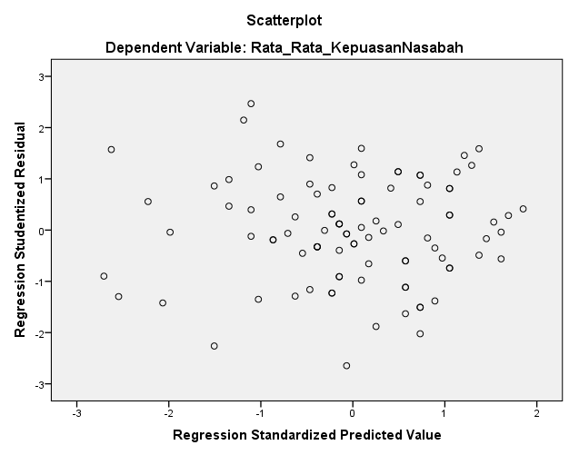

Sumber: Data prima yang diolah, 2017
Berdasarkan grafik Scatterplot menunjukkan bahwa terdapat pola yang jelas serta titik yang menyebar diatas dan dibawah angka 0 pada sumbu Y. jadi dapat disimpulkan bahwa tidak terjadi heteroskedastisitas pada model regresi.
2. Analisis Regresi Linier sederhana
Analisis regresi sederhana digunakan dalam penelitian ini karena variabel independen dalam penelitian ini lebih dari dua. Analisis regresi linier sederhana adalah regresi dimana variabel terikat (Y) dihubungkan atau dijelaskan satu variable bebas (X) namun masih menunjukkan diagram hubungan yang linier.
Tabel 4.11
Coefficientsª
Model |  | Unstandardized Coefficients |  | Standardized Coefficients | t | Sig.
 |  | B | Std. Error | Beta
1 | (Constant) | .237 | .162 |  | 1.463 | .147
 | Rata_Rata_KualitasPelayanan | .944 | .040 | .925 | 23.689 | .000
a. Dependent Variable: Rata_Rata_KepuasanNasabah
Analisis Regresi Linear sederhana

Sumber: Data primer yang diolah, 2017
Dari tabel 4.11, dapat diketahui hasil analisis regresi diperoleh koefisien untuk variabel kualitas pelayanandengan konstanta sebesar 0,237sehingga model persamaan regresi yang diperoleh adalah sebagai berikut:
Y= 0,237+0,944 X
Koefisien b dinamakan koefisien arah regresi dan menyatakan perubahan rata-rata variabel Y untuk setiap perubahan variabel X sebesar satu satuan. Perubahan ini merupakan pertambahan bila b bertanda positif dan penurunan bila bertanda negatif. Sehingga dari persamaan tersebut dapat diterjemahkan:
- Konstanta sebesar 0,237menyatakan bahwa jika tidak ada kualitas pelayanan maka nilai kepuasan nasabah sebesar 0,237. Nilai 0,237 ini menunjukkan bahwa tanpa adanya kualitas pelayanan maka nasabah tidak akan merasa puas.
- Koefisien regresi X sebesar 0,944 menyatakan bahwa setiap penambahan skor nilai kualitas pelayanan maka nilai kepuasan nasabah bertambah sebesar 0,944.
3. Uji Hipotesis
a. Koefisien Determinasi
Koefisien determinasi yang memiliki fungsi untuk menjelaskan sejauh mana kemampuan variabel independen (kualitas pelayanan) terhadap variabel dependen (kepuasan nasabah).
Tabel 4.12
Koefisien Determinasi
Model Summary^{b}
Model | R | R Square | Adjusted R Square | Std. Error of the Estimate | Durbin-Watson
1 | .925ª | .855 | .854 | .195 | 1.982
a. Predictors: (Constant), Rata_Rata_KualitasPelayanan
b. Dependent Variable: Rata_Rata_KepuasanNasabah
Sumber: Data primer yang diolah, 2017
Dari Tabel 4.12 menunjukan bahwa pada kolom R Square diketahui jumlah persentase total variasi dalam variabel terikat yang diterangkan oleh variabel bebas adalah sebesar 0,855atau 85,5%. Hal ini berarti besarnya pengaruh variabel bebas (variabel kualitas pelayanan) terhadap variabel terikat (kepuasan nasabah) adalah sebesar 85,5%, sedangkan sisanya ( 100 – 85,5%= 14,5%) dijelaskan oleh variabel lain di luar penelitian ini.
b. Uji Signifikan Parameter Individual ( Uji Statistik t)
Uji signifikansi t digunakan untuk melihat signifikansi pengaruh dari variabel independen (X) terhadap variabel dependen (Y) secara parsial.Uji signifikansi t ini, dalam hasil perhitungan statistic Ordinary Least Square (OLS) ditunjukkan dengan t hitung. Secara terperinci hasil t hitung dijelaskan dalam tabel berikut:
Tabel 4.13
Uji Signifikan Parameter Individual ( Uji Statistik t)
Coefficientsª
Model |  | Unstandardized Coefficients |  | Standardized Coefficients | t | Sig.
 |  | B | Std. Error | Beta
1 | (Constant) | .237 | .162 |  | 1.463 | .147
 | Rata_Rata_KualitasPelayanan | .944 | .040 | .925 | 23.689 | .000
a. Dependent Variable: Rata_Rata_KepuasanNasabah

Sumber: Data Primer yang diolah, 2017
Besarnya angka $t_{tabel}$ dengan ketentuan $a$= 0,05 dan dk = (n-2) atau (97-2) = 95 sehingga diperoleh nilai $t_{tabel}$ sebesar 1,98525. Berdasarkan tabel 4.13 diatas, maka dapat diketahui masing- masing variabel sebagai berikut:Variabel kualitas pelayanan terhadap kepuasan nasabah pada PT Asuransi Jiwa Syariah Bumiputera Palembang.
Dari tabel coefficients diperoleh nilai $t_{hitung}$ =23,689yang artinya $t_{hitung}˃t_{tabel }$(23,689>1,98525) dengan signifikansi $0,000 ˂ 0,05 H_{o}$
ditolak$H_{a}$ diterima artinya secara parsial terdapat pengaruh positif signifikan antara kualitas pelayanan dan kepuasan nasabah. Artinya Hipotesis terbukti.
F. Pembahasan
Variabel independen kualitas pelayanan (X) mempunyai pengaruh yang signifikan positif terhadap variabel dependen kepuasan nasabah (Y) pada PT Asuransi Jiwa Syariah Bumiputera Palembang. Diantara kedua variabel independen tersebut, variabel kualitas pelayanan yang sangat kuat memiliki pengaruh signifikan positif karena dapat terlihat dari hasil uji empiris pengaruh antara kualitas pelayanan terhadap kepuasan nasabah menunjukkan t hitung 23,689 dan p value (Sig) sebesar 0,000 yang dibawah alpha 5%.Pengaruh positif menjelaskan bahwa semakin tinggi kualitas pelayanan maka semakin tinggi tingkat kepuasan nasabah.
Hasil penelitian ini mendukung teori yang dikemukan oleh Cronin dan Taylor, perusahaan yang bergerak dibidang jasa sangat tergantung pada kualitas jasa/pelayanan yang diberikan. Implementasi kualitas jasa yang dilakukan oleh suatu perusahaan yang bergerak dibidang jasa adalah dengan memberikan kualitas pelayaan (service) yang terbaik.Kinerja pelayanan memiliki hubungan yang erat dengan kepuasan pelanggan. Kualitas yang didapat dari kinerja yang baik , memberikan suatu dorongan kepada pelanggan untuk menjalin ikatan hubungan yang kuat dengan perusahaan. Dalam jangka panjang, ikatan seperti ini memungkinkan perusahaan untuk memahami dengan seksama harapan pelanggan serta kebutuhan mereka. Dengan demikian perusahaan dapat meningkatkan kepuasan pelanggan.
Penelitian ini didukung oleh penelitian yang dilakukan oleh Ivan Muttaqin (2013).Hasil penelitiannya menunjukan bahwa kualitas pelayanan dengan indikator: bukti fisik, kehandalan, daya tanggap, jaminan, dan empati memiliki pengaruh positif dan signifikan terhadap kepuasan nasabah.

BAB V
SIMPULAN DAN SARAN

A. Simpulan
Berdasarkan hasil penelitian Pengaruh Kualitas Pelayanan Terhadap Kepuasan Nasabah pada PT Asuransi Jiwa Syariah Bumiputera Palembang serta uraian dan penjelasan yang telah dikemukakan pada bab-bab sebelumnya, maka dapat ditarik kesimpulan sebagai berikut : Secara parsial atau uji t kualitas pelayanan berpengaruh positif signifikan terhadap kepuasan nasabah, menunjukkan nilai $t_{hitung}$˃ $t_{tabel}$ (23,689> 1,98525) dan p value (Sig) sebesar 0,000 ˂ 0,05. Pengaruh positif menjelaskan bahwa semakin tinggi kualitas pelayanan maka semakin tinggi tingkat kepuasan nasabah.
B. Saran-Saran
Berdasarkan hasil penelitian, pembahasan, dan kesimpulan diatas, maka diajukan beberapa saran sebagai berikut :
- Disarankan kepada perusahaan untuk mempertahankan dan meningkatkan kualitas pelayanan dengan cara memenuhi harapan dan kebutuhan nasabahnya seperti melayani nasabah dengan tepat dan cepat, mampu berkomunikasi dengan baik, berpenampilan bersih dan rapi, menyediakan sarana dan prasarana yang mendukung, cepat tanggap menanggapi keinginan nasabah, memberikan jaminan keamanan, ramah dan sopan dengan nasabah, dan lain-lain sehingga kepuasan nasabah pada PT Asuransi Jiwa Syariah Bumiputera Palembang semakin mengalami peningkatan.
- Untuk penelitian di masa yang akan datang sebaiknya memperluas variabel dan pengukuran variabel penelitian sehingga dapat lebih meningkatkan kualitas pelayanan sehingga kepuasan nasabah dan mempermudah penelitian berikutnya dalam menilai pengaruh kualitas pelayanan terhadap kepuasan nasabah.

DAFTAR PUSTAKA

1. Buku

Alma, Buchari. 2002.Manajemen Pemasaran & Pemasaran Jasa. Bandung: CV. Alfabeta
Ghozali, Imam. 2005.Aplikasi Analisis Multivariate Dengan Program SPSS, Semarang: UNDIP
Ghozali, Imam. 2006.Aplikasi Analisis Multivariate Dengan Program SPSS. Semarang: Badan Penerbit Universitas Diponegoro
Ghozali, Imam. 2006Metode Penelitian Kuantitatif dan Kualitatif. Yogyakarta: Graham Ilmu
Ghozali, Iman. 2008.Model Persamaan Structural Konsep Dan Aplikasi Dengan Program Amos Ver.5.0. Semarang: Badan Penerbit Universitas Diponegoro
Hafidudin, Didin dan Hendri Tanjung. 2003.Manajemen Pemasaran Syariah Dalam Praktik. Jakarta: Gema Insani Inpress
Hasan, Ali. 2008.Marketing, Cetakan Pertama. Yogyakarta: Medpress
Irawan, Basu Swasta. 2008.Manajemen Pemasaran Modern. Yogyakarta: Liberty
Kasmir. 2014. Kewirausahaan. Jakarta: Rajawali Pers
Kartajaya, Hermawan dan M. Syakir Sula. 2006Syariah Marketing, Bandung: Mizan
Kotler, Philip. 2002Manajemen Pemasaran di Indonesia: Analisis Perencanaan, Implementasi, dan Pengendalian, Jakarta: Salemba Empat
Kotler, Philip, Kevin Lane Keller. 2009.Manajemen Pemasaran.Edisi 13 Jilid II. Jakarta: Erlangga

Kotler, P. And Amstrong, G. 2010. “Principles Of Marketing”, ${13}^{th}$ Edition. New Jersey: Pearson Prentice Hall
Lupiyoadi, Rambat. 2001. Manajemen Pemasaran Jasa: Teori dan Praktik. Jakarta: Salemba Empat
Nasution, M.N. 2004.Manajemen Jasa Terpadu. Jakarta: PT. Ghalia Indonesia
Priyanto, Dwi. 2008.Mandiri Belajar SPSS (Untuk Analisis Data dan Uji Statistik). Yogyakarta: Mediakom
Pusat Pengkajian dan Pengembangan Ekonomi Islam (P3EI) Universitas Islam Indonesia Yogyakarta atas kerja sama dengan bank Indonesia: Ekonomi Islam, Jakarta: PT. Raja Grapindo, 2008
Saepuddin, Asep dkk. 2009.Statistika Dasar. Jakarta: PT.Grasindo
Sugiyono. 2003.Metode Penelitian Bisnis. Cetakan kelima Bandung: Alfa Beta
Sugiyono. 2004. Metode Penelitian Bisnis. Cet. Keenam. Bandung: CV. Alfa Beta
Sugiyono. 2007. Statistika Untuk Penelitian. Bandung: Alfabeta
Sugiyono. 2010.Statistika Untuk Penelitian. Bandung: Alfabeta
Sugiyono. 2014.Metode Penelitian Kuantitatif dan R & D. Bandung: Alfabeta
Sujarweni, Wiratna. 2014. Metodologi Penelitian. Yogyakarta: Pustaka Baru
Tjiptono, Fandi. 2004. Strategi Pemasaran, Edisi 2. Yogyakarta: Andi
Tjiptono, Fandy. 2006.Manajemen Jasa, Yogyakarta: Andi
Tjiptono, Fandy. 2007.Strategi Pemasaran, Cet. Ketiga. Jawa Timur: Banyumedia Publishing
Umar, Husain. 2005.Riset Pemasaran dan Perilaku Konsumen. Jakarta: PT Gramedia Pustaka Utama, 2005
Valerie, Parasuraman A. 2001.Delivery Quality Service.New York: The Free Press. Jakarta: Pustaka Utama (diterjemahkan oleh sutanto)

2. Internet
Leksono, Bagus Tri, “Analisis Pengaruh Kualitas PelayananTerhadap Kepuasan Nasabah Pengguna Kartu BPD CardBank Jateng cabang Utama Semarang”.Skripsi, Semarang: Universitas Diponegoro, 2009. (tidak diterbitkan)
Lovenia, Christiana Okky Augusta, “Analisis Pengaruh Kualitas Pelayanan Terhadap Kepuasan Nasabah (Studi Kasus pada Nasabah Bank Jateng Cabang Utama Semarang”. Skripsi, Semarang: Universitas Diponegoro, 2012. (tidak diterbitkan)
Muttaqin, Ivan, “Analisis Pengaruh Kualitas Pelayanan Terhadap Kepuasan Nasabah pada Asuransi Jasaraharja Putera Semarang”. Skripsi, Semarang: Universitas Diponegoro, 2013. (tidak diterbitkan)
Nani, Supardi, “Analisis Kualitas Pelayanan terhadap Kepuasan Pelanggan pada PT. Bank Sinar Mas Kota Gorontalo”. Skripsi, Gorontalo:Fakultas Ekonomi dan Bisnis Universitas Negeri Gorontalo, 2014. (tidak diterbitkan)
Rusdianto, “Pengaruh Kualitas Pelayanan Terhadap Kepuasan Nasabah Bank Rakyat Indonesia Unit X Cabang Cimahi”. Skripsi, Bandung: Universitas Widyatama, 2010. (tidak diterbitkan)
Sasmita, Risa, “Pengaruh Kualitas Pelayanan Terhadap Kepuasan Nasabah (Studi pada Nasabah PT. Asuransi Jiwasraya (Persero) Malang Regional Office)”. Jurnal Akuntansi, Malang: Universitas Brawijaya, 2013. (tidak diterbitkan)
Sugianti, Iis, “Analisis Pengaruh Kualitas Pelayanan Terhadap Kepuasan Nasabah yang Mengajukan Klaim (Pada PT Prudential Life Assurance Cilegon)”. Skripsi, Jakarta: UIN Syarif Hidayatullah, 2014. (tidak diterbitkan)
Wahyuningsih, Sri, “Pengaruh Kualitas Pelayanan Terhadap Kepuasan Nasabah Bank CNB Malang”. Jurnal Riset Mahasiswa Manajemen Vol. 1 No. 1 2013 . (tidak diterbitkan)
Yudhy, Ferry, “Analisis Pengaruh Kualitas Pelayanan Terhadap Kepuasan Nasabah Kredit(Studi kasus BPR Arthaguna Sejahtera)”. Jurnal Manajemen, Bekasi: Universitas Gunadarma, 2013. (tidak diterbitkan)
Yulianti, Fadma, “Pengaruh Kualitas Pelayanan Terhadap Kepuasan Nasabah Tabungan pada Bank Panin Tbk KCP A. Yani Banjarmasin”, Jurnal Spread - Volume 3 No 2 2013. (tidak diterbitkan)

3. lain-lain

Hasil penyebaran kuisioner dengan nasabah di PT Asuransi Jiwa Syariah Bumiputera Palembang. Tgl 17 april 2017 pkl:08.30
Hasil wawancara dengan Neni dan Evita Dewi di PT Asuransi Jiwa Syariah Bumiputera Palembang. Tgl 12 Juni 2017 pkl:10.00

DAFTAR RIWAYAT HIDUP

IDENTITAS DIRI
Nama : Heni Purnamasari
Tempat, Tanggal Lahir : Tanjung Enim, 12 April 1995
Jenis Kelamin : Perempuan
Alamat : Jl. Margo Mulyo 1 Tegal Rejo RT 3C, Tanjung Enim, Kecamatan Lawang Kidul, Kabupaten Muara Enim, Sumsel.
Agama : Islam
Kewarganegaraan : Indonesia
Orang Tua
Ayah : Maulana
Ibu : Misbah
Status dalam Keluarga : Anak Kandung, Anak kedua dari tiga bersaudara
No. Hp : 081958877335
Email :Henyps60@gmail.com
RIWAYAT PENDIDIKAN
SD Negeri 12 Lawang Kidul : 2001-2007
SMP Negeri 2 Lawang Kidul : 2007-2010
SMA Negeri 1 Lawang Kidul : 2010-2013
UIN Raden Fatah Palembang : 2013-2017

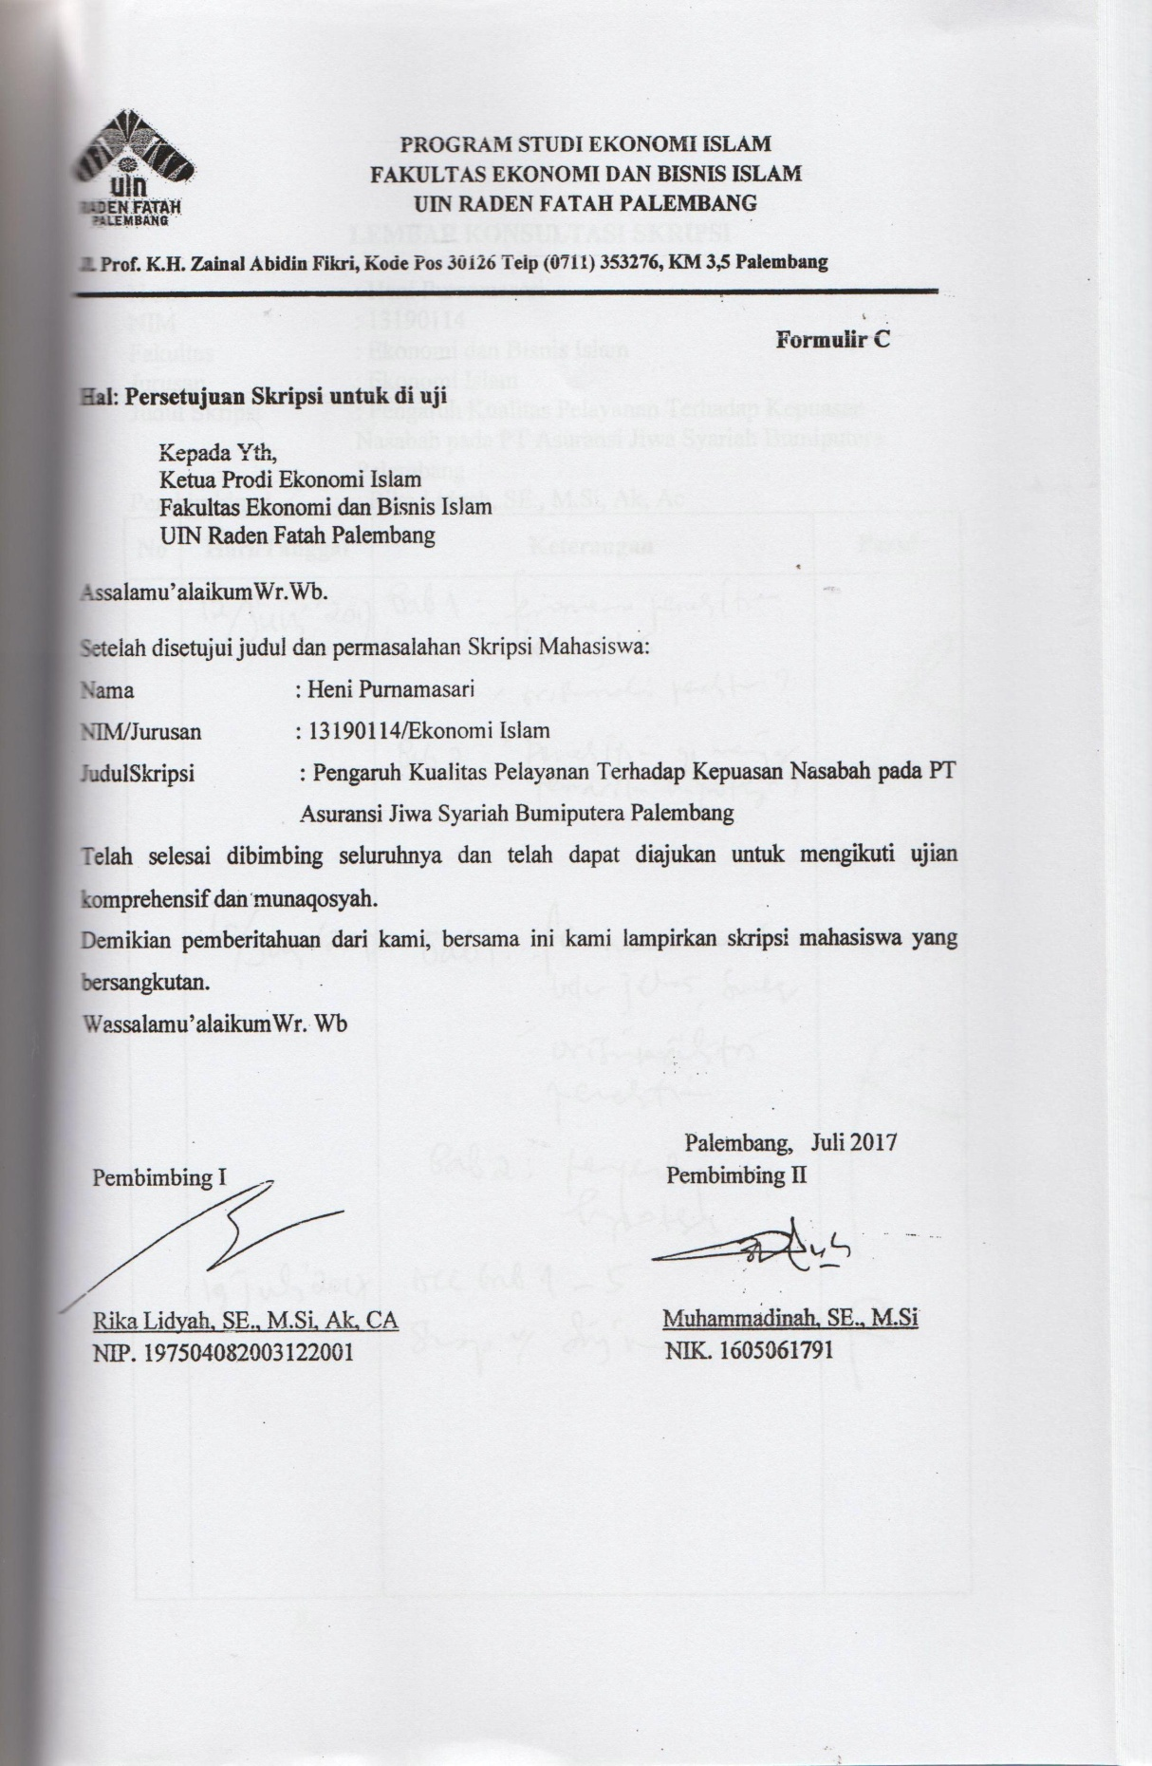

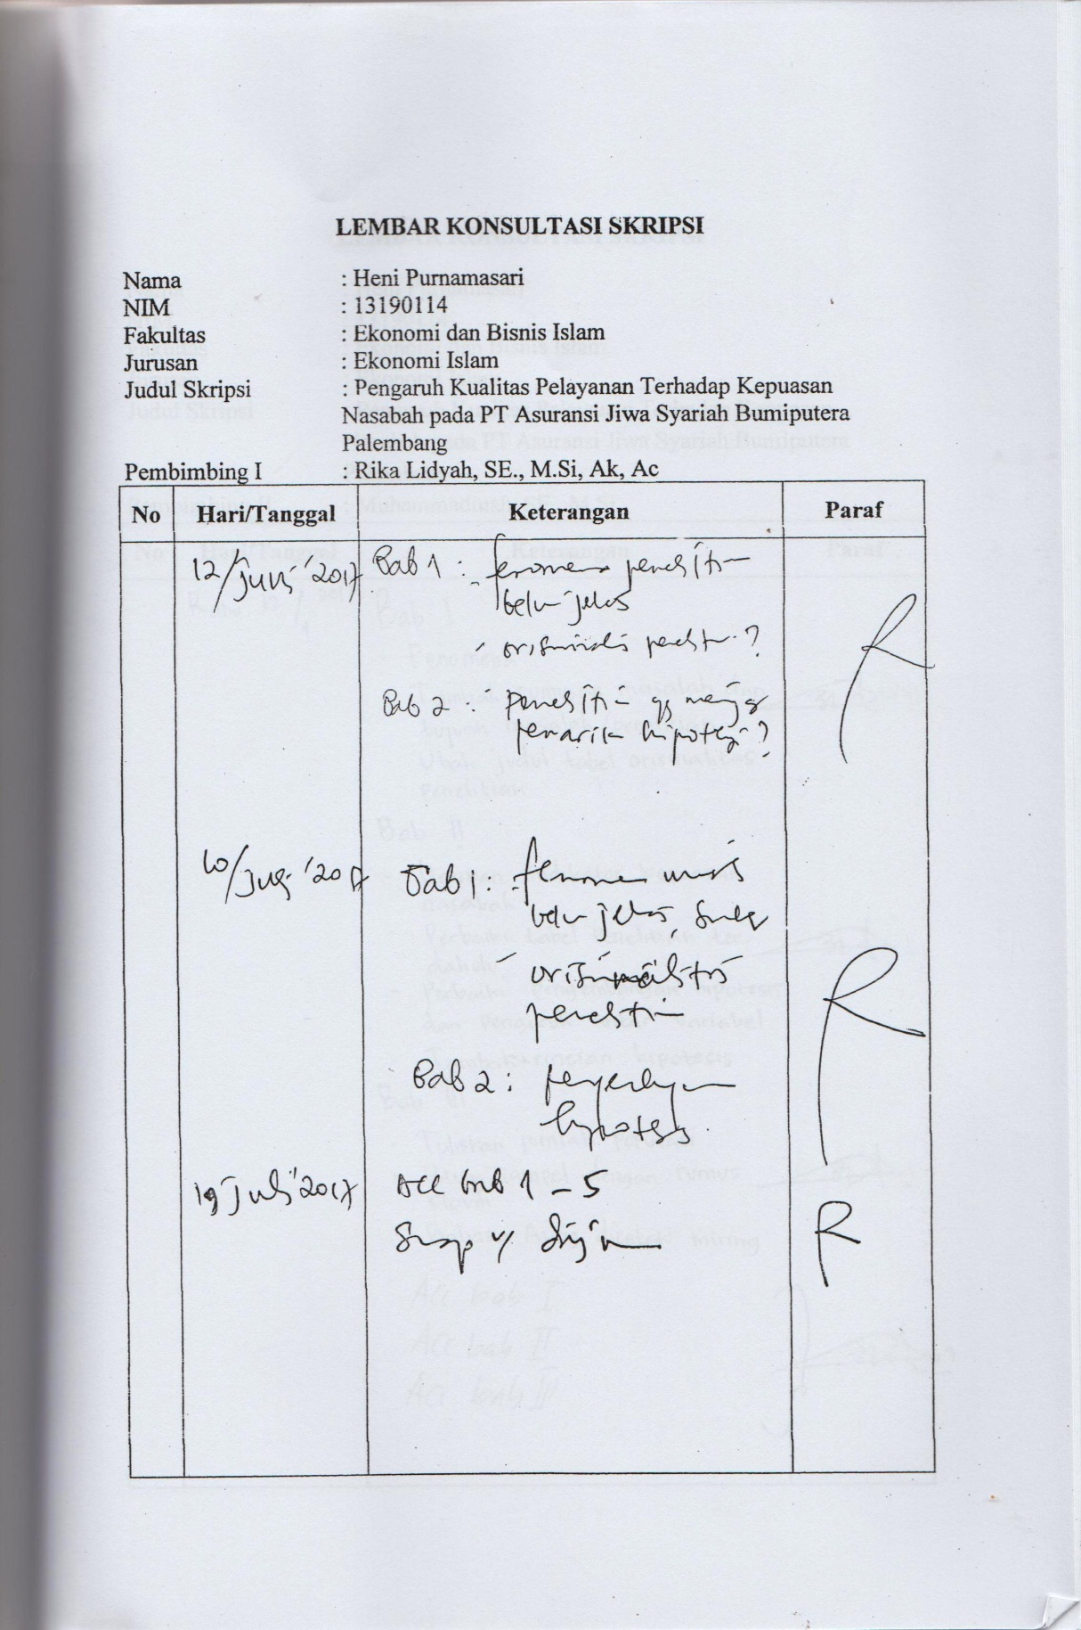

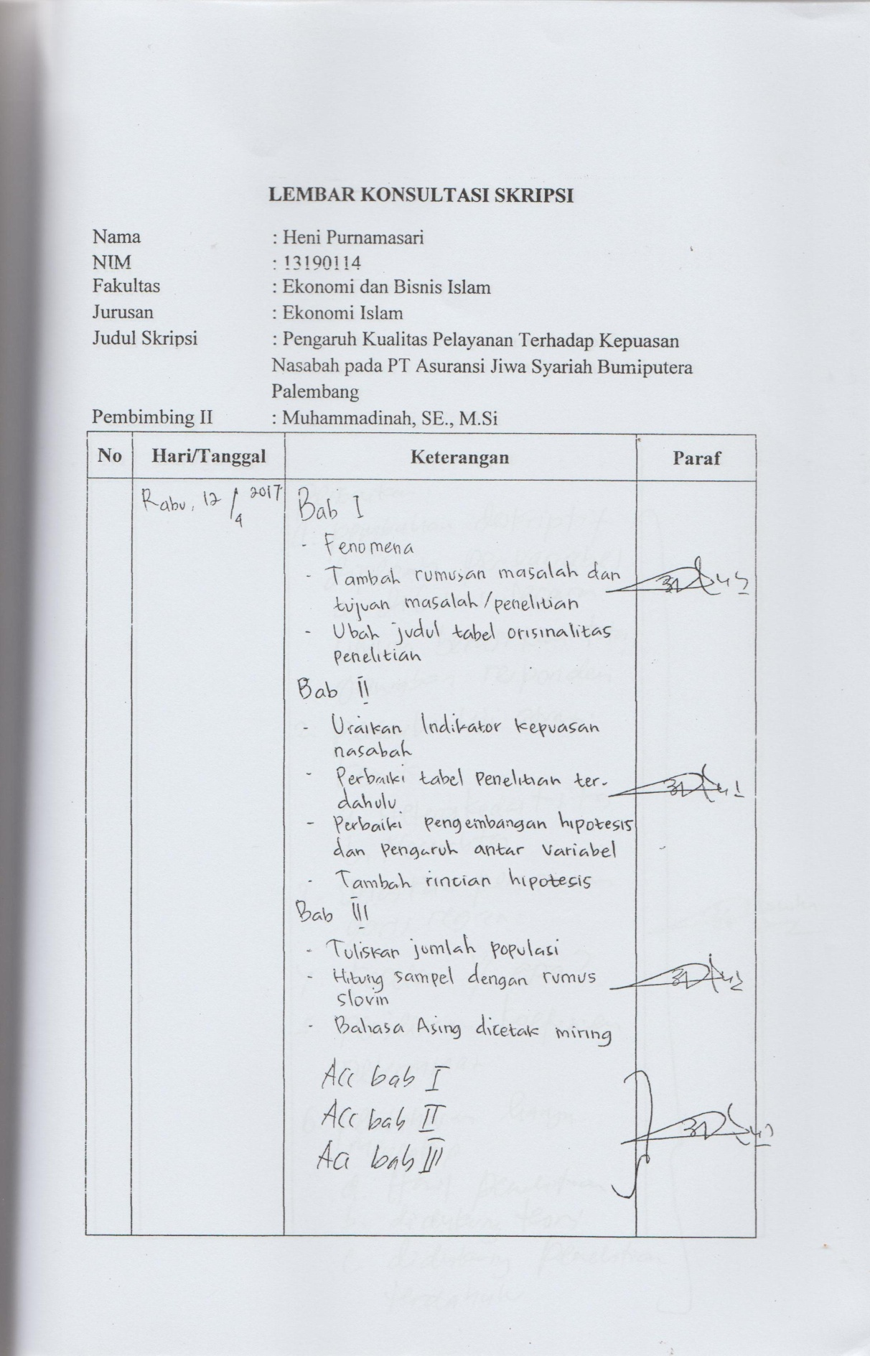

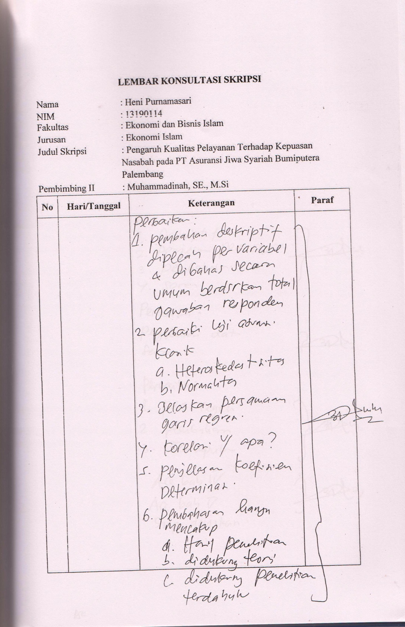

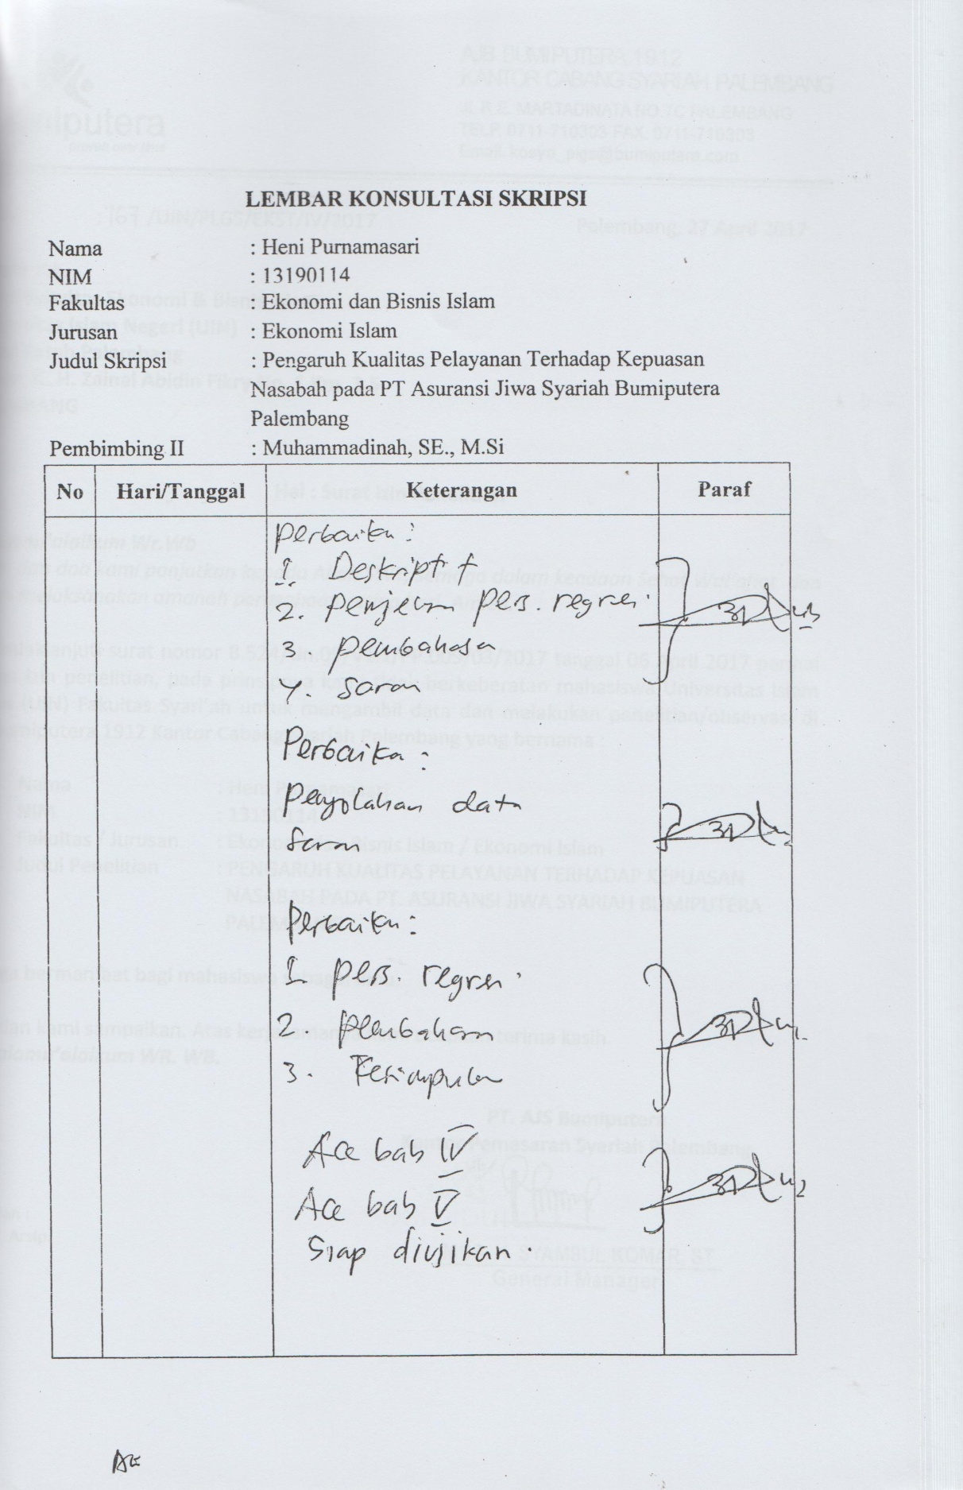

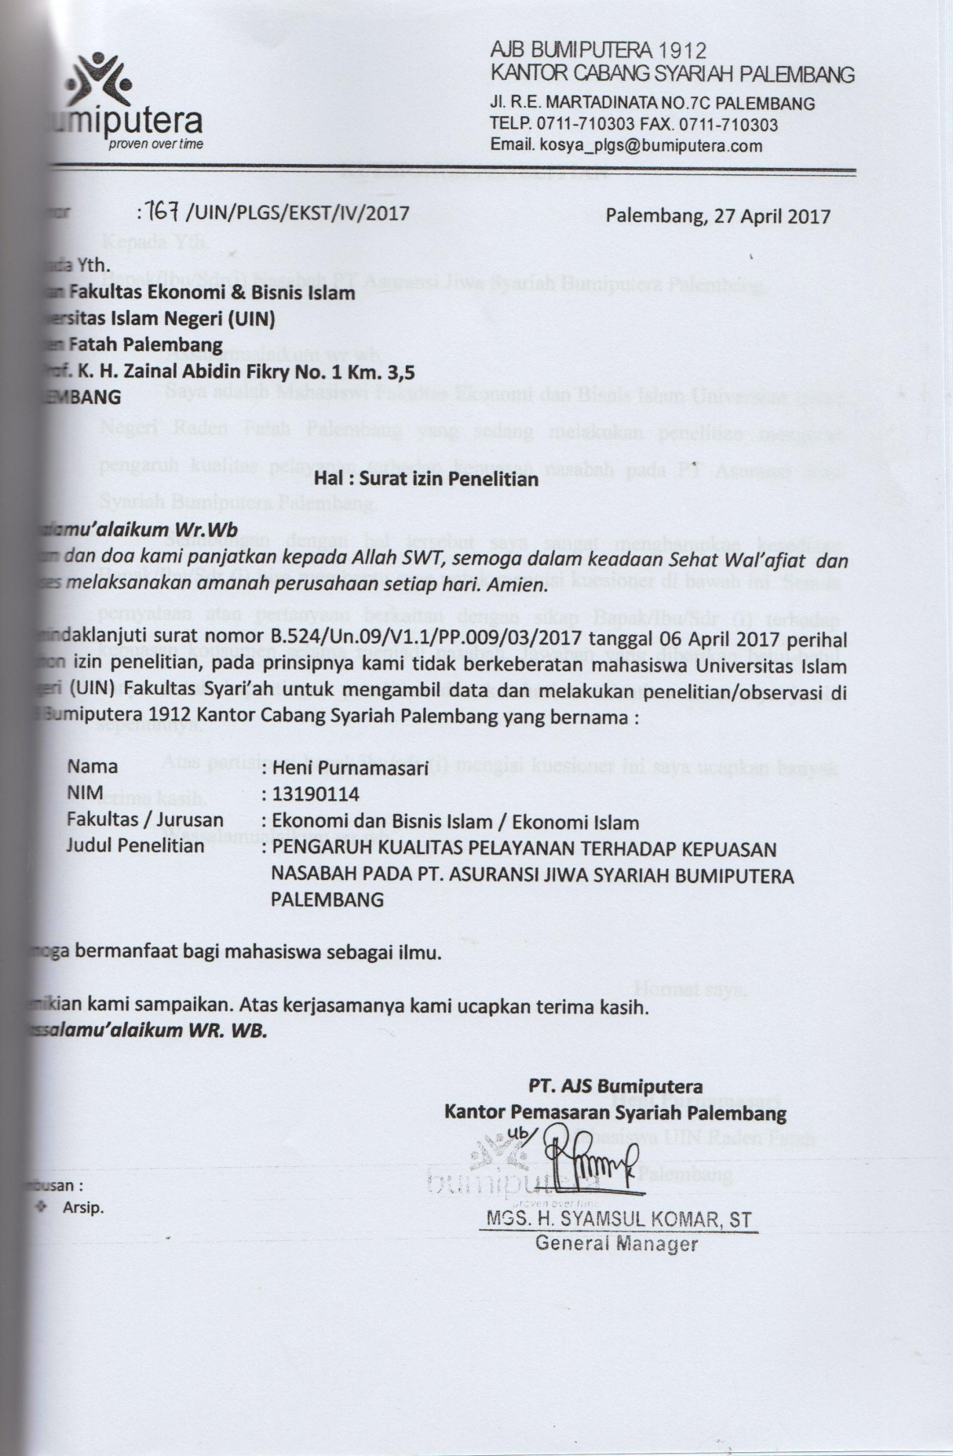

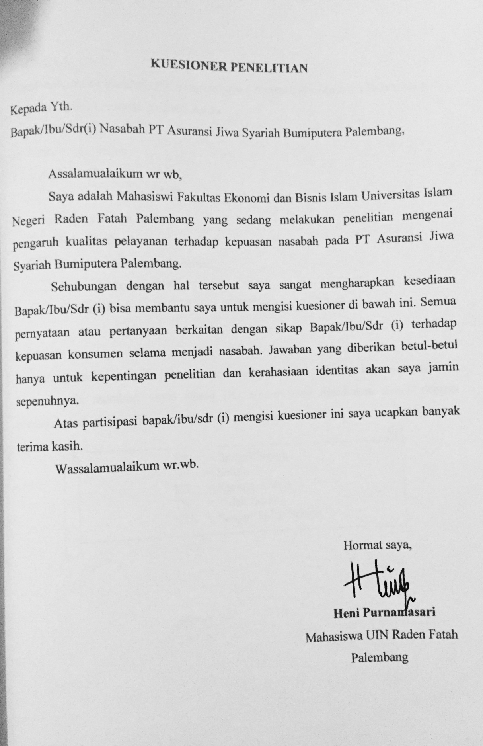
BAGIAN A
Kuesioner untuk nasabahPT Asuransi Jiwa Syariah Bumiputera Palembang
Kami menjamin rahasia pribadi Anda

- Umur :....... tahun
- Jenis Kelamin
Pria Wanita
- Tingkat pendidikan terakhir
Sekolah Dasar
Sekolah Menengah Pertama
Sekolah Menengah Atas
Universitas : S1 S2 S3

BAGIAN B
Berikut ini penilaian anda mengenai kualitas pelayanan terhadap kepuasan nasabah.Mohon anda memberi tanda silang (X) nomor yang disediakan sesuai dengan penilaian anda dalam menilai setiap item pertanyaan.
SS = Sangat Setuju
S = Setuju
KS = Kurang Setuju
TS = Tidak Setuju
STS = Sangat Tidak Setuju

BAGIAN C
Tanggapan Anda terhadap pengaruh kualitas pelayanan pada PT Asuransi Jiwa Syariah Bumiputera Palembang
1. Kualitas Pelayanan
Sub Variabel/ Dimensi Variabel | No. | Pernyataan | SS | S | KS | TS | STS
Tangibles  (Bentuk Fisik) | 1. | Keadaaan fisik gedung PT Asuransi Jiwa Syariah Bumiputera terlihat rapi
 | 2. | Keadaan fisik gedung PT Asuransi Jiwa Syariah Bumiputera terlihat bersih
 | 3. | Keadaan fisik gedung PT Asuransi Jiwa Syariah Bumiputera terlihat nyaman
 | 4. | Karyawan PT Asuransi Jiwa Syariah Bumiputera berpenampilan rapi
 | 5. | Karyawan PT Asuransi Jiwa Syariah Bumiputera berpenampilan sopan
Reliability (Kehandalan) | 6. | Karyawan PT Asuransi Jiwa Syariah Bumiputera mampu memberikan pelayanan penerbitan polis dengan cepat
 | 7. | Karyawan PT Asuransi Jiwa Syariah Bumiputera mampu memberikan pelayanan dalam melakukanproses dan prosedur penyelesaian klaim
 | 8. | Karyawan PT Asuransi Jiwa Syariah Bumiputera mampu memberikan pelayanan sesuai dengan pengetahuan teknik karyawan terhadap asuransi
 | 9. | Karyawan PT Asuransi Jiwa Syariah Bumiputera mampu memberikan pelayanan pengantaran polis dengancepat dan tepat
 | 10. | Karyawan PT Asuransi Jiwa Syariah Bumiputera mampu memproses penanganan terhadap risiko dengan cepat
Responsiveness  (Daya Tanggap) | 11. | Karyawan PT Asuransi Jiwa Syariah Bumiputera mampu mengakomodir kebutuhan nasabah
 | 12. | Karyawan PT Asuransi Jiwa Syariah Bumiputera mampu menghadapi suatu masalah
 | 13. | Karyawan PT Asuransi Jiwa Syariah Bumiputera mampu merespon terhadap keberatan nasabah
 | 14. | Karyawan PT Asuransi Jiwa Syariah Bumiputera mampu memproses pembayaran klaim dengan cepat
 | 15. | Karyawan PT Asuransi Jiwa Syariah Bumiputeramampu menjelaskan kondisi polis kepada nasabah
Assurance  (Jaminan) | 16. | Karyawan PT Asuransi Jiwa Syariah Bumiputera dapat memberi keyakinancitra nasabah terhadap perusahaan
 | 17. | Karyawan PT Asuransi Jiwa Syariah Bumiputera dapat memberikan jaminankeamanan dalam berasuransi
 | 18. | Karyawan PT Asuransi Jiwa Syariah Bumiputera dapat memberikan kenyamanan saat melayani nasabah
 | 19. | Karyawan PT Asuransi Jiwa Syariah Bumiputera dapat memberi keterbukaan terhadap tingkat premi yang bersaing
 | 20. | Karyawan PT Asuransi Jiwa Syariah Bumiputera dapat menawarkan dan memberikan jaminan polis yang luas
Empathy  (Perhatian) | 21. | Karyawan PT Asuransi Jiwa Syariah Bumiputera memberikan pelayanan informasi
 | 22. | Karyawan PT Asuransi Jiwa Syariah Bumiputera melayani transaksi nasabah dengan senang hati
 | 23. | Karyawan PT Asuransi Jiwa Syariah Bumiputera membantu nasabah ketika mengalami kesulitan dalam bertransaksi
 | 24. | Karyawan PT Asuransi Jiwa Syariah Bumiputera memberikan pelayanan baik melalui tegur sapa dan tutur kata
 | 25. | Karyawan PT Asuransi Jiwa Syariah Bumiputera memberikankeramahan dalam melayani nasabah

2. Kepuasan Nasabah
Sub Variabel/ Dimensi Variabel | No | Pernyataan | SS | S | KS | TS | STS
Kinerja Pelayanan | 1. | Saya merasa puas dengan keadaaan fisik gedung PT Asuransi Jiwa Syariah Bumiputera yang bersih dan rapi
 | 2. | Saya merasa puas atas kemampuan Pelayanan Karyawan PT Asuransi Jiwa Syariah Bumiputera dengan cepat dan tepat
 | 3. | Saya merasa puas terhadap karyawan PT Asuransi Jiwa Syariah Bumiputera yang dapat memberikan kenyamanan dalam berasuransi
 | 4. | Saya merasa puas terhadap karyawan PT Asuransi Jiwa Syariah Bumiputera yang cepat tanggap dalam menghadapi keluhan
Kualitas Produk/Jasa | 5. | Saya merasa puas terhadap jasa yang saya gunakan di PT Asuransi Jiwa Syariah Bumiputera
 | 6. | Saya merasa puas menggunakanjasaasuransi yang saya gunakan di PT Asuransi Jiwa Syariah Bumiputera
 | 7. | Saya merasa puas dengan jasa asuransi dari jasa yang saya gunakan di PT Asuransi Jiwa Syariah Bumiputera
Harga | 8. | Saya merasa puas dengan harga jasa asuransi di PT Asuransi Jiwa Syariah Bumiputera lebih murah dibandingkan jasa asuransi yang lain
 | 9. | Saya merasa puas dengan harga jasa asuransi di PT Asuransi Jiwa Syariah Bumiputera lebih terjangkau
 | 10. | Saya merasa puas list price atau daftar harga di PT Asuransi Jiwa Syariah Bumiputera tidak pernah tertukar

TERIMA KASIH

HASIL WAWANCARA
Narasumber : Evita Dewi
Jabatan : Suvervisor di PT Asuransi Jiwa Syariah Bumiputera Palembang
- Bagaimana penerapan pelayanan yang diberikan oleh PT Asuransi Jiwa Syariah Bumiputera Palembang?
Penerapan pelayanan yang diberikan perusahaan maupun karyawan sudah dilaksanakan sejak PT Asuransi Jiwa Syariah Bumiputera Palembang dibuka. Kegiatan yang dilakukan karyawan selalu dikontrol oleh perusahaan, sehingga jika ada kesalahan dalam pemberian pelayanan dapat langsung diperbaiki untuk kualitas pelayanan yang lebih baik lagi.
- Apakah kualitas pelayanan yang diberikan sudah baik atau maksimal?
Kualitas pelayanan yang diberikan oleh karyawan kepada nasabah sudah semaksimal mungkin.
- Apa saja kendala dalam meningkatkan jumlah polis melalui kualitas pelayanan yang diberikan?
Kendala umum yang sering terjadi:
- Masih banyak nasabah yang belum mengerti atau masih bingung dengan produk-produk syariah yang ditawarkan.
- Semakin banyak persaingan antara asuransi syariah dengan bank syariah yang menawarkan produk sejenis.
- Bagaimana cara perusahaan dan karyawan untuk menarik nasabah agar mau bergabung di PT Asuransi Jiwa Syariah Bumiputera Palembang?
Karena sudah banyaknya persaingan, PT Asuransi Jiwa Syariah Bumiputera Palembang mengeluarkan produk baru lainnya untuk membedakan dan menarik nasabah untuk bergabung. Serta menjelaskan sejelas-jelasnya seluruh produk yang ditawarkan kepada nasabah serta berusaha menyakinkan nasabah bahwa bergabung dengan asuransi syariah tidak akan membuat rugi.

Narasumber : Neni
Jabatan : Agen Asuransi Jiwa Syariah Bumiputera Syariah
- Bagaimana pelayanan yang diberikan oleh perusahaan dan karyawan kepada nasabah?
Pelayanan yang diberikan oleh perusahaan dan karyawan sudah baik, sesuai dimensi untuk mengukur kualitas pelayanan seperti bukti langsung, kehandalan, daya tanggap, jaminan, dan perhatian.Karyawan selalu mempermudah nasabah dengan pelayanan-pelayanan yang baik seperti cepat tanggap menjawab semua pertanyaan nasabah, membantu mempermudah nasabah dalam transaksi dan memilih produk yang diinginkan, terbuka dalam urusan transaksi dan pembayaran polis, selalu ramah kepada nasabah dan lain-lain.
- Kendala apa saja yang sering terjadi dalam meningkatkan jumlah polis?
- Persaingan.
Asuransi syariah dan bank syariah selalu bersaing karena produk yang ditawarkan hampir sama. Dan kebanyakan nasabah lebih memilih untuk membeli produk di bank syariah karena bias langsung sekalian menabung dan menggunakan transaksi lainnya. Oleh karena itu PT Asuransi Jiwa Syariah Bumiputera Palembang berusaha menciptakan produk baru yang berbeda dengan tempat lain, tujuannya agar menarik nasabah untuk lebih berminat membeli produk di asuransi syariah dibandingkan di bank syariah.
- Keterbatasan pengetahuan.
Nasabah masih banyak belum mengerti dengan produk-produk syariah yang ditawarkan di PT Asuransi Jiwa Syariah Bumiputera Palembang karena nama produk yang digunakan disetiap asuransi berbeda-beda. Oleh karena itu, karyawan PT Asuransi Jiwa Syariah Bumiputera Palembang berusaha menjelaskan sejelas-jelasnya agar nasabah mengerti dan berminat membeli produk yang ditawarkan.

Philip Kotler, Manajemen Pemasaran di Indonesia: Analisis Perencanaan, Implementasi, dan Pengendalian, (Jakarta: Salemba Empat, 1997), hlm. 36.
Fandy Tjiptono, Manajemen Jasa, (Yogyakarta: Andi, 2006), hlm. 45.
Valarie A Zeithaml dan Mary Jo Bitner.Service Marketing, (New York: intl’l Edition, McGraw Hill Inc, 2003), hal 85.
Philip Kotler dan Kevin Lane Keller, Manajemen Pemasaran, (jakarta: Indeks Edisi Kedua belas, 2007), hlm 177
Ali Hasan, Kepuasan atau Ketidakpuasan merupakan suatu perasaan konsumen, (jakarta; 2013), hlm 90
Philip Kotler dan Armstrong, Manajemen Pemasaran, (Jakarta: Pranada Media, 2001), hlm. 34
Sofjan Assauri, Manajemen Pemasaran Dasar, (Jakarta: PT. Raja Grafindo Persada, 2010), hlm. 17
Kasmir, Kewirausahaan, (Jakarta: PT. Raja Grafindo Persada, 2010), hlm 25
Fandy Tjiptono, Strategi Pemasaran, (Yogyakarta: Edisi ketiga, Andi, 2008), hlm.28
http://www.asuransikeluarga.org/2014/11/asuransi-bumiputera-syariah-sebuah.html?m=1 (diakses tanggal 19 juni 2017)
Http://bisniskeuangan.kompas.com/read/2017/01/16/155227326/beroperasi.sebulan.asuransi.jiwa.syariah.bumiputera.dapat.rekor.muri diakses pada tanggal 10 Juli 2017.
Hasil wawancara dengan Neni dan Evita Dewi, tanggal 12 Juni 2017 di PT Asuransi Jiwa Syariah Bumiputera Palembang.
Melani, “Bauran Promosi Produk pada AJB Bumiputera 1912 Divisi Syariah KC. Lemabang Palembang”, Skripsi, (Palembang: UIN Raden Fatah, 2016), (tidak diterbitkan)
Ivan Muttaqin, “Analisis Pengaruh Kualitas Pelayanan Terhadap Kepuasan Nasabah pada Asuransi Jasaraharja Putera Semarang”,Skripsi, (Semarang: Universitas Diponegoro, 2013), (tidak diterbitkan)
Iis Sugianti, “Analisis Pengaruh Kualitas Pelayanan TerhadapKepuasan Nasabah yang Mengajukan Klaim(Pada PT Prudential Life Assurance Cilegon)”,Skripsi, (Jakarta: UIN Syarif Hidayatullah, 2014). (tidak diterbitkan)
Fandy Tjiptono, Manajemen Jasa, (Yogyakarta: Andi, 2006), hlm. 51.
Philip Kotler, Manajemen Pemasaran di Indonesia: Analisis Perencanaan, Implementasi, dan Pengendalian, (Jakarta: Salemba Empat, 2002), hlm. 83.
Basu Swasta Irawan, Manajemen Pemasaran Modern,( Yogyakarta: Liberty, 2008), hlm. 71.
Kasmir, Kewirausahaan, (Jakarta: Rajawali Pers, 2014) hlm. 298.
Philip Kotler, Kevin Lane Keller, Manajemen Pemasaran, Edisi 13 Jilid II, (Jakarta: Erlangga, 2009), hlm. 36.
Parasuraman A, Valerie, Delivery Quality Service. ( New York: The Free Press, 2001) hlm.162 (diterjemahkan oleh sutanto)
Rambat Lupiyoadi, Manajemen Pemasaran Jasa: Teori Dan Praktik, (Jakarta: Salemba Empat, 2001), hlm. 158.
A.A Parasuraman, V.A. Zeithaml, dan L.L. Berry, Delivering Service Quality: Balancing Costumer Perception and Expectation. (New York: The Free Press, 1995), Hlm. 166.
Husain Umar, Riset Pemasaran dan Perilaku Konsumen, (Jakarta: PT Gramedia Pustaka Utama, 2005), hlm. 39.
Ikfi Akmalia, Analisis Kepuasan Nasabah Atas Dimensi Kualitas Pelayanan Bank Syariah Mandiri Malang, Jurnal Manajemen Bisnis, Vol 2, No 1, April 2012, hlm. 34. (tidak diterbitkan)
Umar , Husein. “ Studi Kelayakan Bisnis Teknik Menganalisis Kelayakan Rencana Bisnis Secara komprehensif”, (Jakarta: PT Gramedia Pustaka Utama,2005) hlm.453
Ibid., hlm.456
Fandi Tjiptono., Pemasaran Jasa, (Malang: Bayumedia Publishing, 2007),hlm.366
S. Azwar, Sifat Manusia: teori dan pengukurannya, (Pustaka Pelajar: Yogyakarta,1995), hlm.215
OpCit,.hlm.145
Philip Kotler, Manajemen Pemasaran, (Edisi Ketiga Belas, Jilid I, Indeks: Jakarta, 2009),hlm.72
Philip Kotler, Manajemen Pemasaran, (Jakarta: Edisi Ketiga Belas, Jilid I Indeks,2009), hlm.72
Ivan Muttaqin “Analisis Pengaruh Kualitas Pelayanan Terhadap Kepuasan Nasabah pada Asuransi Jasaraharja Putera Semarang”,Skripsi, (Semarang: Universitas Diponegoro, 2013), (tidak diterbitkan)
Iis Sugianti, “Analisis Pengaruh Kualitas Pelayanan TerhadapKepuasan Nasabah yang Mengajukan Klaim(Pada PT Prudential Life Assurance Cilegon)”,Skripsi, (Jakarta: UIN Syarif Hidayatullah, 2014). (tidak diterbitkan)
Risa Sasmita “Pengaruh Kualitas Pelayanan Terhadap Kepuasan Nasabah (Studi pada Nasabah PT. Asuransi Jiwasraya (Persero) Malang Regional Office)”, Jurnal Akuntansi, (Malang: Universitas Brawijaya, 2013), (tidak diterbitkan)
Christiana Okky Augusta Lovenia, “Analisis Pengaruh Kualitas Pelayanan Terhadap Kepuasan Nasabah (Studi Kasus pada Nasabah Bank Jateng Cabang Utama Semarang”, Skripsi, (Semarang: Universitas Diponegoro, 2012), (tidak diterbitkan)
Bagus Tri Leksono, “Analisis Pengaruh Kualitas Pelayanan Terhadap Kepuasan Nasabah Pengguna Kartu BPD CardBank Jateng cabang Utama Semarang”,Skripsi, (Semarang: Universitas Diponegoro, 2009). (tidak diterbitkan)
Ferry Yudhy, “Analisis Pengaruh Kualitas Pelayanan Terhadap Kepuasan Nasabah Kredit(Studi kasus BPR Arthaguna Sejahtera)”, Jurnal Manajemen, (Bekasi: Universitas Gunadarma, 2013), (tidak diterbitkan)
Supardi Nani, “Analisis Kualitas Pelayanan terhadap Kepuasan Nasabah pada PT. Bank Sinar Mas Kota Gorontalo”,Skripsi, (Gorontalo:Fakultas Ekonomi dan Bisnis Universitas Negeri Gorontalo, 2014). (tidak diterbitkan)
Rusdianto,“Pengaruh Kualitas Pelayanan Terhadap Kepuasan Nasabah Bank Rakyat Indonesia Unit X Cabang Cimahi”, Skripsi (Bandung: Universitas Widyatama, 2010).(tidak diterbitkan)
Sri Wahyuningsih, “Pengaruh Kualitas Pelayanan Terhadap Kepuasan Nasabah Bank CNB Malang”, Jurnal Riset Mahasiswa Manajemen Vol. 1 No. 1 2013. (tidak diterbitkan)
Fadma Yulianti, “Pengaruh Kualitas Pelayanan Terhadap Kepuasan Nasabah Tabungan pada Bank Panin Tbk KCP A. Yani Banjarmasin”, Jurnal Spread - Volume 3 No2 2013. (tidak diterbitkan)
A.A Parasuraman, V.A. Zeithaml, dan L.L. Berry, Delivering Service Quality: Balancing Costumer Perception and Expectation. (New York: The Free Press, 1995), Hlm. 166.
Husain Umar, Riset Pemasaran dan Perilaku Konsumen, (Jakarta: PT Gramedia Pustaka Utama, 2005), hlm. 39.
Rusdianto,“Pengaruh Kualitas Pelayanan Terhadap Kepuasan Nasabah Bank Rakyat Indonesia Unit X Cabang Cimahi”, Skripsi (Bandung: Universitas Widyatama, 2010).(tidak diterbitkan)
Supardi Nani, “Analisis Kualitas Pelayanan terhadap Kepuasan Nasabah pada PT. Bank Sinar Mas Kota Gorontalo”,Skripsi, (Gorontalo:Fakultas Ekonomi dan Bisnis Universitas Negeri Gorontalo, 2014). (tidak diterbitkan)
Fadma Yulianti, “Pengaruh Kualitas Pelayanan Terhadap Kepuasan Nasabah Tabungan pada Bank Panin Tbk KCP A. Yani Banjarmasin”, Jurnal Spread - Volume 3 No2 2013. (tidak diterbitkan)
Wiratna Sujarweni, 2014. Metodologi Penelitian, Yogyakarta: Pustaka Baru, hlm.73
Sugiyono, 2003.Metode Penelitian Bisnis. Cetakan kelima Bandung: Alfa Beta. Hlm.72
Sugiyono, 2004.Metode Penelitian Bisnis. Cetakan Keenam. Bandung: CV. Alfa Beta. Hlm 73
Sugiyono, 2014.Metode Penelitian Kuantitatif dan R & D, Bandung: Alfabeta, hlm 38
Ibid, hlm 39
Sugiyono, 2014.Metode Penelitian Kuantitatif dan R & D, Bandung: Alfabeta, hlm 39
A.A Parasuraman, V.A. Zeithaml, dan L.L. Berry, Delivering Service Quality: Balancing Costumer Perception and Expectation. (New York: The Free Press, 1995), Hlm. 166.
Ibid., hlm.89
Sugiyono, 2010.Statistika Untuk Penelitian, Bandung: Alfabeta, hlm 99
Imam Ghozali, 2005. Aplikasi Analisis Multivariate Dengan Program SPSS, Semarang: UNDIP, Hlm 129
Ibid., hlm. 231
Ghozali, 2008.Model Persamaan Structural Konsep Dan Aplikasi Dengan Program Amos Ver.5.0, Semarang: Badan Penerbit Universitas Diponegoro, Hlm 113
Sugiyono, 2007.Statistika Untuk Penelitian, Bandung: Alfabeta, Hlm 265
Ghozali, 2008.Model Persamaan Structural Konsep dan Aplikasi Dengan Program Ver.5.0, Hlm 105
Ibid., hlm 113
Imam Ghozali, 2006. Aplikasi Analisis Multivariate Dengan Program SPSS, Semarang: Badan Penerbit Universitas Diponegoro, Hlm 83
Imam Ghozali, 2006. Metode Penelitian Kuantitatif dan Kualitatif, Yogyakarta: Graham Ilmu, Hlm 125
Sugiyono, 2010.Statistika Untuk Penelitian, Bandung: Alfabeta, hlm 99
Imam Ghozali, 2005. Aplikasi Analisis Multivariate Dengan Program SPSS, Semarang: UNDIP, Hlm 129
Imam Ghozali, 2006. Aplikasi Analisis Multivariate Dengan Program SPSS, Semarang: Badan Penerbit Universitas Diponegoro, Hlm 83
J.Joseph Cronin dan A.Taylor Steven, ”Servperf versus servqual: reconciling performance-based and perception-minus-expectations measurement of service quality. “Journal of Marketing; Vol. 8 January 1994”, hal 125.
Ivan Muttaqin, “Analisis Pengaruh Kualitas Pelayanan Terhadap Kepuasan Nasabah pada Asuransi Jasaraharja Putera Semarang”,Skripsi, (Semarang: Universitas Diponegoro, 2013), (tidak diterbitkan)

